ក្រសួងការងារ និងបណ្តុះបណ្ដាលវិជ្ជាជីវៈ

MINISTRY OF LABOR AND VOCATIONAL TRAINING

វិទ្យាស្ថានជាតិពហុបច្ចេកទេសកម្ពុជា

NATIONAL POLYTECHNIC INSTITUTE OF CAMBODIA

មហាវិទ្យាល័យ អេឡិចត្រូនិក

FACULTY OF ELECTRONICS

ប្រធានបទគម្រោង

បង្កើតឧបករណ៍ផ្គត់ផ្គង់ថាមពលរថយន្តអគ្គិសនីគំរូកម្រិត ១ ដោយប្រើប្រាស់ជាមួយនឹង Arduino

Design Prototype Electric Vehicle Supply System Level 1 Using Arduino

BOUN TONGHOUR

បួន តុងហួ

ស្វាយ ពុទ្ធារ័ត្ន

SVAY PUTHEAROATH

រី សត្យា

RY SATHYA

**ភ្នំពេញ ២០២៤**

ក្រសួងការងារ និងបណ្តុះបណ្តាលវិជ្ជាជីវៈ

វិទ្យាស្ថានជាតិពហុបច្ចេកទេសកម្ពុជា

មហាវិទ្យាល័យ អេឡិចត្រូនិក

## លិខិតអនុញ្ញាត

ជ.នាយកវិទ្យាស្ថាន.....................................................................

ថ្ងៃទី ខែ ឆ្នាំ​ ២០២៤

ប្រធានបទគម្រោង

“ បង្កើតឧបករណ៍ផ្គត់ផ្គង់ថាមពលរថយន្តអគ្គិសនីគំរូកម្រិត ១ ដោយប្រើប្រាស់ជាមួយនឹង Arduino ”

សរសេរដោយក្រុមនិស្សិត៖ ១. បួន តុងហួ ...........................

២.​ រី សត្យា ...........................

៣. ស្វាយ ពុទ្ធារ័ត្ន ...........................

សាស្ត្រាចារ្យដឹកនាំគម្រោង ៖ លោក មាស សារ៉ន ...........................

សាស្ត្រាចារ្យពិគ្រោះ ៖​ លោក ចាន់ សុភាព ...........................

៖ លោក នី វីរៈបុរា ...........................

ជំនាន់ទី ១៦

២០២០ - ២០២៤

គម្រោងបញ្ចប់ការសិក្សា

ភ្នំពេញ​ ធ្នូ ២០២៤

## សេចក្ដីថ្លែងអំណរគុណ

6

ជាកិច្ចតបស្នងយើងខ្ញុំទាំងអស់គ្នាជានិស្សិតថ្នាក់វិស្វករឆ្នាំទី៤ ជំនាន់ទី១៦ មហាវិទ្យាល័យអេឡិចត្រូនិក នៃវិទ្យាស្ថានជាតិពហុបច្ចេកទេសកម្ពុជា ដែលមានសមាជិកចំនួន ៣ រូប៖

១. បួន តុងហួ ២. រី សត្យា ៣. ស្វាយ ពុទ្ធារ័ត្ន

សូមថ្លែងអំណរគុណដោយក្ដីគោរពដ៏ខ្ពង់ខ្ពស់បំផុត និងដោយក្តីកត្តញ្ញូតាធម៌ដ៏ធំធេងក្រៃលែងចំពោះ ឧបការៈគុណដ៏ធំរកអ្វីប្រៀបផ្ទឹមពុំបាន ចំពោះអ្នកមានគុណទាំងពីររបស់យើងខ្ញុំទាំងអស់គ្នាដែលលោកបានផ្ដល់ កំណើត និងចិញ្ចឹមបីបាច់ថែរក្សាទំនុកបម្រុង ព្រមទាំងផ្តល់នូវដំបូន្មានល្អៗដល់កូនដែលប្រកបទៅដោយ ព្រហ្មវិហារធម៌ដ៏ល្អប្រពៃ និងធ្វើពលិកម្មគ្រប់បែបយ៉ាងទាំងកម្លាំងកាយ កម្លាំងចិត្ត ប្រាជ្ញា និងសម្ភារៈដោយគ្មានគិតពីការនឿយណាយ ដើម្បីឱ្យកូនបានសិក្សារហូតដល់បានទទួលជោគជ័យជាស្ថាពរ។

ក្រុមយើងខ្ញុំក៏សូមថ្លែងអំណរគុណដោយក្តីគោរពដ៏ខ្ពង់ខ្ពស់ចំពោះ ឯកឧត្តម ប៊ុន ភារិន នាយកនៃ វិទ្យាស្ថានជាតិពហុបច្ចេកទេសកម្ពុជា ដែលអនុញ្ញាតឱ្យក្រុមយើងខ្ញុំបានបន្តការសិក្សាផ្នែក វិស្វកម្មអេឡិចត្រូនិក និងលោក ចាន់ សុភាព ព្រឹទ្ធិបុរសនៃមហាវិទ្យាល័យ អេឡិចត្រូនិក ដែលបានរៀបចំនូវផែនការសិក្សា និងការបង្ហាត់បង្រៀន ការណែនាំ ការជម្រុញលើកទឹកចិត្ត និងផ្តល់ជាដំបូន្មាន ល្អៗដល់ក្រុមយើងខ្ញុំដើម្បីពង្រីក ចំណេះដឹង និងធ្វើកិច្ចការស្រាវជ្រាវនូវគ្រប់អ្វីៗដែលមានការរីកចម្រើនខាងផ្នែកបច្ចេកវិទ្យាថ្មីៗ។

ជាពិសេសសូមថ្លែងអំណរគុណចំពោះ៖

* លោកសាស្ត្រាចារ្យ មាស សារ៉ន សាស្ត្រាចារ្យដឹកនាំគម្រោង ហើយក៏ជាគ្រូពិគ្រោះផ្ដល់យោបល់ ដែលតែងជម្រុញឱ្យក្រុមយើងខ្ញុំខិតខំព្យាយាមស្រាវជ្រាវ ពុះពារជម្នះរាល់ឧបសគ្គចំពោះមុខ លោកគ្រូបានជួយជ្រោមជ្រែងបង្ហាញនូវវិធីសាស្រ្តសិក្សាស្រាវជ្រាវផ្ដល់នូវគំនិតល្អៗ លើលពីនេះ លោកគ្រូក៏បានលះបង់កម្លាំងកាយចិត្ត ដើម្បីជួយគម្រោងមួយនេះ។
* ព្រឹទ្ធិបុរស ចាន់ សុភាព សាស្ត្រាចារ្យពិគ្រោះ
* លោកសាស្ត្រាចារ្យ នី វីរៈបុរា សាស្ត្រាចារ្យពិគ្រោះ
* លោកគ្រូ អ្នកគ្រូ មន្ត្រីរាជការ និងបុគ្គលិកនៃវិទ្យាស្ថានជាតិពហុបច្ចេកទេសកម្ពុជា ទាំងអស់ដែលបាន អនុញ្ញាតិឱ្យក្រុមយើងខ្ញុំបានការពារគម្រោង ហើយបានផ្ដល់យោបល់ល្អៗក្នុងការជ្រើសរើសប្រធានបទដល់ក្រុមយើងខ្ញុំ និងព្រមទាំងចំណាយពេលវេលាដ៏មានតម្លៃ ក្នុងការផ្តល់ជាមតិយោបល់ក្នុងរយៈពេលសិក្សាគម្រោងរហូតដល់ទទួលបានលទ្ធផលល្អក្នុងការបញ្ចប់គម្រោងរបស់យើងខ្ញុំ។

ជាទីបញ្ចប់នេះក្រុមខ្ញុំបាទសូមប្រសិទ្ធិពរជ័យដល់អ្នកមានគុណ លោកគ្រូ អ្នកគ្រូ និងសាស្ត្រាចារ្យទាំងអស់ សូមជួបតែសេចក្តីសុខ មានសុខភាពល្អ និងទទួលបានជោគជ័យជំនះគ្រប់ពេលវេលា និងគ្រប់ភារៈកិច្ច៕

## មូលសង្ខេប

iiiii

ឧបករណ៍ផ្គត់ផ្គង់ថាមពលរថយន្តអគ្គិសនីគំរូកម្រិត១ ដោយប្រើប្រាស់ Arduino មានតួនាទីដឹកជញ្ជូនថាមពលប្រភពចរន្តឆ្លាស់ទៅកាន់រថយន្តអគ្គិសនីដោយសុវត្ថិភាព។ ការសាករថយន្តអគ្គិសនីត្រូវការដឹកជញ្ជូនថាមពលខ្ពស់ទើបត្រូវការ control pilot ដែលជា protocol នៃរថយន្តអគ្គិសនីដើម្បីគ្រប់គ្រងទៅលើ Power Relay ថាតើ ពេលណា Close ឬ Open ។ Control Pilot នេះប្រើប្រាស់​ PWM $±12, 1kHz$*ដើម្បី*ឱ្យ រថយន្តអគ្គិសនី និងប្រព័ន្ធនេះអាចធ្វើការទំនាក់ទំនងគ្នាបានតាមរយៈការអានកម្រិតតង់ស្យុង (read level voltage) របស់ PWM ដែលត្រូវកំណត់ដោយ ស្តង់ដា SAE J1772 ទើបប្រព័ន្ធនេះអាចដឹងថាពេលត្រូវភ្ជាប់ឬផ្ដាច់​ Power Relay ដែលជាកុងតាក់អនុញ្ញាតឱ្យប្រភពចរន្តឆ្លាស់ឆ្លងកាត់ប្រព័ន្ធនេះ។ ទន្ទឹមនេះ ដើម្បីឱ្យប្រព័ន្ធកាន់តែមានសុវត្ថិភាពមួយកម្រិតទៀត គេបានភ្ជាប់មុខងារសុវត្ថិភាពមួយចំនួនទៀតដែលប្រព័ន្ធនេះអាចសម្រេចទៅបានដែលមានដូចជា UV (undervoltage), OV (Overvoltage), OC (Overcurrent), Earth Detection, GFCI (Ground Fault Circuit Interrupter) លើសពីនេះទៅទៀតប្រព័ន្ធនេះថែមទាំងមាន LED Indicator និង LCD ដើម្បីឱ្យអ្នកប្រើប្រាស់ដឹងថាប្រព័ន្ធនេះកំពុងដំណើរការប្រក្រតី ឬក៏មានបញ្ហាណាមួយកើតឡើងនៅអំឡុងពេលប្រើប្រាស់។

តាមរយៈការសិក្សាទ្រឹស្ដី និងវិធិសាស្រ្តក្នុងការគណនារួចមកយើងទទួលបាននូវចំណេះដឹងផ្នែកប្រព័ន្ធ រថយន្តអគ្គិសនី (Electric Vehicle Infrastructure) សម្រាប់បង្កើត charging station ទាំងការគណនា និងការរចនាផងដែរ ។ បន្ថែមពីនេះទៅទៀតជាការចូលរួមចំណែកក្នុងការលើកកម្ពស់ទៅលើផ្នែករថយន្តអគ្គិសនី (Electric Vehicle) និងជាឯកសារទុកសម្រាប់អ្នកសិក្សាជំនាន់ក្រោយដើម្បីសិក្សាផ្នែកនេះបន្ថែមទៀត ។

## មាតិកា

iiiii

**ចំណងជើង ទំព័រ**

[លិខិតអនុញ្ញាត i](#_Toc182324424)

[សេចក្ដីថ្លែងអំណរគុណ ii](#_Toc182324425)

[មូលសង្ខេប iii](#_Toc182324426)

[មាតិកា iv](#_Toc182324427)

[បញ្ជីរូបភាព viii](#_Toc182324428)

[បញ្ជីតារាង xii](#_Toc182324429)

[បញ្ជីអក្សរកាត់ xiii](#_Toc182324430)

[ជំពូក ១. សេចក្តីផ្តើម 1](#_Toc182324431)

[១.១ សេចក្តីផ្តើម 1](#_Toc182324432)

[១.២​ ចំណោទបញ្ហានៃការសិក្សា 4](#_Toc182324433)

[១.៣ គោលបំណងនៃការសិក្សា 4](#_Toc182324434)

[១.៤ សារៈប្រយោជន៍នៃគម្រោង 5](#_Toc182324435)

[១.៤.១ ចំពោះសង្គម 5](#_Toc182324436)

[១.៤.២ ចំពោះខ្លួនឯង 5](#_Toc182324437)

[១.៥ ទំហំ និងដែនកំណត់ 5](#_Toc182324438)

[១.៧ រចនាសម្ព័ននៃការសិក្សា 7](#_Toc182324439)

[ជំពូក ២. ចំណេះដឹងពាក់ព័ន្ធ 8](#_Toc182324440)

[២.១ សេចក្ដីផ្ដើម 8](#_Toc182324441)

[២.២ Electric Vehicle Supply System 8](#_Toc182324442)

[២.៣ Alternating Current (AC) 9](#_Toc182324443)

[២.៤ EVSE Controller 9](#_Toc182324444)

[២.៤.១. Control Pilot (CP) Principle of Operation 9](#_Toc182324445)

[២.៤.២Proximity Pilot (PP) 11](#_Toc182324446)

[២.៤.៣ Operational Amplifier (OP-AMP) 15](#_Toc182324447)

[២.៥ EVSE Connector 18](#_Toc182324448)

[២.៥.១ Type 1 (AC Type 1) 18](#_Toc182324449)

[២.៥.២ Type 2 (AC Type 2) 19](#_Toc182324450)

[២.៥.៣ CCS1 and CCS2 19](#_Toc182324451)

[២.៥.៥ GB/T Plug (AC and DC) 21](#_Toc182324452)

[២.៥.៦ GB/T DC charging plug 23](#_Toc182324453)

[២.៧ Electric Vehicle System 23](#_Toc182324454)

[២.៧.១ PFC (Power Factor Correction) 24](#_Toc182324455)

[២.៧.២ DC/DC Stage 25](#_Toc182324456)

[ជំពូក ៣. ការឌីហ្សាញ និងដំឡើងគម្រោង 27](#_Toc182324457)

[៣.១ សេចក្ដីផ្ដើម 27](#_Toc182324458)

[៣.២ ប្រព័ន្ធ EVSS Level 1 27](#_Toc182324459)

[៣.២.១ ការធ្វើ Simulation ដោយប្រើប្រាស់កម្មវិធី LTspice 27](#_Toc182324460)

[៣.២.២ ការឌីហ្សាញសៀគ្វី Relay Driver 33](#_Toc182324461)

[៣.២.៣ ការឌីហ្សាញសៀគ្វី Earth Detection 38](#_Toc182324462)

[៣.២.៤ Voltage Sensor & Current Sensor 39](#_Toc182324463)

[៣.២.៥ Power Supply 41](#_Toc182324464)

[៣.២.៦ Ground-Fault Circuit Interrupt 43](#_Toc182324465)

[៣.៣ ការដំឡើងផ្នែក Hardware 47](#_Toc182324466)

[៣.៣.១ Microcontroller 48](#_Toc182324467)

[៣.៣.២ Power Supply 49](#_Toc182324468)

[៣.៣.៣ Control Pilot 49](#_Toc182324469)

[៣.៣.៤ Ground-Fault Circuit Interrupter 50](#_Toc182324470)

[៣.៣.៥ Power Relay 50](#_Toc182324471)

[៣.៣.៦ Earth Detection 51](#_Toc182324472)

[៣.៣.៧ Terminal 51](#_Toc182324473)

[៣.៣.៨ ឧបករណ៍ផ្គត់ផ្គង់ថាមពលរថយន្តអគ្គិសនីគំរូកម្រិត ១ 52](#_Toc182324474)

[ជំពូក ៤. ការពិសោធន៍ និងលទ្ធផល 55](#_Toc182324475)

[៤.១ សេចក្ដីផ្ដើម 55](#_Toc182324476)

[៤.២ ការពិសោធន៍ Signal PWM និង Control Pilot 55](#_Toc182324477)

[៤.២.១ State A 55](#_Toc182324478)

[៤.២.២ State B 56](#_Toc182324479)

[៤.២.៣ State C 57](#_Toc182324480)

[៤.២.៤ State D 57](#_Toc182324481)

[៤.២.៥ Feedback 58](#_Toc182324482)

[៤.៣ ការពិសោធន៍ Earth Detection 59](#_Toc182324483)

[៤.៤ Ground-Fault Circuit Interrupter 60](#_Toc182324484)

[៤.៤.១ GFCI Self-test 60](#_Toc182324485)

[៤.៥.២ GFCI Fault 60](#_Toc182324486)

[៤.៥ ការពិសោធន៍ Signal Power Relay & Coil Relay 63](#_Toc182324487)

[៤.៦ ទិន្នន័យឧបករណ៍ផ្គត់ផ្គង់ថាមពលរថយន្តអគ្គិសនីគំរូកម្រិត ១ 64](#_Toc182324488)

[៤.៦.១ ការសាកជាមួយរថយន្តអគ្គិសនីជាក់ស្តែងដោយប្រើប្រាស់ចរន្ត 6 A 64](#_Toc182324489)

[៤.៦.២ ការសាកជាមួយរថយន្តអគ្គិសនីជាក់ស្តែងដោយប្រើប្រាស់ចរន្ត 9 A 65](#_Toc182324490)

[៤.៦.៣ ការសាកជាមួយរថយន្តអគ្គិសនីជាក់ស្តែងដោយប្រើប្រាស់ចរន្ត 12 A 65](#_Toc182324491)

[៤.៦.៤ ការសាកជាមួយរថយន្តអគ្គិសនីជាក់ស្តែងដោយប្រើប្រាស់ចរន្ត 16 A 66](#_Toc182324492)

[៤.៦.៥ ការវិភាគទិន្នន័យដែលមាន 66](#_Toc182324493)

[ជំពូក ៥. សេចក្ដីសន្និដ្ឋាន និង អនុសាសន៍ 69](#_Toc182324494)

[៥.១ សេចក្ដីផ្ដើម 69](#_Toc182324495)

[៥.២ ផលវិបាក 70](#_Toc182324496)

[៥.៣. អនុសាសន៍ 72](#_Toc182324497)

[ជំពូក ៦. សេដ្ឋកិច្ច 72](#_Toc182324498)

[៦.១ សេចក្ដីផ្ដើម 72](#_Toc182324499)

[៦.២​ ការចំណាយលើគម្រោង 72](#_Toc182324500)

[៦.៣ ការចំណាយលើកម្លាំងពលកម្ម 74](#_Toc182324501)

[៦.៤ ការកំណត់តម្លៃលក់ 74](#_Toc182324502)

[៦.៥ គោលដៅប្រើប្រាស់ និងទីផ្សារ 75](#_Toc182324503)

[៦.៥.១ គោលដៅប្រើប្រាស់ 75](#_Toc182324504)

[៦.៥.២ គោលដៅទីផ្សារ 75](#_Toc182324505)

[ឯកសារយោង 77](#_Toc182324506)

[ឧបសម្ព័ន្ធ 79](#_Toc182324507)

[ឧបសម្ព័ន្ធ-ក 79](#_Toc182324508)

[តម្រូវការផ្នែក Software 79](#_Toc182324509)

[តម្រូវការផ្នែក Hardware 82](#_Toc182324510)

[DATASHEET 84](#_Toc182324511)

[ឧបសម្ព័ន្ធ-ខ 85](#_Toc182324512)

[Flow of code 85](#_Toc182324513)

[QR Scan (Code, Circuit, 3D File, Book) 86](#_Toc182324514)

## បញ្ជីរូបភាព

[រូប 1. 1 ប្រភេទនៃស្ថានីយសាករថយន្តអគ្គិសនី [3] 2](#_Toc182324515)

[រូប 1. 2 ស្ថានីយសាកប្រភពចរន្តឆ្លាស់ 3](#_Toc182324516)

[រូប 1. 3 ស្ថានីយសាកថាមពលចរន្តជាប់ល្បឿនលឿនកម្រិត ៣ 4](#_Toc182324517)

[រូប 1. 4 រចនាសម្ព័ន្ធនៃការសិក្សា 7](#_Toc182324518)

[រូប 2. 1 J1772 Signaling Circuit [5] 8](#_Toc182324519)

[រូប 2. 2 Alternating Current [6] 9](#_Toc182324520)

[រូប 2. 3 J1772 Negotiation [8] 10](#_Toc182324521)

[រូប 2. 4 តម្លៃចរន្តអតិបរិមាដែលអាចនឹងផ្ដល់ឱ្យរថយន្តអគ្គិសនីដោយប្រើប្រាស់ PWM 11](#_Toc182324522)

[រូប 2. 5 Voltage Divider 12](#_Toc182324523)

[រូប 2. 6 Proximity Resistance Network 13](#_Toc182324524)

[រូប 2. 7 នៅពេល Connector មិនដោតចូលរថយន្តអគ្គិសនី 13](#_Toc182324525)

[រូប 2. 8 ពេលចុចប៊ូតុង Proximity 14](#_Toc182324526)

[រូប 2. 9 Proximity នៅពេលដែលឌុចដោតចូលរថយន្តអគ្គិសនី 14](#_Toc182324527)

[រូប 2. 10 សៀគ្វីដ្យាក្រាម និងនិមិត្តសញ្ញារបស់ OP-AMP & Comparator 15](#_Toc182324528)

[រូប 2. 11 Noninverting Comparator Operation Amplifier 16](#_Toc182324529)

[រូប 2. 12 Inverting Comparator Operational Amplifier 16](#_Toc182324530)

[រូប 2. 13 non-inverting amplifier 17](#_Toc182324531)

[រូប 2. 14 Inverting Amplifier 17](#_Toc182324532)

[រូប 2. 15 Type 1 Plug, Single Phase [11] 18](#_Toc182324533)

[រូប 2. 16 Type 2 Plug and Pinout, Three Phase [10] 19](#_Toc182324534)

[រូប 2. 17 CCS Type 1 and 2 Plug and Inlets [10] 20](#_Toc182324535)

[រូប 2. 18 GB/T AC charging plug [10] 21](#_Toc182324536)

[រូប 2. 19 Insert Arrangement [13] 22](#_Toc182324537)

[រូប 2. 20 Circuit Diagram: Vehicle Side [13] 23](#_Toc182324538)

[រូប 2. 21 GB/T DC plug និង pinout ដែលប្រើប្រាស់នៅក្នុងប្រទេសចិន [13] [14] 23](#_Toc182324539)

[រូប 2. 22 On-board Charger [15] 24](#_Toc182324540)

[រូប 2. 23 ដ្យាក្រាមនៃ single-phase on-board charger របស់រថយន្តអគ្គិសនី 24](#_Toc182324541)

[រូប 3. 1 ប្លុកដ្យាក្រាមនៃប្រព័ន្ធ Electric Vehicle Supply System Level 1 27](#_Toc182324542)

[រូប 3. 2 Control Pilot Method A 28](#_Toc182324543)

[រូប 3. 3 PWM Input 28](#_Toc182324544)

[រូប 3. 4 PWM Output 28](#_Toc182324545)

[រូប 3. 5 Control Pilot State B (Vehicle Detection) 29](#_Toc182324546)

[រូប 3. 6 Control Pilot State C (Charging) 29](#_Toc182324547)

[រូប 3. 7 Operational Amplifier Output (Not Detecting any state) 29](#_Toc182324548)

[រូប 3. 8 Operational Amplifier Output (Detecting Vehicle and charge) 30](#_Toc182324549)

[រូប 3. 9 Control Pilot Method B [16] 30](#_Toc182324550)

[រូប 3. 10 PWM INPUT (5 V) 30](#_Toc182324551)

[រូប 3. 11 PWM Output (12 V) 31](#_Toc182324552)

[រូប 3. 12 Control Pilot State B (Vehicle Detected) 31](#_Toc182324553)

[រូប 3. 13 Control Pilot State C (Charging) 31](#_Toc182324554)

[រូប 3. 14 Feedback Signal (No V5&R6) 32](#_Toc182324555)

[រូប 3. 15 Feedback Signal use V5&R6 32](#_Toc182324556)

[រូប 3. 16 Feedback signal 32](#_Toc182324557)

[រូប 3. 17 Power Relay Drive Circuit 33](#_Toc182324558)

[រូប 3. 18 សៀវគ្វីសមមូលនៃ Power relay drive 33](#_Toc182324559)

[រូប 3. 19 IM-NE801A-12-2A-P 34](#_Toc182324560)

[រូប 3. 20 M7 Diode 35](#_Toc182324561)

[រូប 3. 21 Transistor S8050 J3Y 37](#_Toc182324562)

[រូប 3. 22 សៀគ្វី Earth Detection 38](#_Toc182324563)

[រូប 3. 23 Signal នៅពេលដែលអត់មាន earth 39](#_Toc182324564)

[រូប 3. 24 Signal ពេលភ្ជាប់ទៅ earth 39](#_Toc182324565)

[រូប 3. 25 ដ្យាក្រាមរបស់ PZEM-004T-100A 39](#_Toc182324566)

[រូប 3. 26 ការដំឡើង PZEM-004T-100A [18] 40](#_Toc182324567)

[រូប 3. 27 Dimension of Hi-Link (mm) 41](file:///D:\My%20Documents\University%20File\4_Fourth%20Year%20Of%20University\Semester%202\EVSS_ALL_FILE\FINALE_THESIS_EVSS_L1\Finale_Book\EVSS_Level1_Thesis_Finale_Book.docx#_Toc182324568)

[រូប 3. 28 Dimension of Hi-Link 12V 10W 41](file:///D:\My%20Documents\University%20File\4_Fourth%20Year%20Of%20University\Semester%202\EVSS_ALL_FILE\FINALE_THESIS_EVSS_L1\Finale_Book\EVSS_Level1_Thesis_Finale_Book.docx#_Toc182324569)

[រូប 3. 29 Typical Application Circuit 42](file:///D:\My%20Documents\University%20File\4_Fourth%20Year%20Of%20University\Semester%202\EVSS_ALL_FILE\FINALE_THESIS_EVSS_L1\Finale_Book\EVSS_Level1_Thesis_Finale_Book.docx#_Toc182324570)

[រូប 3. 30 dimension of IA1212S-2 (mm) 42](file:///D:\My%20Documents\University%20File\4_Fourth%20Year%20Of%20University\Semester%202\EVSS_ALL_FILE\FINALE_THESIS_EVSS_L1\Finale_Book\EVSS_Level1_Thesis_Finale_Book.docx#_Toc182324571)

[រូប 3. 31 Current Transformer 44](file:///D:\My%20Documents\University%20File\4_Fourth%20Year%20Of%20University\Semester%202\EVSS_ALL_FILE\FINALE_THESIS_EVSS_L1\Finale_Book\EVSS_Level1_Thesis_Finale_Book.docx#_Toc182324572)

[រូប 3. 32 GFCI Configuration [21] 44](#_Toc182324573)

[រូប 3. 33 GFCI Circuit 46](#_Toc182324574)

[រូប 3. 34 GFCI Detected [21] 46](#_Toc182324575)

[រូប 3. 35 ការដំឡើងគម្រោងទាំងមូលជាមួយគ្រឿងបង្គុំបន្ថែម 47](#_Toc182324576)

[រូប 3. 36 សៀគ្វី Microcontroller 48](#_Toc182324577)

[រូប 3. 37 សៀគ្វី Power supply 49](#_Toc182324578)

[រូប 3. 38 សៀគ្វី Control Pilot 49](#_Toc182324579)

[រូប 3. 39 សៀគ្វី GFCI 50](#_Toc182324580)

[រូប 3. 40 សៀគ្វី Power Relay 50](#_Toc182324581)

[រូប 3. 41 សៀគ្វី Earth Detection 51](#_Toc182324582)

[រូប 3. 42 សៀគ្វី Terminal 51](#_Toc182324583)

[រូប 3. 43 ដ្យាក្រាមរបស់សៀគ្វីទាំងមូល 52](#_Toc182324584)

[រូប 3. 44 3D Top View របស់ EVSS 52](#_Toc182324585)

[រូប 3. 45 3D Bottom View របស់ EVSS 53](#_Toc182324586)

[រូប 3. 46 Indicator board Back 53](file:///D:\My%20Documents\University%20File\4_Fourth%20Year%20Of%20University\Semester%202\EVSS_ALL_FILE\FINALE_THESIS_EVSS_L1\Finale_Book\EVSS_Level1_Thesis_Finale_Book.docx#_Toc182324587)

[រូប 3. 47 Indicator Board Front 53](file:///D:\My%20Documents\University%20File\4_Fourth%20Year%20Of%20University\Semester%202\EVSS_ALL_FILE\FINALE_THESIS_EVSS_L1\Finale_Book\EVSS_Level1_Thesis_Finale_Book.docx#_Toc182324588)

[រូប 3. 48 គម្រោងដែលបានដំឡើងរួចរាល់ 54](file:///D:\My%20Documents\University%20File\4_Fourth%20Year%20Of%20University\Semester%202\EVSS_ALL_FILE\FINALE_THESIS_EVSS_L1\Finale_Book\EVSS_Level1_Thesis_Finale_Book.docx#_Toc182324589)

[រូប 3. 49 ឧបករណ៍សាករថយន្តអគ្គិសនីគំរូកម្រិត ១ 54](file:///D:\My%20Documents\University%20File\4_Fourth%20Year%20Of%20University\Semester%202\EVSS_ALL_FILE\FINALE_THESIS_EVSS_L1\Finale_Book\EVSS_Level1_Thesis_Finale_Book.docx#_Toc182324590)

[រូប 4. 1 Signal State A និង Control Pilot 55](file:///D:\My%20Documents\University%20File\4_Fourth%20Year%20Of%20University\Semester%202\EVSS_ALL_FILE\FINALE_THESIS_EVSS_L1\Finale_Book\EVSS_Level1_Thesis_Finale_Book.docx#_Toc182324591)

[រូប 4. 2 Signal State B និង Control Pilot 56](file:///D:\My%20Documents\University%20File\4_Fourth%20Year%20Of%20University\Semester%202\EVSS_ALL_FILE\FINALE_THESIS_EVSS_L1\Finale_Book\EVSS_Level1_Thesis_Finale_Book.docx#_Toc182324592)

[រូប 4. 3 Signal State C និង Control Pilot 57](file:///D:\My%20Documents\University%20File\4_Fourth%20Year%20Of%20University\Semester%202\EVSS_ALL_FILE\FINALE_THESIS_EVSS_L1\Finale_Book\EVSS_Level1_Thesis_Finale_Book.docx#_Toc182324593)

[រូប 4. 4 Signal State D និង Control Pilot 57](file:///D:\My%20Documents\University%20File\4_Fourth%20Year%20Of%20University\Semester%202\EVSS_ALL_FILE\FINALE_THESIS_EVSS_L1\Finale_Book\EVSS_Level1_Thesis_Finale_Book.docx#_Toc182324594)

[រូប 4. 5 Feedback ដែល microcontroller read 58](file:///D:\My%20Documents\University%20File\4_Fourth%20Year%20Of%20University\Semester%202\EVSS_ALL_FILE\FINALE_THESIS_EVSS_L1\Finale_Book\EVSS_Level1_Thesis_Finale_Book.docx#_Toc182324595)

[រូប 4. 6 No Earth Detected 59](file:///D:\My%20Documents\University%20File\4_Fourth%20Year%20Of%20University\Semester%202\EVSS_ALL_FILE\FINALE_THESIS_EVSS_L1\Finale_Book\EVSS_Level1_Thesis_Finale_Book.docx#_Toc182324596)

[រូប 4. 7 Earth Detected 59](file:///D:\My%20Documents\University%20File\4_Fourth%20Year%20Of%20University\Semester%202\EVSS_ALL_FILE\FINALE_THESIS_EVSS_L1\Finale_Book\EVSS_Level1_Thesis_Finale_Book.docx#_Toc182324597)

[រូប 4. 8 GFCI Self-test 60](file:///D:\My%20Documents\University%20File\4_Fourth%20Year%20Of%20University\Semester%202\EVSS_ALL_FILE\FINALE_THESIS_EVSS_L1\Finale_Book\EVSS_Level1_Thesis_Finale_Book.docx#_Toc182324598)

[រូប 4. 9 GFCI signal 60](file:///D:\My%20Documents\University%20File\4_Fourth%20Year%20Of%20University\Semester%202\EVSS_ALL_FILE\FINALE_THESIS_EVSS_L1\Finale_Book\EVSS_Level1_Thesis_Finale_Book.docx#_Toc182324599)

[រូប 4. 11 Signal GFCI បន្ទាប់ពីពង្រីក 61](file:///D:\My%20Documents\University%20File\4_Fourth%20Year%20Of%20University\Semester%202\EVSS_ALL_FILE\FINALE_THESIS_EVSS_L1\Finale_Book\EVSS_Level1_Thesis_Finale_Book.docx#_Toc182324600)

[រូប 4. 11 Signal GFCI បន្ទាប់ដាក់ Capacitor 61](file:///D:\My%20Documents\University%20File\4_Fourth%20Year%20Of%20University\Semester%202\EVSS_ALL_FILE\FINALE_THESIS_EVSS_L1\Finale_Book\EVSS_Level1_Thesis_Finale_Book.docx#_Toc182324601)

[រូប 4. 12 Signal ដែល microcontroller read 61](file:///D:\My%20Documents\University%20File\4_Fourth%20Year%20Of%20University\Semester%202\EVSS_ALL_FILE\FINALE_THESIS_EVSS_L1\Finale_Book\EVSS_Level1_Thesis_Finale_Book.docx#_Toc182324602)

[រូប 4. 13 Fault and Relay Signal 61](file:///D:\My%20Documents\University%20File\4_Fourth%20Year%20Of%20University\Semester%202\EVSS_ALL_FILE\FINALE_THESIS_EVSS_L1\Finale_Book\EVSS_Level1_Thesis_Finale_Book.docx#_Toc182324603)

[រូប 4. 14 Shock, Fault and Relay Signal 61](file:///D:\My%20Documents\University%20File\4_Fourth%20Year%20Of%20University\Semester%202\EVSS_ALL_FILE\FINALE_THESIS_EVSS_L1\Finale_Book\EVSS_Level1_Thesis_Finale_Book.docx#_Toc182324604)

[រូប 4. 15 រយៈពេលនៃការឆក់ផ្ទាល់ និងការលេចជ្រាប់ចរន្ត 62](file:///D:\My%20Documents\University%20File\4_Fourth%20Year%20Of%20University\Semester%202\EVSS_ALL_FILE\FINALE_THESIS_EVSS_L1\Finale_Book\EVSS_Level1_Thesis_Finale_Book.docx#_Toc182324605)

[រូប 4. 16 ប្រៀបធៀបរវាង relay drive និង Relay Coil 63](file:///D:\My%20Documents\University%20File\4_Fourth%20Year%20Of%20University\Semester%202\EVSS_ALL_FILE\FINALE_THESIS_EVSS_L1\Finale_Book\EVSS_Level1_Thesis_Finale_Book.docx#_Toc182324606)

[រូប 4. 17 ភាគរយនៃថ្ម និងរយៈពេលនៃការសាក 67](#_Toc182324607)

[រូប 4. 18 សីតុណ្ហភាព និងរយៈពេលនៃការសាក 67](#_Toc182324608)

[រូប 4. 19 ថាមពល និងរយៈពេលនៃការសាក 68](#_Toc182324609)

[រូប ក. 1 KiCad Logo [23] 79](#_Toc182324610)

[រូប ក. 2 ផ្ទាំង Interface របស់កម្មវិធី KiCad 79](#_Toc182324611)

[រូប ក. 3 Arduino Logo [24] 80](#_Toc182324612)

[រូប ក. 4 ផ្ទាំង Interface របស់កម្មវិធី Arduino 80](#_Toc182324613)

[រូប ក. 5 Linear Technology Logo [26] 81](#_Toc182324614)

[រូប ក. 6 ផ្ទាំង Interface របស់កម្មវិធី LTspice 81](#_Toc182324615)

[រូប ខ. 1 Flow of code 85](#_Toc181976311)

## បញ្ជីតារាង

[តារាង 1. 1 ស្តង់ដាស្ថានីយសាករថយន្តអគ្គិសនីកម្រិត ១ និង ២ 3](#_Toc182324616)

[តារាង 1. 2 ស្តង់ដាស្ថានីយសាករថយន្តអគ្គិសនីកម្រិត ៣ 4](#_Toc182324617)

[តារាង 1. 3 តារាងកាលវិភាគ 6](#_Toc182324618)

[តារាង 2. 1 Charging state VS CP-PE resistance 10](#_Toc182324619)

[តារាង 2. 2 PWM duty cycle បញ្ជាក់ពីបរិមាណចរន្តដែលត្រូវដឹកជញ្ជូន 11](#_Toc182324620)

[តារាង 2. 3 តម្លៃរេស៊ីស្តង់សម្រាប់ PLUGS 12](#_Toc182324621)

[តារាង 2. 4 Proximity resistance circuit tolerances in SAE J1772 and IEC 61851-1 12](#_Toc182324622)

[តារាង 2. 5 កម្រិតតង់ស្យុងនៃ Proximity Pin 15](#_Toc182324623)

[តារាង 2. 6 SAE J1772 / IEC 62196-2-1 Type 1 [11] 19](#_Toc182324624)

[តារាង 2. 7 Combine Charging System 1 [11] 20](#_Toc182324625)

[តារាង 2. 8 Combine Charging System 2 [12] 20](#_Toc182324626)

[តារាង 2. 9 GB/T 20234.1 Changing modes 21](#_Toc182324627)

[តារាង 2. 10 Configuration of GB/T Standard [13] 22](#_Toc182324628)

[តារាង 2. 11 គុណសម្បត្តិ និងគុណវិបត្តិនៃ PFC Topologies នីមួយៗ [16] 25](#_Toc182324629)

[តារាង 2. 12 គុណសម្បត្តិ និងគុណវិបត្តិនៃ DC/DC topologies [16] 26](#_Toc182324630)

[តារាង 3. 1 តារាងតម្លៃប៉ារ៉ាម៉ែត្រនៃ Power Delivery Circuit 34](#_Toc182324631)

[តារាង 3. 2 តារាងតម្លៃប៉ារ៉ាម៉ែត្រនៃ IM-NE801A-12-2A-P 35](#_Toc182324632)

[តារាង 3. 3 តារាងតម្លៃប៉ារ៉ាម៉ែត្រនៃ M7 Diode 36](#_Toc182324633)

[តារាង 3. 4 តារាងតម្លៃប៉ារ៉ាម៉ែត្រនៃ S8050 J3Y [17] 37](#_Toc182324634)

[តារាង 3. 5 Function description of PZEM-400T-100A [18] 40](#_Toc182324635)

[តារាង 3. 6 Function description of Hi-Link [19] 41](#_Toc182324636)

[តារាង 3. 7 Capacitor and Inductor Value Recommended [20] 42](#_Toc182324637)

[តារាង 3. 8 Pinout of IA1212S 42](file:///D:\My%20Documents\University%20File\4_Fourth%20Year%20Of%20University\Semester%202\EVSS_ALL_FILE\FINALE_THESIS_EVSS_L1\Finale_Book\EVSS_Level1_Thesis_Finale_Book.docx#_Toc182324638)

[តារាង 3. 9 Function description IA1212s-2W [20] 43](#_Toc182324639)

[តារាង 4. 1 GFCI Test Data 62](#_Toc182324640)

[តារាង 4. 2 ការពិសោធន៍ប្រើប្រាស់ចរន្តដើម្បីសាករថយន្តអគ្គិសនី 6 A 64](#_Toc182324641)

[តារាង 4. 3 ការពិសោធន៍ប្រើប្រាស់ចរន្តដើម្បីសាករថយន្តអគ្គិសនី 9 A 65](#_Toc182324642)

[តារាង 4. 4 ការពិសោធន៍ប្រើប្រាស់ចរន្តដើម្បីសាករថយន្តអគ្គិសនី 12 A 65](#_Toc182324643)

[តារាង 4. 5 ការពិសោធន៍ប្រើប្រាស់ចរន្តដើម្បីសាករថយន្តអគ្គិសនី 16 A 66](#_Toc182324644)

[តារាង 4. 6 ទិន្នន័យពិសោធន៍ឧបករណ៍ផ្គត់ផ្គង់ថាមពលរថយន្តអគ្គិសនីគំរូកម្រិត ១ 66](#_Toc182324645)

[តារាង 5. 1 បញ្ហាដែលអាចកើតឡើងពេលដំណើរការគម្រោង 70](#_Toc182324646)

## បញ្ជីអក្សរកាត់

អក្សរកាត់

អត្ថន័យ

A

AC

AKA

CNC

CP

DAB

DC

EDA

EV

EVSE

EVSS

GFCI

GPL

IEC

L1

LCD

MCB

MCU

N

NPV

OV

PE

PFC

PP

PSFB

PWM

SAE

UV

V

Ampere

Alternating Current

Also Known As

Computer Numerical Control

Control Pilot

Dual-Active Bridge

Direct Current

Electronic Design Automation

Electric Vehicle

Electric Vehicle Supply Equipment

Electric Vehicle Supply System

Ground Fault Current Interrupt

General Public License

International Electrotechnical Commission

Line 1

Liquid-Crystal Display

Miniature Circuit Breaker

Microcontroller Unit

Neutral Line

Net Present Value

Overvoltage

Protection Earth

Power Factor Correction

Proximity Pilot

Phase-Shifted Full Bridge

Pulse Width Modulation

Society of Automotive Engineers

Undervoltage

Volt

ជំពូក ១

សេចក្ដីផ្ដើម

# ជំពូក ១. សេចក្តីផ្តើម

## ១.១ សេចក្តីផ្តើម

សព្វថ្ងៃនេះ បច្ចេកវិទ្យាមានការរីកលូតលាស់ជាខ្លាំងគួរឱ្យគត់សម្គាល់ ហើយនៅក្នុងការអភិវឌ្ឍក៏មានផលវិជ្ជមាន និងអវិជ្ជមានផងដែរ ដែលនាំឱ្យមានការប៉ះពាល់ទៅដល់បរិស្ថាន ដូចនេះហើយទើបមានការអភិវឌ្ឍនូវ រថយន្តអគ្គិសនីឡើងដើម្បីកាត់បន្ថយនូវការបំពុលបរិយាកាសដោយសារយានយន្តដែលដំណើរការដោយ ម៉ាស៊ីន។ បណ្ដាប្រទេសនៅជុំវិញពិភពលោកកំពុងឈានទៅរកការប្រើប្រាស់រថយន្តអគ្គិសនីនាថ្ងៃអនាគត ហើយថែមទាំងមានគម្រោងបញ្ឈប់ការប្រើប្រាស់រថយន្តដែលដំណើរការដោយប្រេងឥន្ធនៈផងដែរ។

ប្រទេសន័រវេស គឺជាប្រទេសដែលមានអ្នកប្រើប្រាស់រថយន្តអគ្គិសនីច្រើនជាងគេដែលមានរហូតទៅដល់ ២៩.១ភាគរយ (29.1 %) នៃអ្នកប្រើប្រាស់រថយន្តសរុបនៅក្នុងកំឡុងឆ្នាំ ២០១៦ ហើយតួលេខនេះគឺកើនឡើងជាបន្តបន្ទាប់ ដូចជា ឆ្នាំ ២០១៧ កើនដល់ ៣៩.២ភាគរយ (39.2 %), ឆ្នាំ ២០១៨ កើនដល់ ៤៩.១ភាគរយ (49.1 %), ឆ្នាំ ២០១៩ កើន ៥៥.៩ ភាគរយ (55.9 %), ឆ្នាំ ២០២០ កើនដល់ ៧៤.៧ភាគរយ (74.7 %)។ យោងទៅតាមគេហទំព័រ Statista.com នៅក្នុងឆ្នាំ ២០២៨ គេនឹងរំពឹងទុកថាវានឹងអាចកើនឡើង ៨៦.៩៣ភាគរយ (86.93 %) [1]។ ក្រឡេកមកមើលប្រទេសកម្ពុជាយើងវិញ ការប្រើប្រាស់រថយន្តអគ្គិសនីនាពេលបច្ចុប្បន្នក៏មានការកើនឡើងជាលំដាប់ផងដែរ។ យានយន្តអគ្គិសនីដែលបានចុះបញ្ជីត្រឹមខែកុម្ភៈ ឆ្នាំ ២០២៤ មានចំនួន ១៨៨៧គ្រឿង ដោយក្នុងនោះរថយន្តទេសចរណ៍មានចំនួន ៩០៦គ្រឿង ត្រីចក្រយានយន្តមានចំនួន ៤១៥គ្រឿង និងទោចក្រយានយន្តមានចំនួន ៥៦៦គ្រឿង។ ក្នុងឆ្នាំ២០២៣ យានយន្តអគ្គិសនីដែលចុះបញ្ជីសរុបមានចំនួន ៧៥៧គ្រឿង បានកើន ១៤.២ ភាគរយ ធៀបនឹងឆ្នាំ ២០២២ ដែលមានចំនួន ៦៦៣គ្រឿង។ ចំណែកទីតាំងបញ្ជូលថាមពលគិតត្រឹមដើមឆ្នាំ ២០២៤ មានចំនួន ២១កន្លែង ដែលមានទូបញ្ចូលថាមពលយានយន្ត អគ្គិសនីល្បឿនលឿនសរុបមានមានចំនួន ២៧គ្រឿង [2]។ ដូចនេះហើយ កំណើននៃការប្រើប្រាស់នូវស្ថានីយសាកថាមពលរថយន្តក៏មានតម្រូវការខ្ពស់ផងដែរ ហេតុនេះ ទើបធ្វើឱ្យពួកយើងជ្រើសរើសគម្រោង “ **បង្កើតឧបករណ៍ផ្គត់ផ្គង់ថាមពលរថយន្តអគ្គិសនីគំរូកម្រិត ១ ដោយប្រើប្រាស់ជាមួយនឹង Arduino** **(Design Prototype Electric Vehicle Supply System Level 1 Using Arduino) ”** យកមកសិក្សាស្រាវជ្រាវ និងធ្វើជានិក្ខេបទបញ្ចប់ថ្នាក់បរិញ្ញាបត្របច្ចេកទេស។

Electric Vehicle Supply System គឺជាប្រព័ន្ធមួយដែលធ្វើការដឹកជញ្ជូនថាមពលអគ្គីសនីចរន្តឆ្លាស់ (AC) ទៅកាន់រថយន្តអគ្គិសនីដោយសុវត្ថិភាព។ ប្រព័ន្ធនេះធ្វើការប្រើប្រាស់ Comparator ដើម្បីវាស់កម្រិត តង់ស្យុងដែលទទួលបានពី Control Pilot ដែលមាន Frequency 1 kHz ដើម្បីឱ្យ Microcontroller និង ប្រព័ន្ធទាំងមូលដឹងថារថយន្តឋិតក្នុងលក្ខខណ្ឌណាមួយ (Plugin state, Charge​ state) ។ បន្ទាប់មក Microcontroller នឹងធ្វើការបញ្ជាទៅកាន់ Relay ដើម្បីផ្ដាច់ ឬភ្ជាប់។ នៅក្នុងប្រព័ន្ធនេះមានសមត្ថភាពអាចត្រួតពិនិត្យកម្រិត តង់ស្យុង, ចរន្ត, Ground detection, GFCI, ធ្វើការផ្ដាច់ឬភ្ជាប់រវាងប្រព័ន្ធ និងរថយន្ត ប្រសិនបើអាគុយធ្វើការសាកពេញ ឬពេលដែលមានលក្ខខណ្ឌសុវត្តិភាពណាមួយមានភាពមិនប្រក្រតី។

ប្រព័ន្ធនេះគឺមានភាពងាយស្រួលក្នុងការយកតាមខ្លួនរាល់ពេលដែលយើងធ្វើដំណើរតាមខេត្ត ឬកន្លែង ឆ្ងាយៗដែលពិបាកក្នុងការរកស្ថានីយសាក។ រីឯមុខងារពិសេសរបស់ប្រព័ន្ធនេះមួយទៀត គឺអាចធ្វើការលៃតម្រូវនូវកម្រិតចរន្តនៅតាមផ្ទះនីមួយៗបានដែលស្ថិតក្រោម 16 A ។

ហេតុដែលប្រព័ន្ធនេះហៅថា Electric Vehicle Supply System (EVSS) ព្រោះយើងចង់សំដៅលើប្រព័ន្ធដែលឹយើងបាន Design ប៉ុន្តែនៅជាទម្រង់គំរូ (Prototype) ដោយយោងទៅតាមឯកសារយោងដែលបានស្រាវជ្រាវកន្លងមកដូចជា Texas Instrument, OpenEVSE ។ល។ ចំណែកឯ Electric Vehicle Supply Equipment (EVSE) គឺសំដៅលើផលិតផលសម្រេចដែលបង្កើតឡើងមកដើម្បីលក់ឱ្យអ្នកប្រើប្រាស់រថយន្ត អគ្គិសនីយកទៅប្រើប្រាស់តែម្ដង។ ចំពោះប្រភេទឌុយដោតដែលដំណើរការដោយចរន្តឆ្លាស់ ( AC Connector) ដែលនិយមប្រើប្រាស់នៅក្នុងប្រទេសយើងនោះគឺ IEC62196 និង GB/T 20234.2 រីឯប្រភេទឌុយដោតដែលដំណើរការដោយចរន្តជាប់ (DC Connector) មាន CCS2 និង GB/T 20234.3 ។ ចំណែកឯប្រព័ន្ធនៅក្នុងគម្រោងនេះដំណើរការដោយ GB/T 20234.2 (AC Connector) ។

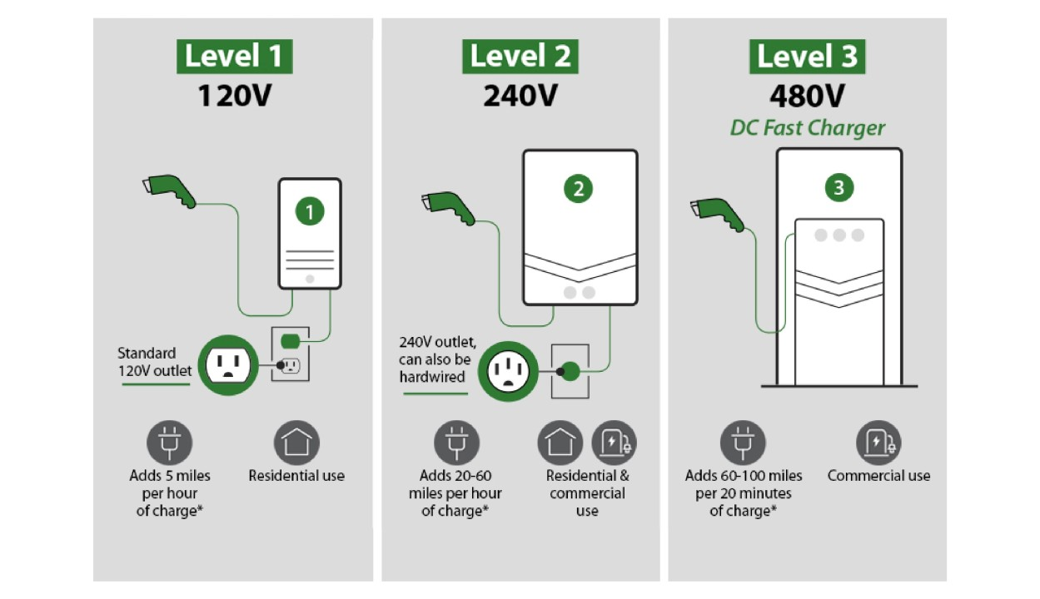

រូប 1. 1 ប្រភេទនៃស្ថានីយសាករថយន្តអគ្គិសនី [3]

ស្ថានីយសាកប្រភពចរន្តឆ្លាស់ (AC charging station) ត្រូវបានចែកចេញជា ២ ប្រភេទគឺ Level 1 និង Level 2 ជាធម្មតា Level 1 អាចប្រើប្រាស់តង់ស្យុង 120 VAC- 230 VACនិង ចរន្ត 12 A - 16 A ​​​ដែល ប្រើប្រាស់រយៈពេលសាកប្រហែលពី 12Hours - 17Hours (Fully charge 24-kWh) ហើយថាមពល​អតិប្បរមា និងអាប្បរមា​វាមានចន្លោះប្រហែលចាប់ពី 1.44 kW - 1.92 kW ។ ចំពោះស្ថានីយសាករថយន្តអគ្គិសនីប្រភពចរន្តឆ្លាស់នេះស័ក្តិសមប្រើប្រាស់នៅតាមគេហដ្ឋាន (residential) និងងាយស្រួលក្នុងការចល័តយកតាមខ្លួន ដែលនៅខាង Input គឺមានឈ្នាប់ចរន្តឈ្មោលដែលអាចដោតទៅកាន់ឈ្នាប់ចរន្តញីណាដែលមានរន្ធ ៣ ដូចគ្នា (Line, Neutral, Ground) និងនៅខាង Output គឺមានរន្ធដោតចំនួន ៥ (Line, Neutral, Ground, Control Pilot, Proximity pilot) ដើម្បីដោតទៅកាន់រថយន្តអគ្គិសនី។



រូប 1. 2 ស្ថានីយសាកប្រភពចរន្តឆ្លាស់

Level 2 អាចប្រើប្រាស់តង់ស្យុង 208 VAC- 240 VACនិង ចរន្ត 15 A - 80 A ​​​ដែលប្រើប្រាស់រយៈពេលសាកប្រហែលពី 6 Hours – 8 Hours (Fully charged charge 24-k Wh) ហើយថាមពល​អតិបរមា​ និង អប្បបរមា​វាមានចន្លោះប្រហែលចាប់ពី 3.1 kW - 19.2 kW [4] ។ ចំពោះស្ថានីយសាកប្រភពចរន្តឆ្លាស់កម្រិត ២ នេះ គឺប្រើប្រាស់សម្រាប់ Commercial ដែលស្ថានីយប្រភេទនេះភាគច្រើនគេប្រើប្រាស់នៅតាមទីសាធារណៈមួយចំនួនដូចជា ផ្សាទំនើប កន្លែងធ្វើការ និងមុខងារពិសេសមួយទៀតសម្រាប់ស្ថានីយប្រភទេនេះអាចធ្វើការទូទាត់លុយ និងតាមដាននៃការសាករបស់យើងចំណាយអស់ថាមពលប៉ុន្មានតាមរយៈទូរសព្ទដៃបាន ក៏ប៉ុន្តែស្ថានីយប្រភេទនេះមិនអាចចល័តទីតាំងបានទេ។

|  |  |  |  |
| --- | --- | --- | --- |
| EVSE Types | Power Supply | Charger Power | Charging Time (For 24-kWh Battery) |
| AC L1 | 120-230 VACand 12-16 A | 1.44 kW-1.92 kW | Approximately 17 H |
| AC L2 | 208-240 VACand 15-80 A | 3.1 kW-19.2 kW | Approximately 8 H |

តារាង 1. 1 ស្តង់ដាស្ថានីយសាករថយន្តអគ្គិសនីកម្រិត ១ និង ២

ស្ថានីយសាកប្រភពចរន្តជាប់ល្បឿនលឿន (DC Charging station) គឺជាសានីយសាក Level 3 ដែលយើងគ្រប់គ្នាបានដឹងរួចមកហើយថាវា​មានប្រសិទ្ធភាពខ្ពស់ និងមានល្បឿននៃការសាកថាមពលលឿនថែមទៀតផង។ Charger Level 3 នេះមានថាមពលពីចន្លោះ 120 kW ទៅ 240 kW ដែលអាចសាកថាមពលទៅកាន់ថ្មរបស់​រថយន្ត អគ្គិសនីប្រហែលត្រឹមតែ ៣០នាទីប៉ុណ្ណោះ ដោយវាបំប្លែងពី AC-DC ដែលអាចមានតង់ស្យុង​ចរន្តជាប់រហូតដល់ 600 VDC និង 400 A ហើយវាត្រូវការប្រើប្រាស់ដំណាក់កាល (Stacks) ជាច្រើនទើប អាចបំប្លែង​ថាមពលពី AC-DC នេះបាន​ ទើបគេមិនដាក់វានៅលើរថយន្តបានដូចទៅហ្នឹង OBC ដូច្នេះហើយគេត្រូវដាក់វានៅរួមគ្នាជាមួយនឹង Charging Station តែម្ដងដែល DC charging នេះធ្វើការបញ្ជួនថាមពលទៅកាន់ អាគុយ (Main Battery) នៃរថយន្តផ្ទាល់តែម្តង [4]​ ។ ចំពោះស្ថានីយសាកប្រភពចរន្តជាប់ល្បឿនលឿន កម្រិត ៣ គឺខុសពីស្ថានីយសាកប្រភពចរន្តឆ្លាស់កម្រិត ១ និង ២ ទាំងស្រុង។ សម្រាប់ស្ថានីយសាកប្រភពចរន្តជាប់ល្បឿនលឿននេះគឺត្រូវបានគេយក AC-DC Converter ទៅដាក់នៅក្រៅរថយន្តអគ្គិសនី ព្រោះវាមានទម្ងន់ធ្ងន់ និងទំហំធំដែលស្ថានីយប្រភេទនេះគឺភាគច្រើនប្រើប្រាស់នៅតាមទីសាធារណៈមួយចំនួនដូចជាស្ថានីយសាក រថយន្តអគ្គិសនី និងផ្លូវល្បឿនលឿន។ល។ សម្រាប់ស្ថានីយប្រភទេនេះគឺអាចធ្វើការទូទាត់លុយ និងតាមដាន នៃការសាករបស់យើងថាចំណាយអស់ថាមពលប៉ុន្មានតាមរយៈទូរសព្ទដៃ។ ស្ថានីយប្រភេទនេះមិនអាចចល័ត ទីតាំងបានទេ ។

តារាង 1. 2 ស្តង់ដាស្ថានីយសាករថយន្តអគ្គិសនីកម្រិត ៣

|  |  |  |  |
| --- | --- | --- | --- |
| EVSE Types | Power Supply | Charger Power | Charging Time (For 24-kWh Battery) |
| DC L3 | 300-600 VDC, Max 400 A | 120kW – 240 kW | Approximately 30 mn |



រូប 1. 3 ស្ថានីយសាកថាមពលចរន្តជាប់ល្បឿនលឿនកម្រិត ៣

## ១.២​ ចំណោទបញ្ហានៃការសិក្សា

នៅក្នុងគម្រោងនេះ EVSS ដែលយើងធ្វើការសិក្សា និងបង្កើតឡើងអាចមានសមត្ថភាពដឹកជញ្ជូនថាមពលបាន 3.5 kW ។ ដោយហេតុថា EVSE Level 1 ដែលក្រុមហ៊ុនបង្កើតមកមានគុណវិបត្តិមួយចំនួនដូចជា៖

* គេហដ្ឋានដែលប្រើប្រាស់ចរន្តអគ្គិសនី ≥16 A មិនអាចប្រើប្រាស់ EVSE Level ​1 (16 A) បានទេ ព្រោះវាអាចធ្វើឱ្យប៉ះពាល់ដល់ការប្រើប្រាស់អគ្គិសនីផ្សេងៗក្នុងគេហដ្ឋាន
* រាល់ពេលដែលប្រព័ន្ធមានបញ្ហាដូចជា Under/Over Voltage ឬ Over current នោះប្រព័ន្ធនឹងផ្ដាច់ដំណើរការទាំងមូល ដើម្បីឱ្យប្រព័ន្ធដំណើរការឡើងវិញ លុះត្រាតែយើងទៅបើក ឬចុចដំណើរការឡើង វិញ។

## ១.៣ គោលបំណងនៃការសិក្សា

គោលបំណងនៃការបង្កើតប្រព័ន្ធ EVSS Level 11 នេះឡើងមក គឺដើម្បីអាចឱ្យរថយន្តអគ្គិសនីអាចធ្វើការសាកបាន សម្រាប់ការបង្កើតគម្រោងនេះមានគោលបំណងសំខាន់ៗដូចជា៖

* បង្កើតស្ថានីយសាកកម្រិត ១ ដែលអាចផ្ទេរថាមពល $≈$ 3.5 kW ទៅកាន់រថយន្តអគ្គិសនី
* អាចលៃតម្រូវចរន្តអគ្គិសនីតាមតម្រូវការ (ក្រោម 16 A)
* ជួយសម្រួលបញ្ហាដល់វិស័យបច្ចេកទេសនៃរថយន្តអគ្គិសនីនៅកម្ពុជា
* ដំណើរការឡើងវិញដោយខ្លួ​នឯងបន្ទាប់ពីមានបញ្ហាកើតឡើង (Self-Restart)
* មានសុវត្ថិភាពក្នុងការប្រើប្រាស់ទៅតាមកម្រិតស្តង់ដា (SAE J1772)

## ១.៤ សារៈប្រយោជន៍នៃគម្រោង

### ១.៤.១ ចំពោះសង្គម

គម្រោងដែលក្រុមរបស់យើងខ្ញុំគ្រោងនឹងបង្កើតឡើងមួយនេះអាចជួយដល់សង្គមដូចជា ៖

* + អភិវឌ្ឍបច្ចេកវិទ្យាលើវិស័យរថយន្តអគ្គិសនី
  + មានអ្នកបច្ចេកទេសជួសជុលភ្លា​មៗពេលមានបញ្ហាស្ថានីយសាក
  + លើកទឹកចិត្តឱ្យមានការប្រើប្រាស់រថយន្តអគ្គិសនីកាន់តែច្រើនដើម្បីកាត់បន្ថយការបំពុល បរិយាកាសដោយសារម៉ាស៊ីនប្រើផូស៊ីលឥន្ធនៈ។

### ១.៤.២ ចំពោះខ្លួនឯង

ដោយយោងតាមហេតុផលខាងលើនេះយើងខ្ញុំសង្ឃឹមថាគម្រោងមួយនេះនឹងអាចផ្តល់ជា

អត្ថប្រយោជន៍ដល់និស្សិតវិស្វកម្មអេឡិចត្រូនិក និង វិស័យសាធារណៈដូចតទៅ៖

* ចូលរួមចំណែកក្នុងការអភិវឌ្ឍទៅលើបច្ចេកវិទ្យាសាកថ្មរថយន្តអគ្គិសនី
  + រួមចំណែកផ្តល់ជាចំណេះដឹងបន្ថែមទៅដល់អ្នកស្រាវជ្រាវជំនាន់ក្រោយ
  + ធ្វើឱ្យពួកយើងមានភាពងាយស្រួលក្នុងការស្វែងរកការងារធ្វើនៅពេលបញ្ចប់ការសិក្សា ព្រោះយើងមានចំណេះដឹងខ្លះៗពី EVSS។

## ១.៥ ទំហំ និងដែនកំណត់

ជាការពិតណាស់ នៅក្នុងការសិក្សាឬធ្វើគម្រោងអ្វីមួយ គឺតែងតែមានដែនកំណត់របស់វា ដែលតម្រូវកំណត់ឱ្យមានភាពច្បាស់ពីពេលវេលាចាប់ផ្ដើម ពេលត្រូវបញ្ចប់ និងអ្នកទទួលខុសត្រូវទៅលើផ្នែកផ្សេងៗ ព្រមទាំងដាក់គោលដៅច្បាស់លាស់។ សម្រាប់ការដំឡើងគម្រោង បង្កើតឧបករណ៍ផ្គត់ផ្គង់ថាមពលរថយន្តអគ្គិសនីកម្រិត ១ ដោយប្រើប្រាស់ជាមួយនឹង Arduino មានទំហំ និងដែនកំណត់ដែលប្រព័ន្ធនេះអាចដឹកជញ្ជូន ថាមពលអគ្គិសនីបាន $≈$ 3.5 kW (Power $≈$ 3.5 kW) ទៅកាន់រថយន្តអគ្គិសនី និងធ្វើការសាកចូលអាគុយរថយន្តអគ្គិសនីបាន។ សម្រាប់ប្រព័ន្ធនេះទាំងមូលគឺ ប្រើប្រាស់ Arduino ដើម្បីធ្វើការ Generate PWM 1kHz ដែលជា Control Pilot ដើម្បីឱ្យ EVSS និង រថយន្តអគ្គិសនីអាចធ្វើការទំនាក់ទនងគ្នាបាន ព្រមទាំងធ្វើការត្រួតពិនិត្យលក្ខខណ្ឌសុវត្តិភាពដែលយើងបានកំណត់មានដូចជា Earth detection, Over/Under Voltage (UV/OV), Overcurrent protection, Leakage Current ។ សម្រាប់គម្រោងនេះយើងនឹងប្រើប្រាស់ឌុយដោត GB/T 20234.2 ដើម្បី ធ្វើតេស្តសាករថយន្តអគ្គិសនីផ្ទាល់។

១.៦ គម្រោងនៃការសិក្សា

តារាង 1. 3 តារាងកាលវិភាគ

|  |  |  |  |  |  |  |  |  |  |  |  |  |  |  |  |  |  |  |  |  |  |  |  |  |  |  |  |  |
| --- | --- | --- | --- | --- | --- | --- | --- | --- | --- | --- | --- | --- | --- | --- | --- | --- | --- | --- | --- | --- | --- | --- | --- | --- | --- | --- | --- | --- |
| Institute | |  | National Polytechnic Institute of Cambodia | | | | | | | | | | | | | | | | | | | | | | | | | |
| Project Title | |  | Design Prototype Electric Vehicle Supply System Level 1 Using Arduino | | | | | | | | | | | | | | | | | | | | | | | | | |
| Activity | Description |  | Owner | Jan | | Feb | | Mar | | Apr | | May | | Jun | | July | | Aug | | Sep | | | Oct | | Nov | | DEC | |
| Experiment 1 | Theory, design Prototype | | | | | | | | | | | | | | | | | | | | | | | | | | | |
| Activity 1.1 | Concept of EVSS | Research Methodology is aware/define | គ្រប់គ្នា |  |  |  |  |  |  |  |  |  |  |  |  |  |  |  |  | |  |  |  |  |  |  | |  |
| Activity 1.2 | ទ្រឹស្ដីពាក់ព័ន្ធ | គ្រប់គ្នា |  |  |  |  |  |  |  |  |  |  |  |  |  |  |  |  | |  |  |  |  |  |  | |  |
| Activity 1.3 | ប្រវត្តិ EVSE | សត្យា |  |  |  |  |  |  |  |  |  |  |  |  |  |  |  |  | |  |  |  |  |  |  | |  |
| Activity 1.4 | Power Electronic Theory | តុងហួ |  |  |  |  |  |  |  |  |  |  |  |  |  |  |  |  | |  |  |  |  |  |  | |  |
| Activity 1.5 | Electric Theory (Grounding Detection) | តុងហួ |  |  |  |  |  |  |  |  |  |  |  |  |  |  |  |  | |  |  |  |  |  |  | |  |
| Activity 1.6 | EV Charge System | រ័ត្ន |  |  |  |  |  |  |  |  |  |  |  |  |  |  |  |  | |  |  |  |  |  |  | |  |
| Activity 1.7 | សិក្សាទៅលើ sensors | គ្រប់គ្នា |  |  |  |  |  |  |  |  |  |  |  |  |  |  |  |  | |  |  |  |  |  |  | |  |
| Activity 1.8 | សរសេរកូដ | តុងហួ |  |  |  |  |  |  |  |  |  |  |  |  |  |  |  |  | |  |  |  |  |  |  | |  |
| Activity 1.9 | ការរចនាសៀគ្វី | រ័ត្ន, សត្យា |  |  |  |  |  |  |  |  |  |  |  |  |  |  |  |  | |  |  |  |  |  |  | |  |
| Activity 1.10 | ចាក់សៀគ្វី និងតម្លើង | គ្រប់គ្នា |  |  |  |  |  |  |  |  |  |  |  |  |  |  |  |  | |  |  |  |  |  |  | |  |
| Activity 1.11 | ធ្វើតេស្ត | គ្រប់គ្នា |  |  |  |  |  |  |  |  |  |  |  |  |  |  |  |  | |  |  |  |  |  |  | |  |
| Activity 1.12 | សរសេរសំណើ Proposal | គ្រប់គ្នា |  |  |  |  |  |  |  |  |  |  |  |  |  |  |  |  | |  |  |  |  |  |  | |  |
| Activity 1.13 | ការពារសំណើ Proposal | គ្រប់គ្នា |  |  |  |  |  |  |  |  |  |  |  |  |  |  |  |  | |  |  |  |  |  |  | |  |
| Experiment 2 | Upgrade Prototype, Add Function | | | | | | | | | | | | | | | | | | | | | | | | | | | |
| Activity 2.1 | បញ្ជាទិញគ្រឿង | Hardware Prototype of EVSS | រ័ត្ន |  |  |  |  |  |  |  |  |  |  |  |  |  |  |  |  | |  |  |  |  |  |  | |  |
| Activity 2.2 | ការរចនាសៀគ្វីលើកទី២ | រ័ត្ន, សត្យា |  |  |  |  |  |  |  |  |  |  |  |  |  |  |  |  | |  |  |  |  |  |  | |  |
| Activity 2.3 | សរសេរកូដ និងកែតម្រូវ | តុងហួ |  |  |  |  |  |  |  |  |  |  |  |  |  |  |  |  | |  |  |  |  |  |  | |  |
| Activity 2.4 | ចាក់សៀគ្វី និងតម្លើងលើកទី២ | គ្រប់គ្នា |  |  |  |  |  |  |  |  |  |  |  |  |  |  |  |  | |  |  |  |  |  |  | |  |
| Activity 2.5 | បន្ថែម និងផ្លាស់ប្ដូរគ្រឿងបណ្គុំ | គ្រប់គ្នា |  |  |  |  |  |  |  |  |  |  |  |  |  |  |  |  | |  |  |  |  |  |  | |  |
| Activity 2.6 | ធ្វើតេស្តលើកទី២ (ជាមួយឡានផ្ទាល់) | គ្រប់គ្នា |  |  |  |  |  |  |  |  |  |  |  |  |  |  |  |  | |  |  |  |  |  |  | |  |
| Activity 2.7 | សរសេរសំណើគម្រោងលើកទី២ | គ្រប់គ្នា |  |  |  |  |  |  |  |  |  |  |  |  |  |  |  |  | |  |  |  |  |  |  | |  |
| Activity 2.8 | ប្រមូលទិន្នន័យ | តុងហួ |  |  |  |  |  |  |  |  |  |  |  |  |  |  |  |  | |  |  |  |  |  |  | |  |
| Activity 2.9 | សរសេរនិក្ខេបទ | គ្រប់គ្នា |  |  |  |  |  |  |  |  |  |  |  |  |  |  |  |  | |  |  |  |  |  |  | |  |
| Activity 2.10 | រៀបចំឯកសារ ការពារ | តុងហួ |  |  |  |  |  |  |  |  |  |  |  |  |  |  |  |  | |  |  |  |  |  |  | |  |
| Activity 2.11 | បង្ហាញគម្រោង | គ្រប់គ្នា |  |  |  |  |  |  |  |  |  |  |  |  |  |  |  |  | |  |  |  |  |  |  | |  |

## ១.៧ រចនាសម្ព័ននៃការសិក្សា

ការសិក្សាគម្រោងមួយនេះមាន flowchart ដូចបង្ហាញក្នុងរូបទី 2 ដែលបានរៀបរាប់ពីដំណើរការនៃការសិក្សាគម្រោងទាំងមូល។



រូប 1. 4 រចនាសម្ព័ន្ធនៃការសិក្សា

ជំពូក ២

ចំណេះដឹងពាក់ព័ន្ធ

# ជំពូក ២. ចំណេះដឹងពាក់ព័ន្ធ

## ២.១ សេចក្ដីផ្ដើម

មុននឹងឈានដល់ការដំឡើងនូវគម្រោងទាំងមូល ចាំបាច់ណាស់ត្រូវសិក្សាទ្រឹស្ដីដែលពាក់ព័ន្ធសម្រាប់ជាមូលដ្ឋានក្នុងការស្វែងយល់អំពីប្រព័ន្ធ EVSS Level 1។ ដូច្នេះនៅក្នុងជំពូកនេះនឹងពិភាក្សាអំពីដំណើរការ នៃប្រព័ន្ធ EVSS ដូចជាលក្ខខណ្ឌដំណើរការ និងការជ្រើសរើសប្រភេទ Controller ផងដែរ ។

## ២.២ Electric Vehicle Supply System

Electric Vehicle Supply System ត្រូវបានគេបែងចែកជា ២ ផ្នែកគឺ Controller & Connector ដូចបង្ហាញក្នុង រូប 2. 1 ។ ផ្នែកទី ១ មាន Microcontroller ដែលមានតួនាទីជាអ្នកបង្កើត PWM 5 V 1 kHz បំប្លែងទៅជ $±12V PWM 1 kHz$ ា , ផ្ដាច់ឬភ្ជាប់ Relay និងត្រួតពិនិត្យទៅលើលក្ខខណ្ឌសុវត្ថិភាពផ្សេងៗ (Overcurrent, UV, OV, Ground Detection, Leakage Current) ។ ផ្នែកទី ២ Connector មានតួនាទីជាអ្នកដឹកជញ្ជូនថាមពលពីប្រព័ន្ធ EVSS ទៅកាន់រថយន្តអគ្គិសនីផ្ទាល់ និងជា Mechanical Switch ព្រមទាំងអាចផ្ដល់ Signal ឱ្យរថយន្តដឹងថាពេលណាយើងចង់ដក Connector ចេញពីរថយន្ត ។

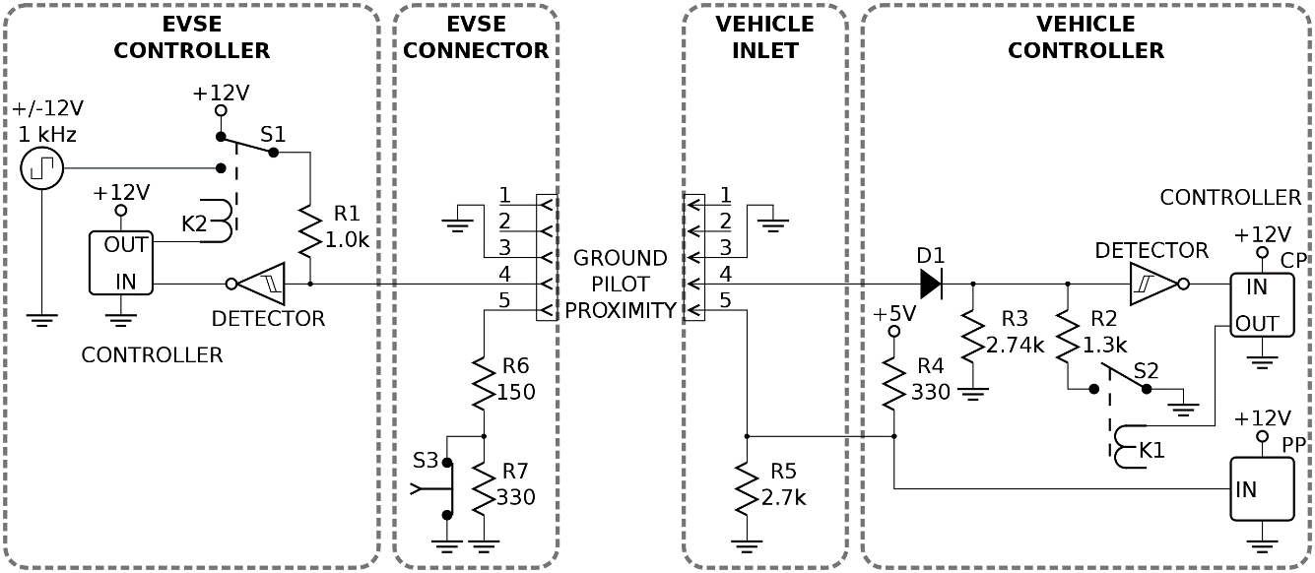

រូប 2. 1 J1772 Signaling Circuit [5]

ផ្នែកទី ១ មាន Microcontroller ដែលមានតួនាទីជាអ្នកបង្កើត PWM 1 kHz, Comparator operational amplifier ដើម្បីបំប្លែងទៅជ $±12 V PWM 1 kHz$ ា , ជាអ្នកផ្ដាច់ឬភ្ជាប់ Relay និងត្រួតពិនិត្យទៅលើលក្ខខណ្ឌសុវត្ថិភាពផ្សេងៗ (Overcurrent, UV, OV, earth Detection, Leakage Current) ។ DETECTOR ជាអ្នកត្រួតពិនិត្យកម្រិតតង់ស្យុងដើម្បីដឹងថាពេលណា Connector ដោតទៅកាន់រថយន្ត ឬសាក។ រីឯផ្នែកទី ២ Connector មានតួនាទីជាអ្នកដឹកជញ្ជូនថាមពលពីប្រព័ន្ធ EVSS ទៅកាន់រថយន្តអគ្គិសនីផ្ទាល់ មុខងារមួយទៀតជា Mechanical switch បានន័យថានៅពេលដែលយើងចង់ដក Connector ចេញពីរថយន្តគឹត្រូវតែចុច Switch ប្រសិនមិនបានចុច Switch នេះទេវានឹង Lock ជាប់ជាមួយរថយន្ត និងមុខងាមួយទៀតគឺជា Voltage- divider ដើម្បីឱ្យ Controller នៅខាងរថយន្តដឹងថាចង់ដក Connector ចេញពីរថយន្ត ពេលនោះ រថយន្តនឹងធ្វើការផ្ដល់ Signal ទៅកាន់ប្រព័ន្ធឱ្យធ្វើការផ្ដាច់ Relay ។

## ២.៣ Alternating Current (AC)

ចរន្តឆ្លាស់ (Alternating Current) គឹជាចរន្តអគ្គិសនីដែលផ្លាស់ប្ដូរទិសដៅតាមកាលកំណត់ និងផ្លាស់ប្ដូរទំហំរបស់វាជាបន្តបន្ទាប់ជាមួយនឹងពេលវេលា [5]។ ថាមពលអគ្គិសនីដែលផ្គត់ផ្គង់នៅតាមគេហដ្ឋាន និងការិយាល័យរបស់យើងរាល់ថ្ងៃ គឺជាតង់ស្យុងដែលដែលមានបម្រែបម្រួលដូចជាមុខងារស៊ីនុយ (Sine Function) ជាមួយនឹងរយៈពេល ដែលតង់ស្យុងត្រូវបានគេហៅថា តង់ស្យុងឆ្លាស់ (Alternating Voltage or AC Voltage) និងចរន្តដែលមាននៅក្នុងសៀគ្វីគេហៅថា ចរន្តឆ្លាស់ (Alternating Current or AC Current) ។ សព្វថ្ងៃនេះ រាល់ឧបករណ៍អេឡិចត្រូនិកដែលយើងប្រើប្រាស់គឺមានតម្រូវការតង់ស្យុងឆ្លាស់ដើម្បីផ្គត់ផ្គង់ថាមពលឱ្យវាដំណើរការ។ រឿងចម្បងដែលគេជ្រើសរើសប្រើប្រាស់ចរន្តឆ្លាស់ជាជាងចរន្តជាប់ គឺដោយសារតែចរន្តឆ្លាស់មានភាព ងាយស្រួល និងមានប្រសិទ្ធភាពក្នុងការបំប្លែងថាមពលមួយទៅជាថាមពលមួយផ្សេងទៀតដែលអាស្រ័យ លើត្រង់ស្វូរ (Transformer)។ បន្ថែមពីនេះ ថាមពលអគ្គិសនីនេះអាចបញ្ជូនក្នុងរយៈចម្ងាយឆ្ងាយផងដែរ [6] ។​

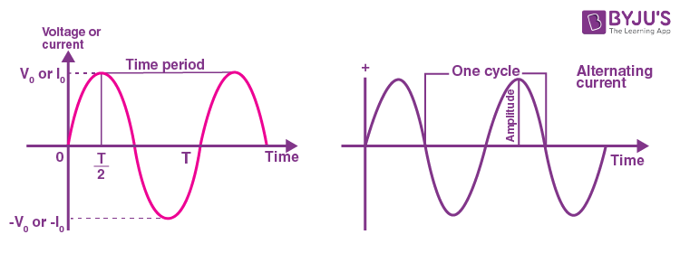

រូប 2. 2 Alternating Current [6]

## ២.៤ EVSE Controller

សម្រាប់ប្រព័ន្ធ EVSS ធ្វើការទំនាក់ទំនងជាមួយរថយន្តអគ្គិសនីដោយប្រើប្រាស់ CP Pin (Control Pilot) ដោយប្រព័ន្ធនេះធ្វើការ Generate signal​ PWM 1 kHz $±$ 12 V ដើម្បីឱ្យរថយន្តធ្វើការ Detect នូវកម្រិតតង់ស្យុង​ (Voltage Level) នៅពេលដែល Signal PWM មានកម្រិតតង់ស្យុង 12 V (State A = EV Not Connected), 9 V (State B = EV is connect), 6 V (State C = EV Charging) [7] ។

### ២.៤.១. Control Pilot (CP) Principle of Operation

Control Pilot signal បង្កើតមកដែលដំណើរការជា Analog electronic ។ ប្រព័ន្ធ EVSE ចាប់ផ្ដើមដំណើរការ State A ដែលនៅក្នុងខណៈពេល CP Signal គឺ +12 VDC ប្រសិនបើ CP detect បាន រេស៊ីស្ដង់ 2.7 kΩ (ឆ្លងកាត់ពីជើង CP - PE), EVSE នឹងផ្លាស់ប្ដូរទៅ State B ខណៈពេលនោះវានឹង Generate PWM ដែលមានប្រេកង់ 1 kHz (peak-to-peak square wave) ។ រថយន្តអគ្គិសនីអាចធ្វើការ Request charging ដោយ Controller នៅក្នុងរថយន្តធ្វើការភ្ជាប់ 1.3 kΩ (ឆ្លងកាត់ពីជើង CP-PE) ។

ប្រសិនបើគិតជាតង់ស្យុងវិញ នៅពេលដែលយើងដោត Connector ចូលរថយន្តវានឹងភ្ជាប់រេស៊ីស្តង់ 2.7 kΩ (ឆ្លងកាត់ជើង CP-PE) ខណៈពេលនោះតង់ស្យុងនឹងធ្លាក់ពី +12 V ទៅ +9 V ដែលវានឹងបញ្ជូន PWM ទៅកាន់រថយន្ត បន្ទាប់មកវាធ្វើការសាកនៅពេលដែលរថយន្តធ្វើការភ្ជាប់រេស៊ីស្ដង់ 1.3 kΩ ខ្នែង (ឆ្លងកាត់ជើង CP-PE) ខណៈពេលនោះតង់ស្យុងនឹងធ្លាក់ពី 9 V ទៅ 6 V ។ ដូច្នេះប្រព័ន្ធ EVSS របស់យើងគ្រាន់តែធ្វើការ Detected នូវកម្រិតតង់ស្យុង (Voltage drop) ដែលនៅជើង CP ទៅ PE គឺអាចដឹងថារថយន្តអគ្គីសនីស្ថិតនៅក្នុង State មួយណា [8] ។

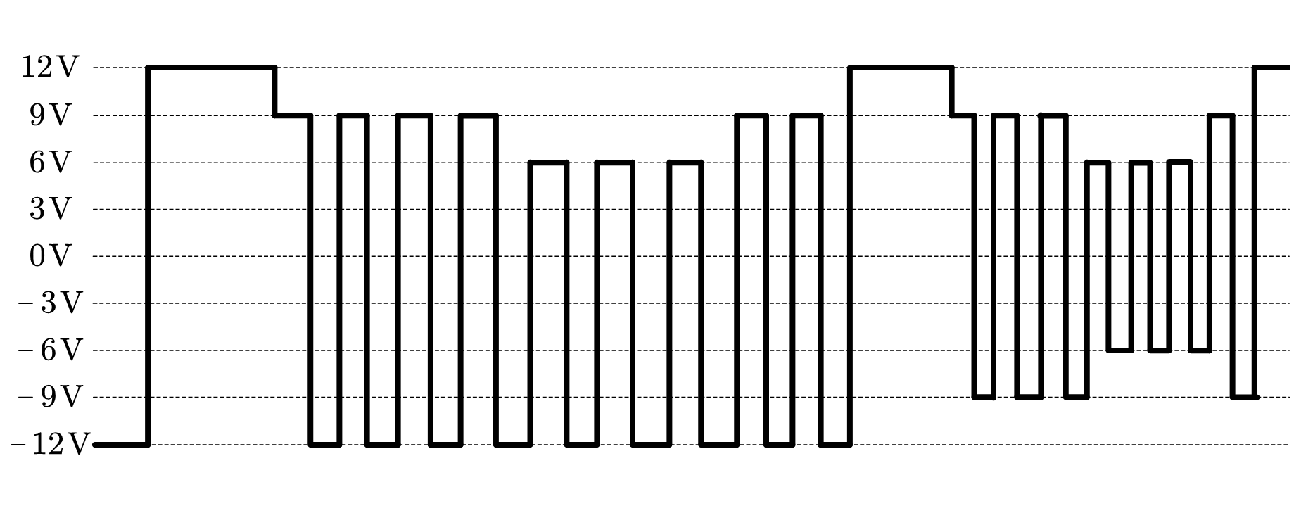

**State F**

**State B**

**EVSE Ready**

**EV is Connected**

**State A**

**EVSE Ready**

**EV not Connected**

**State C**

**EVSE Ready**

**EV is Charging**

**State B**

**EVSE Ready**

**EV is Connected**

**Failed diode check**

**Correct handling (Teal)**

**Incorrect handling (yellow)**

**50% Duty Cycle**

**EVSE advertising 30A**

រូប 2. 3 J1772 Negotiation [8]

តារាង 2. 1 Charging state VS CP-PE resistance

|  |  |  |  |  |  |
| --- | --- | --- | --- | --- | --- |
| **State** | **Pilot High** | **Pilot​ Low** | **Frequency** | **CP-PE** | **Description** |
| State A | +12 V | N/A | DC | N/A | Not Connected |
| State B | +9 V | -12 V | 1000 Hz | 2.74 kΩ | EV Connected (Ready) |
| State C | +6 V | -12 V | 1000 Hz | 882 Ω | EV Charge |
| State D | +3 V | -12 V | 1000 Hz | 246 Ω | EV Charge, Vent. Required, |
| State E | 0 V | 0 V | N/A |  | Error |
| State F | N/A | -12 V | N/A |  | Unknown/Error |

ចំពោះ turn on time (dt) នៃ duty cycle គឺបញ្ជាក់ពីបរិមាណអតិបរិមាចរន្តដែលប្រព័ន្ធ EVSS នឹងធ្វើការដឹកជញ្ជូនទៅឱ្យរថយន្តអគ្គិសនីដើម្បីឱ្យរថយន្តធ្វើការបើក load ទទួលថាមពលដែលប្រព័ន្ធបានបញ្ជូនមក ។

* សម្រាប់ចរន្តពី 6 A ទៅ 51 A

|  |  |
| --- | --- |
| $$I=DT×0.6$$ | (1) |

* សម្រាប់ចរន្តពី 51 A ទៅ 80 A

|  |  |
| --- | --- |
| $$I=(DT-64)×2.5$$ | (2) |
|  |  |

ដែល I : ចរន្ត [A]

DT : រយៈពេលដែល PWM បើក [%]

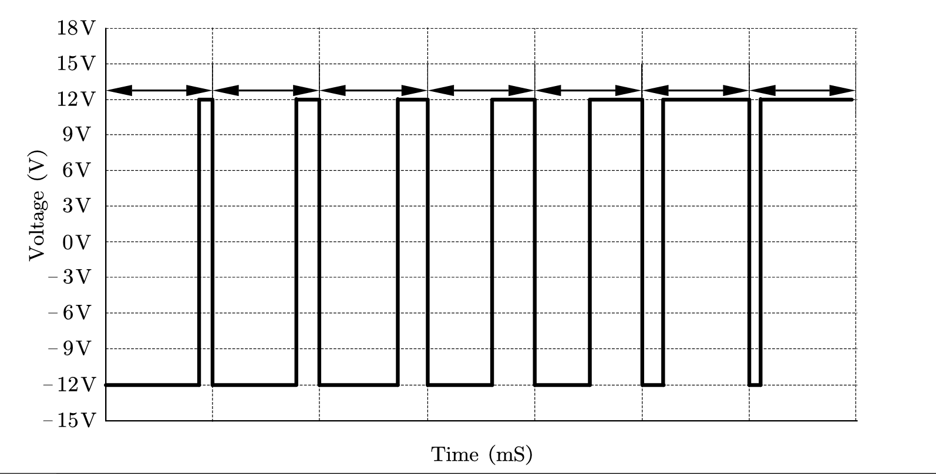

10% = 6A

20% = 12A

30% = 18A

40% = 24A

50% = 30A

80% = 48A

90% = 65A

រូប 2. 4 តម្លៃចរន្តអតិបរិមាដែលអាចនឹងផ្ដល់ឱ្យរថយន្តអគ្គិសនីដោយប្រើប្រាស់ PWM

តារាង 2. 2 PWM duty cycle បញ្ជាក់ពីបរិមាណចរន្តដែលត្រូវដឹកជញ្ជូន

|  |  |  |  |
| --- | --- | --- | --- |
| **Amp** | **Duty Cycle** | **Amp** | **Duty Cycle** |
| 6 A | 10 % | 40 A | 66 % |
| 12 A | 20 % | 48 A | 80 % |
| 18 A | 30 % | 65 A | 90 % |
| 24 A | 40 % | 75 A | 94 % |
| 30 A | 50 % | 80 A | 96 % |

### ២.៤.២Proximity Pilot (PP)

Proximity pilot (PP) មានតួនាទីអាចឱ្យរថយន្តមានសមត្ថភាពអាចដឹងថាយើងបានដោត Connector ទៅរថយន្តឬអត់ និងបង្ហាញថា Cable connector របស់យើងអាចដឹកជញ្ជូនចរន្តអគ្គិសនីបានប៉ុន្មានអំពែ (Amp) ដោយគ្រាន់តែធ្វើការវាស់រេស៊ីស្តង់ PP-PE។

Rc គឺសំដៅលើរេស៊ីស្ដង់ដែលនៅរវាងជើង PP & PE ។ ប្រសិនបើយើងចង់ដឹងថា Cable connector ដែលយើងប្រើប្រាស់អាចដឹងជញ្ជូនថាមពលបានចរន្តប៉ុន្មាន យើងអាចធ្វើការវ៉ាសតម្លៃរេស៊ីស្ដង់នៅជើងទាំងពីរនេះបាន។

តារាង 2. 3 តម្លៃរេស៊ីស្តង់សម្រាប់ PLUGS

|  |  |  |
| --- | --- | --- |
| **ចរន្តអតិបរិមាដែល Connector អាចដឹកជញ្ជូនថាមពលបាន** | **Rc ($±3 \%$)** | **បម្រែបម្រួល** |
| 13 A | 1.5k Ω/0.5 W | 1-2.7 kΩ |
| 20 A | 680 Ω/0.5 W | 330 Ω-1 kΩ |
| 32 A | 220 Ω/1 W | 150-330 Ω |
| 70 A single-phase  63 A three-phase | 100Ω/1W | 50-150 Ω |

ខាងក្រោមនេះជាតារាងតម្លៃរេស៊ីស្តង់នៅពេលដែលយើងចុចកុងតាក់ PP (Proximity Pilot)

តារាង 2. 4 Proximity resistance circuit tolerances in SAE J1772 and IEC 61851-1

|  |  |
| --- | --- |
| **Resistance (PP-PE)** | |
| R4 | 330 $Ω$ |
| R5 | 2700 $Ω$ |
| R6 | 150 $Ω$ |
| R7 | 330 $Ω$ |

បើយោងតាម Voltage divider

|  |  |
| --- | --- |
| $$V_{o}=\left(\frac{R_{2}}{R_{1}+R_{2}}\right)V_{in}$$ | (3) |

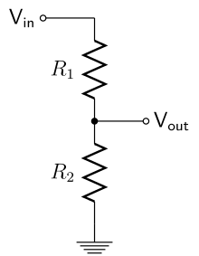

រូប 2. 5 Voltage Divider

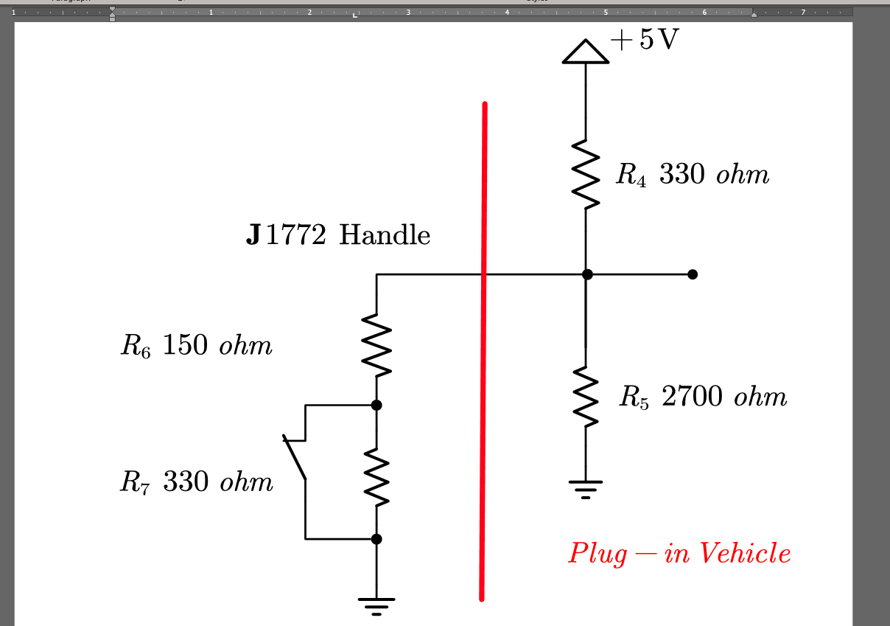ខាងក្រោមនេះជា Resistance network របស់ជើង ​PP

រូប 2. 6 Proximity Resistance Network

ខាងក្រោមនេះជាលក្ខខណ្ឌនៅពេលដែល connector និងរថយន្តមិនភ្ជាប់គ្នា

*ដោយយោងតាម*  (3)

$$V_{o}=(\frac{R_{4}}{R_{4}+R_{5}})V_{in}$$

$$V_{o}=\left(\frac{2700}{330+2700}\right)5=4.5V$$

**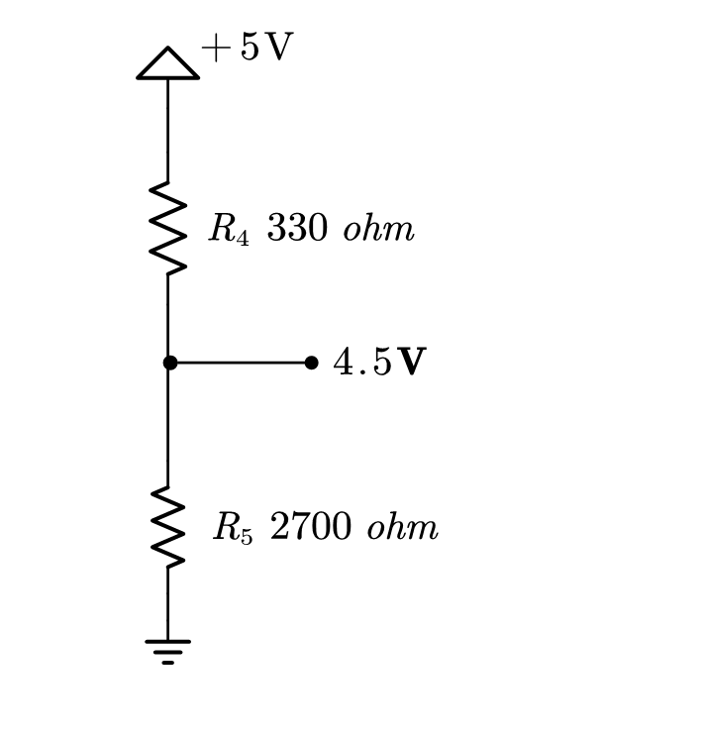**

រូប 2. 7 នៅពេល Connector មិនដោតចូលរថយន្តអគ្គិសនី

ខាងក្រោមនេះជាលក្ខខណ្ឌ យើងចុចប៊ូតុង (Proximity) ដែលនៅជាប់ជាមួយ Connector

*ដោយយោងតាម*  (3)

$$V_{o}=(\frac{R_{567}}{R_{4}+R_{567}})V_{in}$$

*តែ*

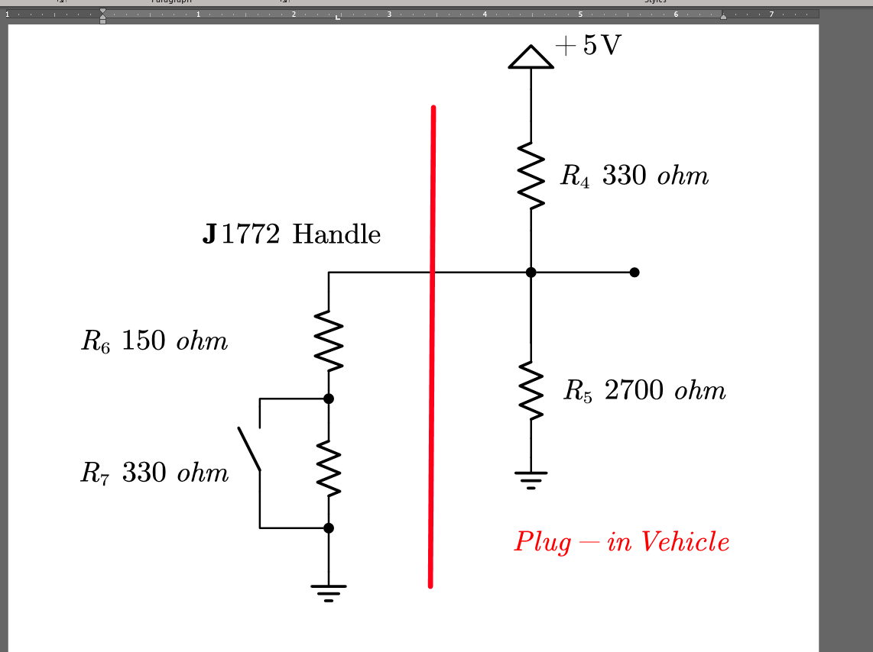

(ក)

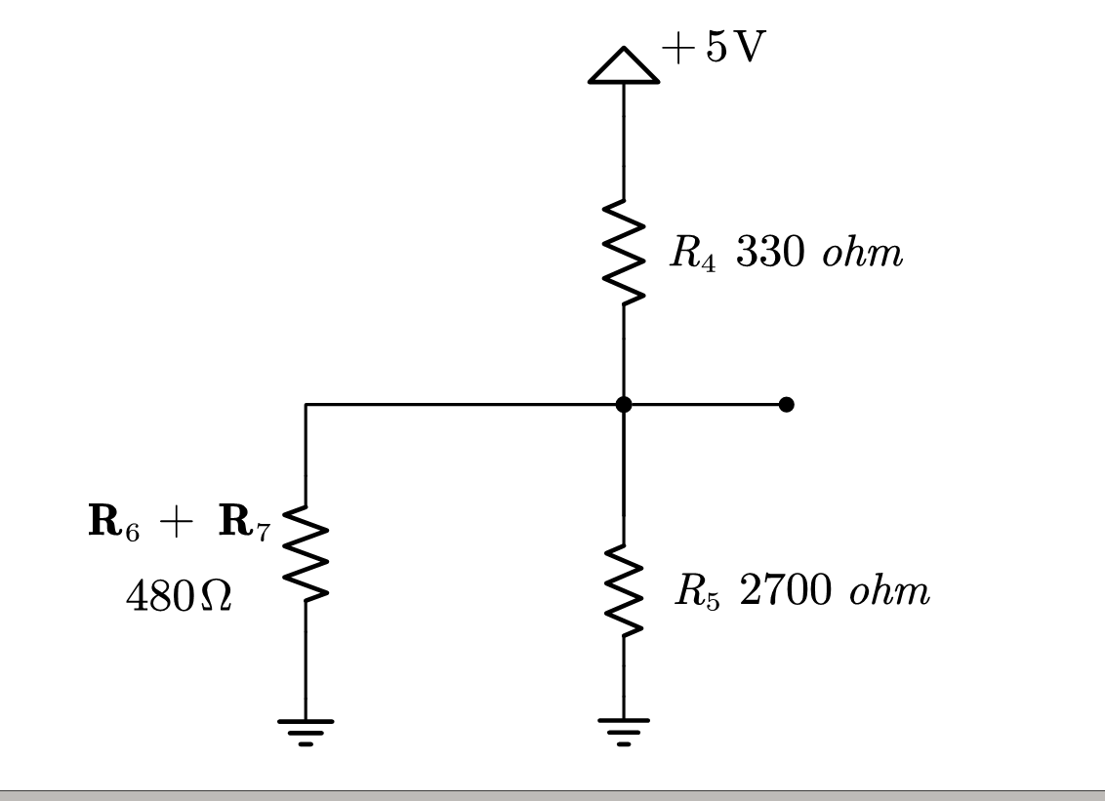

(ខ)

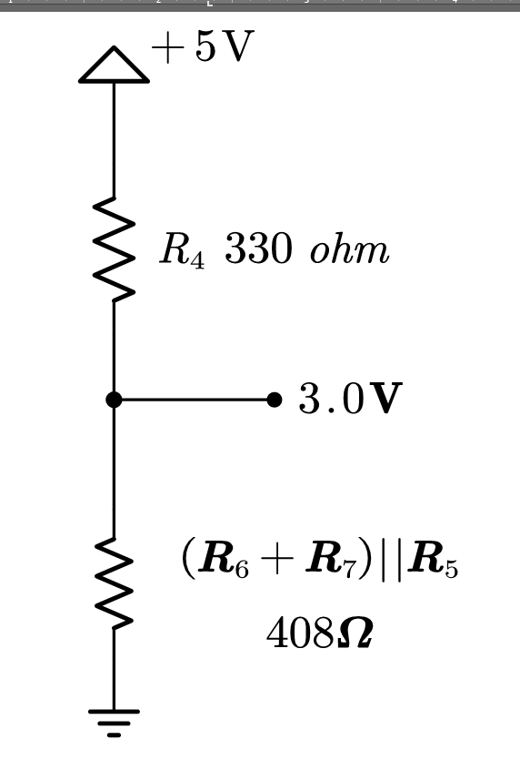

(គ)

រូប 2. 8 ពេលចុចប៊ូតុង Proximity

ខាងក្រោមនេះជា Resistor network នៅពេលដែល Connector និងរថយន្តភ្ជាប់គ្នា

ដោយយោងតាម (3)

$$V_{o}=(\frac{R_{56}}{R_{4}+R_{56}})V_{in}$$

*ដោយ $R_{5} {// R}_{6}$*

$$R_{56}=\frac{R_{5}×R_{6}}{R_{5}+R_{6}}=\frac{2700×150}{2700+150}=142 Ω$$

*ដូចនេះ* Vout

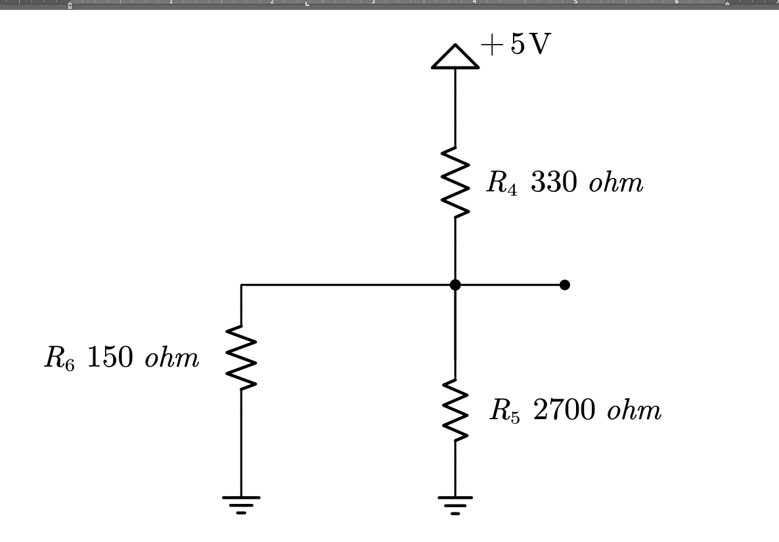

(ខ)

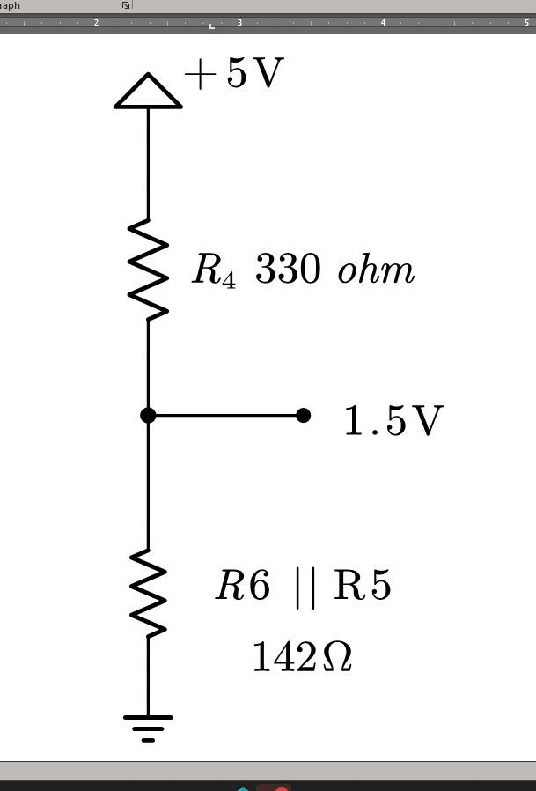

(គ)

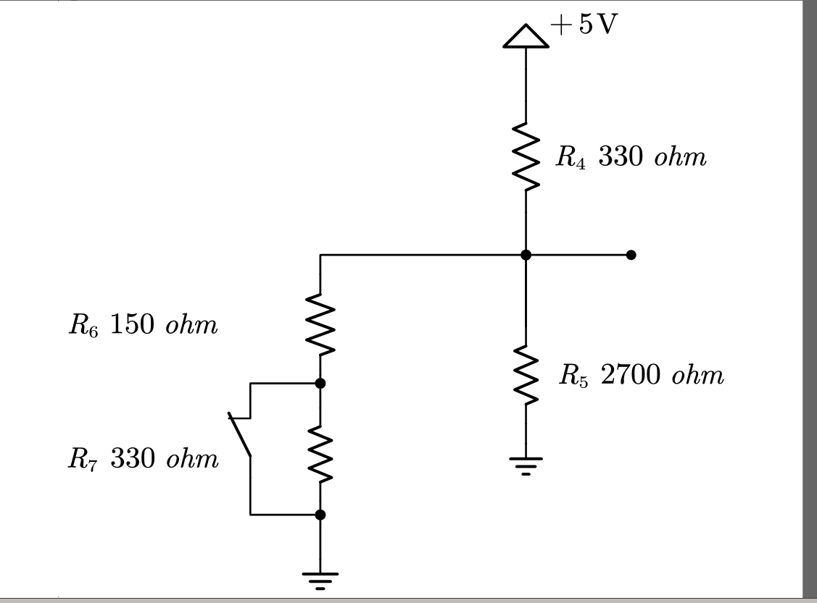

(ក)

$$V_{o}=\left(\frac{142}{330+142}\right)5=1.5 V$$

រូប 2. 9 Proximity នៅពេលដែលឌុចដោតចូលរថយន្តអគ្គិសនី

តារាង 2. 5 កម្រិតតង់ស្យុងនៃ Proximity Pin

|  |  |
| --- | --- |
| **State** | **Voltage on Proximity pin** |
| Not Connected | 4.5V |
| Button Pressed | 3.0V |
| Connected | 1.5V |

### ២.៤.៣ Operational Amplifier (OP-AMP)

Operational Amplifier (op-amps) ជាឧបករណ៍ដែលមិនត្រឹមតែអាចធ្វើការគណនាតម្លៃលេខតាមបែបពិជគណិតបានតែប៉ុណ្ណោះទេ ប៉ុន្តែអាចធ្វើការពង្រីកតង់ស្យុងដោយគ្រាន់តែប្រើប្រាស់សៀគ្វីដ៏សាមញ្ញ និងអាចដើរតួជា Comparator, Filter, Phase shifter, Buffer ជាដើម ។ Op-amps ប្រើប្រាស់សឹងតែគ្រប់សៀវគ្វីអេឡិចត្រូនិក ដូចជា៖ ប្រើប្រាស់សម្រាប់ពង្រីក Analog signal ដែលទទួលបានមកពី Sensor និងធ្វើការវាស់នូវកម្រិតតង់ស្យុងជាដើម ។

Voltage comparator ជាមុខងារមួយដែលយើងយកមកប្រើប្រាស់ក្នុងគម្រោងរបស់យើង ដោយ Op-amp ធ្វើការប្រៀបធៀបតង់ស្យុង Signal (input) ជាមួយនិង Reference voltage ដែល Output របស់វាគឹមានតម្លៃស្មើប្រភពដែលយើងបានផ្តល់ឱ្យ ។

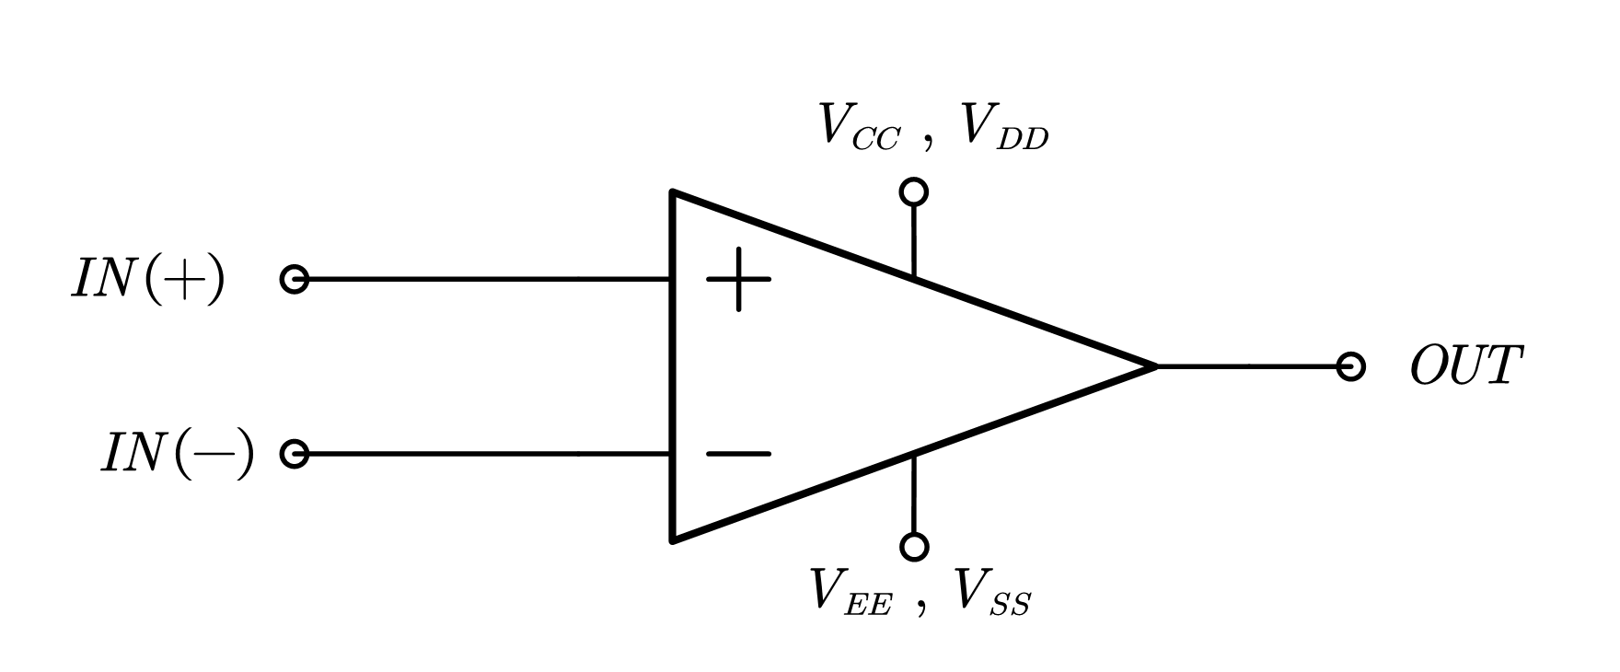

$$V_{CC}, V_{DD}:Positive power Supply$$

$$V_{EE}, V_{SS}:Negative Power Supply$$

$$IN \left(+\right):Noninverting input$$

$$IN\left(-\right):Inverting input$$

$$OUT:Output$$

រូប 2. 10 សៀគ្វីដ្យាក្រាម និងនិមិត្តសញ្ញារបស់ OP-AMP & Comparator

Op-amp មានជើងសំខាន់ៗចំនួន ៥៖ Positive power supply, Negative power supply, Noninverting input, Inverting input, Output ។ សម្រាប់ Dual-supply Configuration គឺមានន័យថាថាការផ្ដល់ប្រភពតង់ស្យុងវិជ្ជមានទៅឱ្យ $V_{CC}(V_{DD})$ និងតង់ស្យុងអវិជ្ជមានទៅកាន់ជើង $V_{EE}(V_{SS})$។ សម្គាល់៖ សម្រាប់ជើងប្រភពនៃ Power supply របស់ Bipolar device គេហ $V_{CC}\left(+\right) \& V_{EE}(-)$ ៅ ក៏ប៉ុន្តែជើង Power supply របស់ CMOS Device គេហៅថ $V_{DD} \left(+\right) \& V_{ss}(-)$ ា [9] ។ OP-AMP ត្រូវបានគេ បែងចែកចេញជា ៣ ប្រភេទគឺ​៖

#### ក. Basics of Comparator

Comparator មិនមាន Feedback ទេលើកលែងតែក្នុងករណីពិសេសមួយចំនួន។ យើងធ្វើការភ្ជាប់ជើង Inverting នៃ Comparator ទៅកាន់តង់ស្យុងថេរមួយ (Fixed Reference Voltage) ដែលបានកំណត់ និងភ្ជាប់ជើង Noninverting ទៅកាន់តង់ស្យុង Signal ដែលយើងចង់ប្រៀបធៀប បន្ទាប់មក Output នឹងបង្ហាញថា តង់ស្យុង Signal ខ្ពស់ ឬទាបជាងតង់ស្យុង Reference ប្រសិនបើយើង Configuration ទៅតាម រូប 2. 11

* នៅពេលដែល $V_{ref}>V_{i}$ ពេលនោះ Output ស្មើ LOW
* ប្រសិនប $V_{ref}<V_{i}$ ើ ពេលនោះ Output ស្មើ HIGH

ចំពោះតម្លៃតង់ស្យុងនៅខាង Output គឺស្មើនឹង តង់ស្យុងដែល Supply ឱ្យ Op-amp នោះ [9] ។

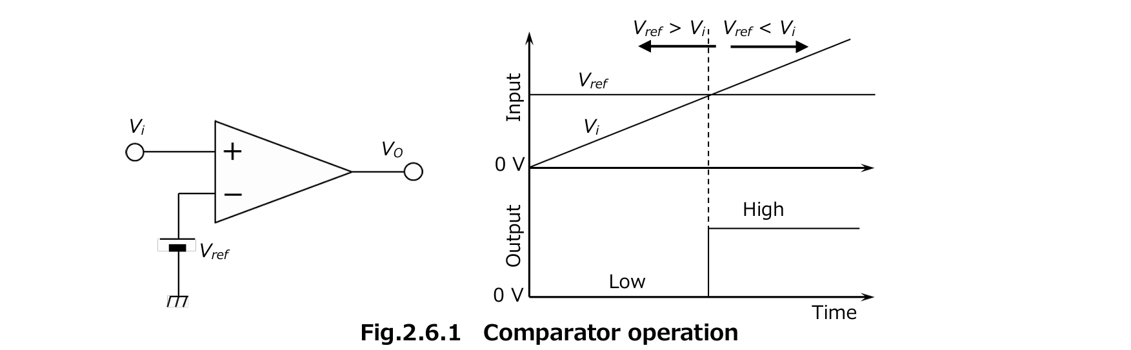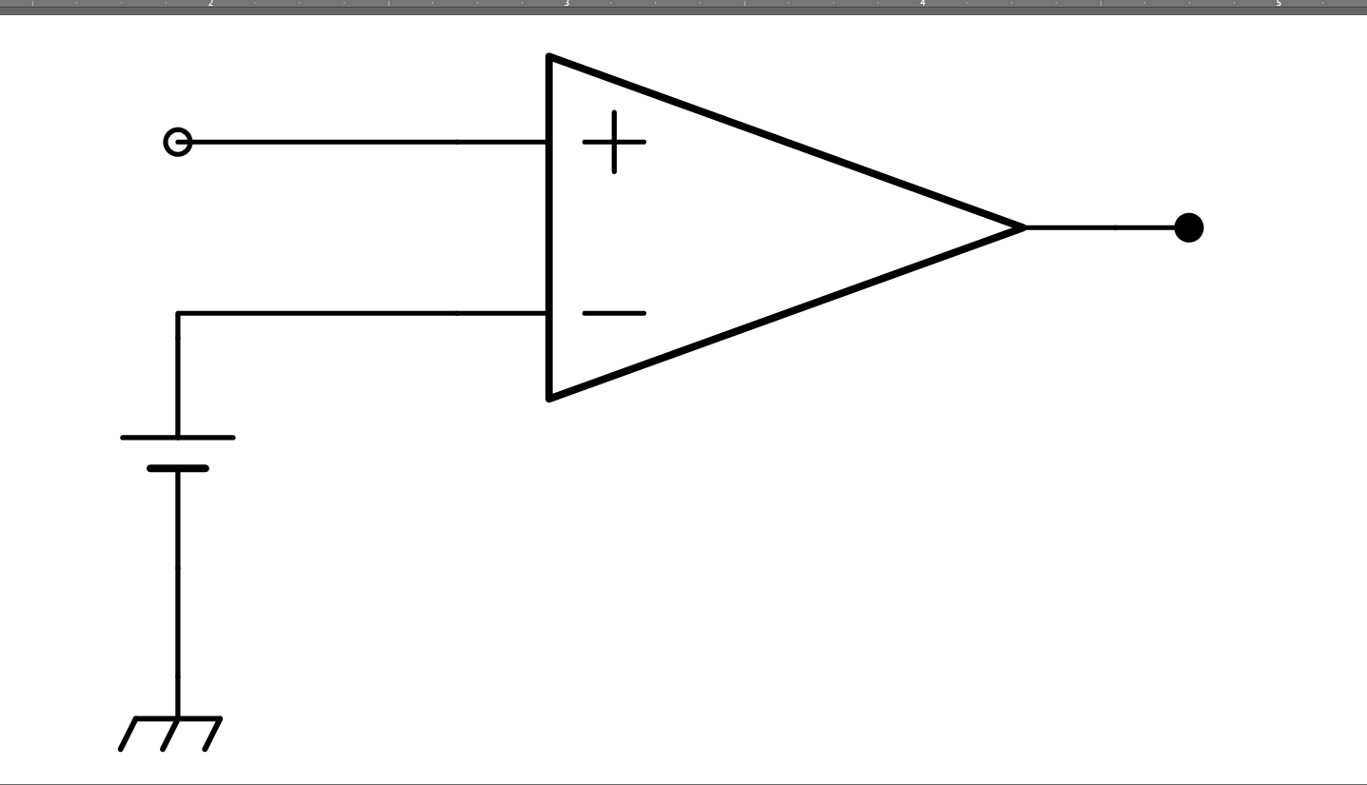

រូប 2. 11 Noninverting Comparator Operation Amplifier

ប៉ុន្តែប្រសិនបើភ្ជាប់ជើង Inverting នៃ Comparator ទៅកាន់តង់ស្យុង Signal និង Noninverting ទៅកាន់តង់ស្យុង Reference

* នៅពេលដែល $V_{ref}>V_{i}$ ពេលនោះ Output ស្មើ HIGH
* ប្រសិនប $V_{ref}<V_{i}$ ើ ពេលនោះ Output ស្មើ LOW ។

**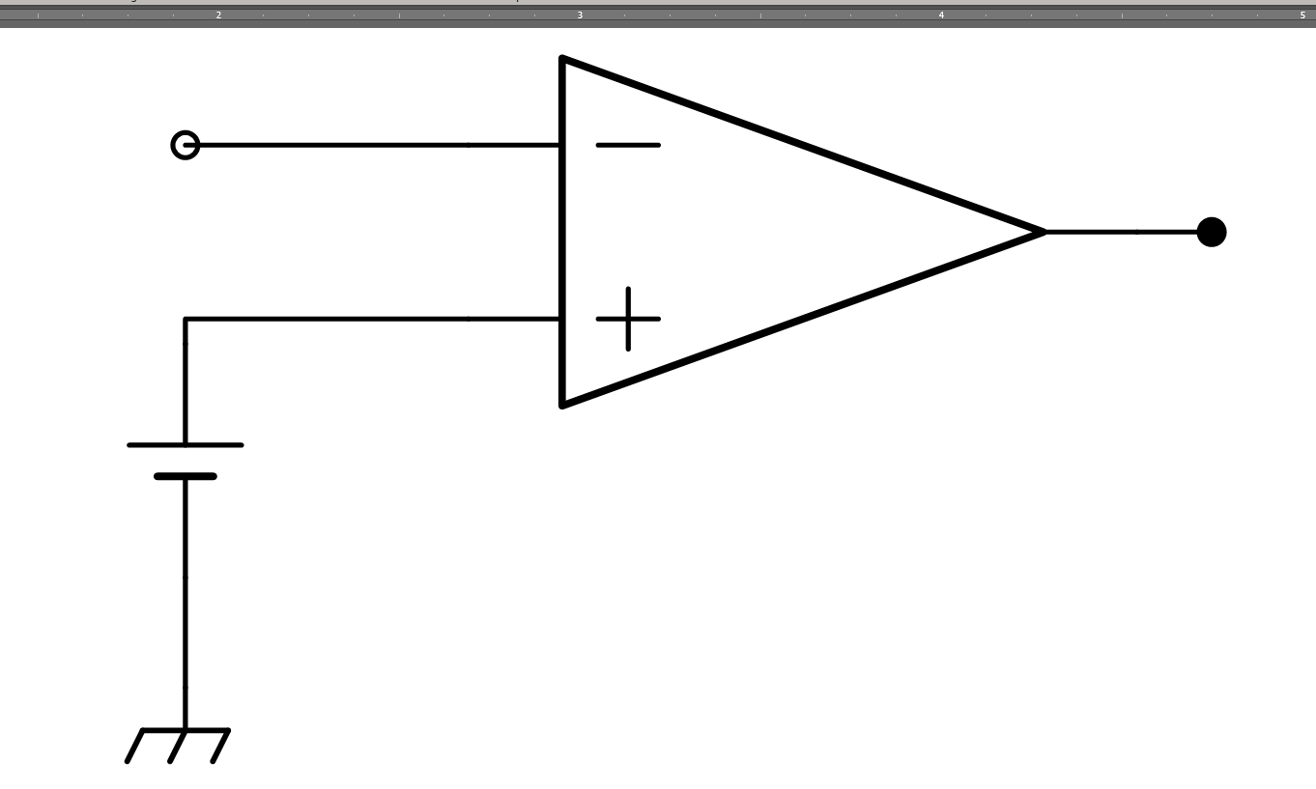**

រូប 2. 12 Inverting Comparator Operational Amplifier

#### ខ. Noninverting amplifier

Configuration នេះគឹភ្ជាប់ទៅជើង Noninverting, GND ភ្ជាប់ទៅជើង Inverting & Output ដោយ ឆ្លងកាត់តាមរេស៊ីស្តង់ R1&R2។ ដើម្បីដឹងពីទំនាក់ទំនងរវាង តង់ស្យុង Input (Vi) និងតង់ស្យុង Output (Vo) គឺត្រូវប្រើប្រាស់សមីការ KCL នៅ Node 1 ។

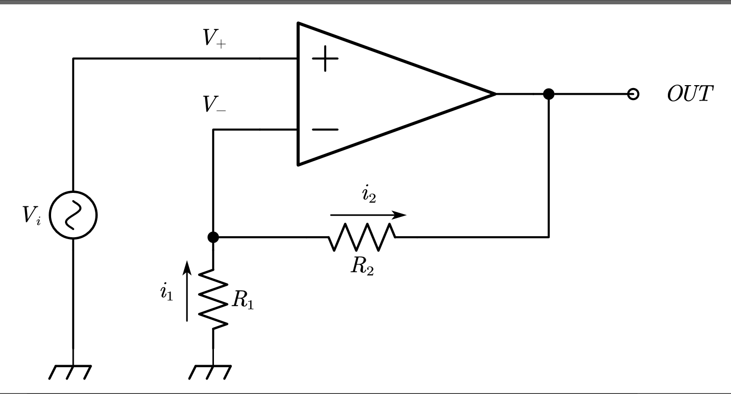

$$Closed-loop gain$$

$$G_{V}=\frac{R_{1}+R_{2}}{R_{1}}$$

រូប 2. 13 non-inverting amplifier



ដោយ 



|  |  |
| --- | --- |
|  | (4) |

Voltage gain



#### គ. Inverting amplifier

Inverting Amplifier៖គឺតភ្ជាប់ជើង Noninverting ទៅ GND, គឺភ្ជាប់ទៅជើង Inverting ទៅ Inverting & Output ដោយឆ្លងកាត់ រេស៊ីស្តង់ R1 & R2 ។ ដើម្បីដឹងពីទំនាក់ទំនងរវាងតង់ស្យុង Input (Vi) និងតង់ស្យុង Output (Vo) គឺត្រូវប្រើប្រាស់សមីការ KCL នៅ Node 1 ។

Closed-loop gain

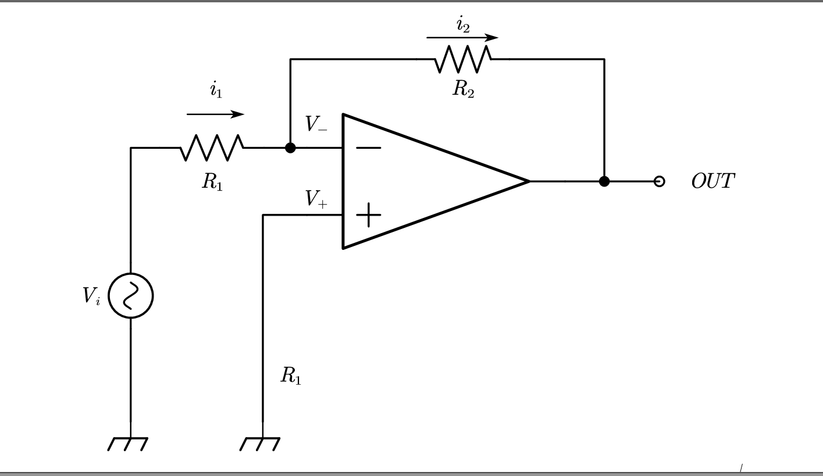

រូប 2. 14 Inverting Amplifier

$$i_{1}=i_{2}=>\frac{V_{i}-V_}{R_{1}}=\frac{V_-V_{o}}{R_{2}}$$

ប៉ុន្ត $V_=V_{+}=0$ ែ សម្រាប់តែ ideal Op-Amp

$$\frac{V_{i}}{R_{1}}=-\frac{V_{o}}{R_{2}}$$

|  |  |
| --- | --- |
| $$V_{o}=-\frac{R_{f}}{R_{1}}V_{i}$$ | (5) |

*Voltage gain*

$$G_{v}=-\frac{R_{2}}{R_{1}}V_{i}$$

## ២.៥ EVSE Connector

ប្រសិនបើនិយាយទៅដល់ការផ្ទេរថាមពលពីប្រព័ន្ធ EVSS ទៅកាន់រថយន្តអគ្គិសនីនោះ គឺមិនអាចខ្វះបានទេនូវខ្សែ Connector ។ ខ្សែ Connector នេះត្រូវបានគេបែងចែកចេញជាច្រើនប្រភេទទៅតាមប្រទេស និង ស្តង់ដាដែលគេបានកំណត់មកទៅតាមកម្រិតថាមពល និងទ្វីបនីមួយៗដែលនិយមប្រើប្រាស់។

### ២.៥.១ Type 1 (AC Type 1)

**Type 1 (AC Type 1)** ជាប្រភេទស្តង់ដារបស់ SAE J1772 (IEC 62196 Type 1) ឬអាចហៅ ម្យ៉ាងទៀតថា J Plug ដែលវា គឺជាស្តង់ដាសម្រាប់ប្រើប្រាស់នៅអាម៉េរិកខាងជើង (North American standard) ដើលបង្កើតឡើងដើម្បីប្រើប្រាស់ជាមួយរថយន្តអគ្គិសនីដោយក្រុមហ៊ុន SAE International [10]។

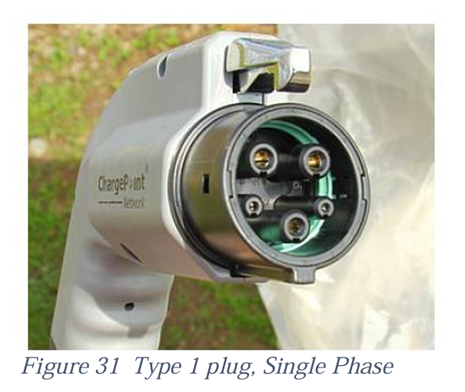

រូប 2. 15 Type 1 Plug, Single Phase [11]

តារាង 2. 6 SAE J1772 / IEC 62196-2-1 Type 1 [11]

|  |  |  |
| --- | --- | --- |
|  | មុខងារ | ពិពណ៌នា |
| L1 | តង់ស្យុងចរន្តឆ្លាស់ “AC Line 1” |
| N | តង់ស្យុងចរន្តឆ្លាស់ “AC Neutral” |
| PE | Protective Earth ឬអាចហៅម្យ៉ាងទៀត GROUND |
| PP | Proximity Pilot ឬ Plug present ការពារបើមានការដក Connector ចេញពីរថយន្តនៅពេលកំពុងសាករថយន្តអគ្គិសនី |
| CP | Control Pilot ជាមធ្យោបាយដែលរថយន្ត និងប្រព័ន្ធ EVSS ដឹងថាពេលដែលរថយន្តត្រូវការសាកថាមពល។ ចំពោះ Signal នេះគឺប្រភេទ Square wave 1kHz កម្រិតតង់ស្យុង $±12V$ ដែលបង្កើតដោយប្រព័ន្ធ EVSS ។ លើសពីនេះទៅទៀតរថយន្តអគ្គិសនី ប្រើប្រាស់ Signal នេះដើម្បីដឹងពីបរិមាណនៃចរន្តដែល EVSS អាចផ្ដល់ឱ្យវាបាន។ |

### ២.៥.២ Type 2 (AC Type 2)

**Type 2 (AC Type 2)** ឬ **IEC 62196 Type 2 Connector** ឬគេអាចហៅម្យ៉ាងទៀតបាន Mennekes ដែលជាឈ្មោះក្រុមហ៊ុនដែលបង្កើត Connector នេះដំបូងគេដើម្បីប្រើប្រាស់ជាមួយរថយន្តអគ្គិសនី [10]​ ។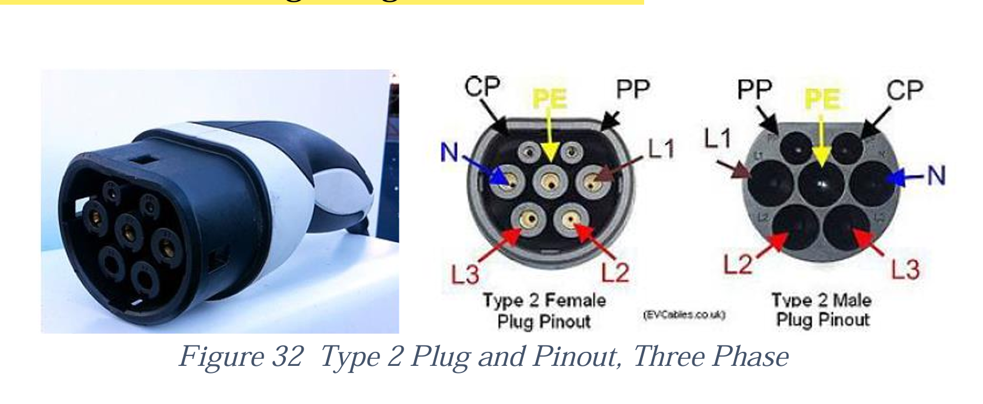

រូប 2. 16 Type 2 Plug and Pinout, Three Phase [10]

### ២.៥.៣ CCS1 and CCS2

**CCS1 and CCS2** (Combined Charging System) ជាប្រភេទ DC charging ដែលបន្តែមនូវជើង ២ ទៀតនៅខាងក្រោមនៃ Type 1 or Type 2 នៅជាប់ជាមួយរថយន្ត ឬអាចហៅ Connector ប្រភេទនេះបានម្យ៉ាងទៀតថា Combo 1, Combo 2 connector ។ សម្រាប់ប្រទេសអាម៉េរិកខាងជើងប្រើប្រាស់ Combo 1 និងប្រទេសផ្សេងទៀតជុំវិញពិភពលោកប្រើប្រាស់ Combo 2 [10] ។ បានន័យថាប្រសិនបើរថយន្តណា ប្រើប្រាស់ Socket (រន្ធសាកដែលនៅជាប់រថយន្តអគ្គិសនី) គឺមិនមានរន្ធ DC fast charge នោះឡើយ ដោយ socket CCS1 & CCS2 នេះអាចធ្វើការសាកបានទាំង AC & DC នៅ Socket តែមួយ ។

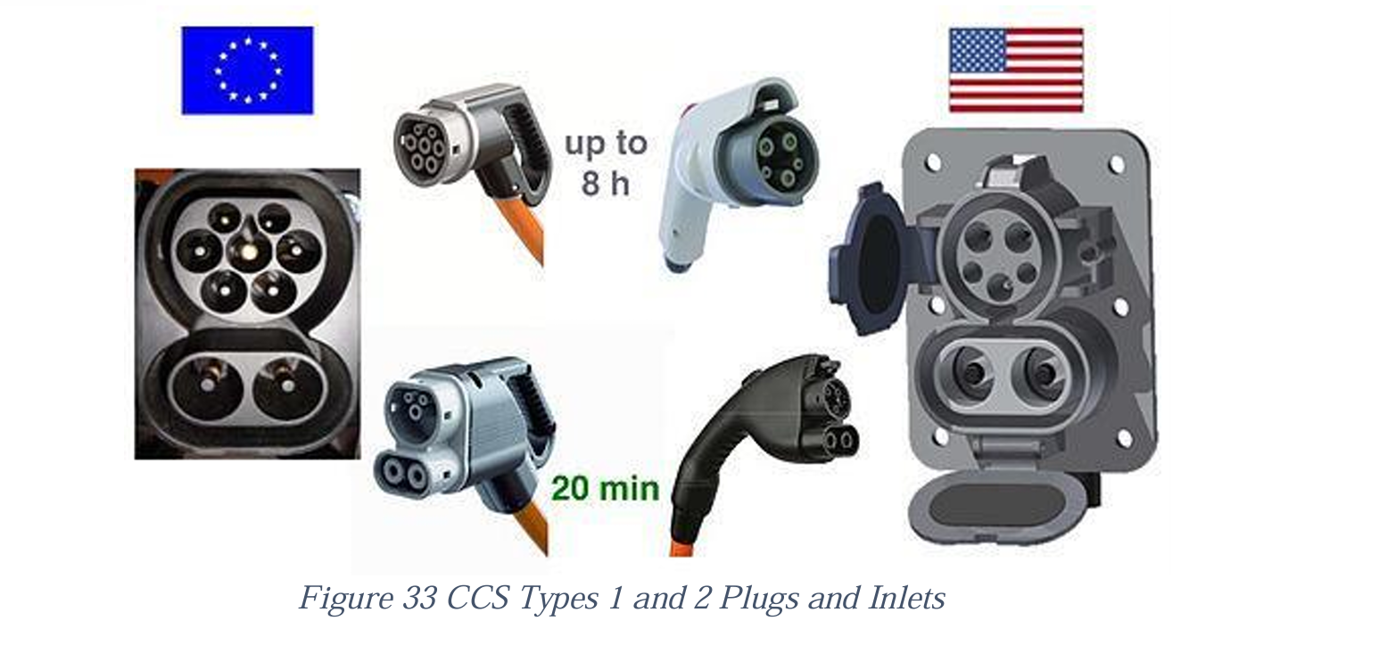

រូប 2. 17 CCS Type 1 and 2 Plug and Inlets [10]

តារាង 2. 7 Combine Charging System 1 [11]

|  |  |  |
| --- | --- | --- |
|  | មុខងារ | ពិពណ៌នា |
| L1 | Single-phase AC |
| L2/N | Single-Phase AC/Neutral |
| CP | Control Pilot |
| PP | Proximity Pilot |
| PE | Protective earth |
| DC+, DC- | CCS Combo 1 គឺមានជើងពីបន្ថែមទៀតគឺ DC+, DC- នៅខាងក្រោម។ នៅក្នុងរូបនេះគឺចង់បង្ហាញពី socket ដែលនៅជាប់រថយន្ត ដូចនេះប្រសិនបើ រថយន្តប្រើប្រាស់ CSS1, CSS2 គឺរន្ធសាក AC និង DC គឺនៅកន្លែងតែមួយ។ |

តារាង 2. 8 Combine Charging System 2 [12]

|  |  |  |
| --- | --- | --- |
|  | មុខងារ | ពិពណ៌នា |
| L1 | 1-phase AC / 3-phase AC |
| L2 |
| L3 |
| N | Neutral |
| CP | Control Pilot |
| PP | Proximity Pilot |
| PE | Protective earth |
| DC+, DC- | CCS Combo 1 គឺមានជើងពីបន្ថែមទៀតគឺ DC+, DC- នៅខាងក្រោម។ នៅក្នុងរូបនេះគឺចង់បង្ហាញពី socket ដែលនៅជាប់រថយន្ត ដូចនេះប្រសិនបើ រថយន្តប្រើប្រាស់ CSS1, CSS2 គឺរន្ធសាក AC និង DC គឺនៅកន្លែងតែមួយ។ |

### ២.៥.៥ GB/T Plug (AC and DC)

**GB/T Plug (AC connector)** មកពីពាក្យជាភាសារចិនគឺ 国标推荐 (guóbiāo/tuījiàn) (recommended/voluntary national standard) Connector ប្រភេទនេះគឺបង្កើតឡើងដើម្បីប្រើប្រាស់នៅក្នុងប្រទេសចិន និងពេញនិយមប្រើប្រាស់នៅប្រទេសកម្ពុជាយើងផងដែរ ។ សម្រាប់នៅក្នុងគម្រោងសារណារបស់យើងគឺប្រើប្រាស់ Connector ប្រភេទនេះ (GB/T 20234.2) ។ ស្តង់ដា GB/T ត្រូវបានគេបែងចែកចេញជា 3 Modes ដូចបង្ហាញក្នុង តារាង 2. 9 ។

តារាង 2. 9 GB/T 20234.1 Changing modes

|  |  |  |  |  |
| --- | --- | --- | --- | --- |
| Changing Mode | Coupler Type | Rate Voltage | Rate Current | Max Power |
| 2 | AC (20234.2) | 250 VAC | 10 A | 27.7 kW |
| 16 A |
| 32 A |
| 3 | 440 VAC | 16 A |
| 32 A |
| 63 A |
| 4 | DC (20234.3) | 750 V/1000 VDC | 80 A | 250 kW |
| 125 A |
| 200 A |
| 250 A |

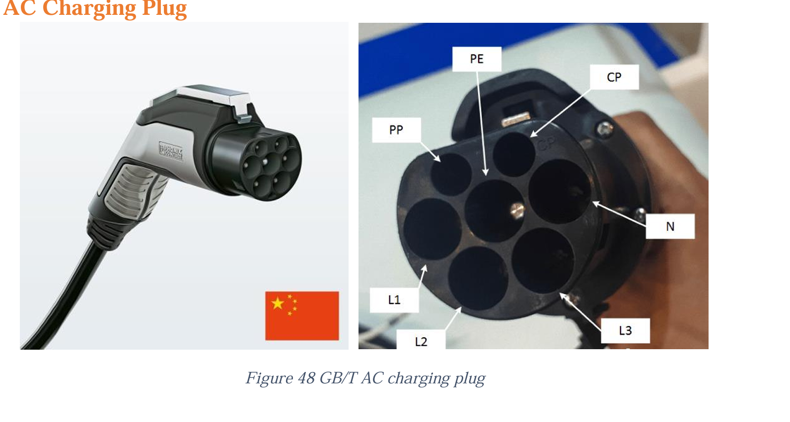

រូប 2. 18 GB/T AC charging plug [10]

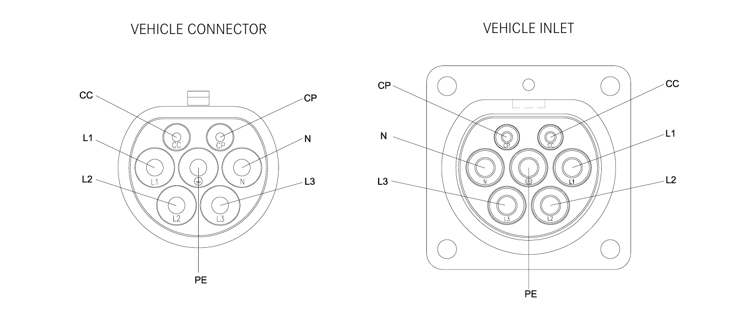

រូប 2. 19 Insert Arrangement [13]

|  |  |  |  |
| --- | --- | --- | --- |
| **Contacts Number & Function** | | **Rated Voltage & Current** | **Function** |
| L1 | 250 V/440 V 16/32 A | | AC Power |
| N | 250 V/440V 16/32 A | | Neutral |
| Earth | - | | PE, connect charging stake and vehicle chassis ground |
| CC | 30V 2 A | | Charging confirmation |
| CP | 30V 2 A | | Control confirmation |
| L2 | - | | Back up contact |
| L3 | - | | Back up contact |

តារាង 2. 10 Configuration of GB/T Standard [13]

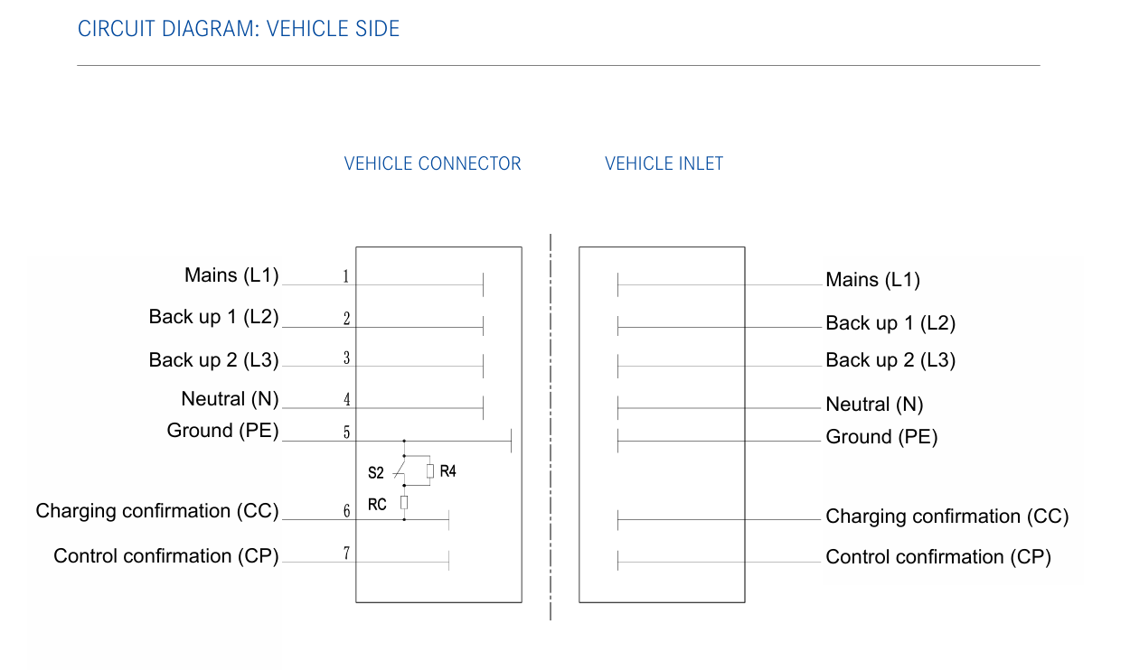

រូប 2. 20 Circuit Diagram: Vehicle Side [13]

### ២.៥.៦ GB/T DC charging plug

GB/T 20234.3 ប្រើប្រាស់សម្រាប់ដឹកជញ្ជូនថាមពលចរន្តជាប់ 250 kW ជាមួយ ចរន្ត 80/125/200/250 A និងតង់ស្យុង 750-1000 V ។

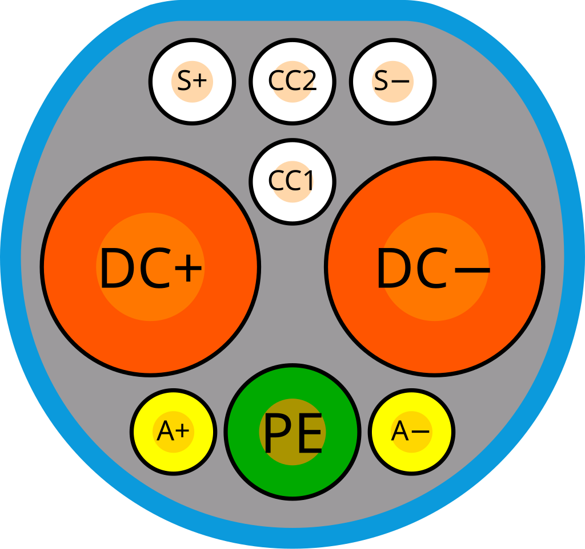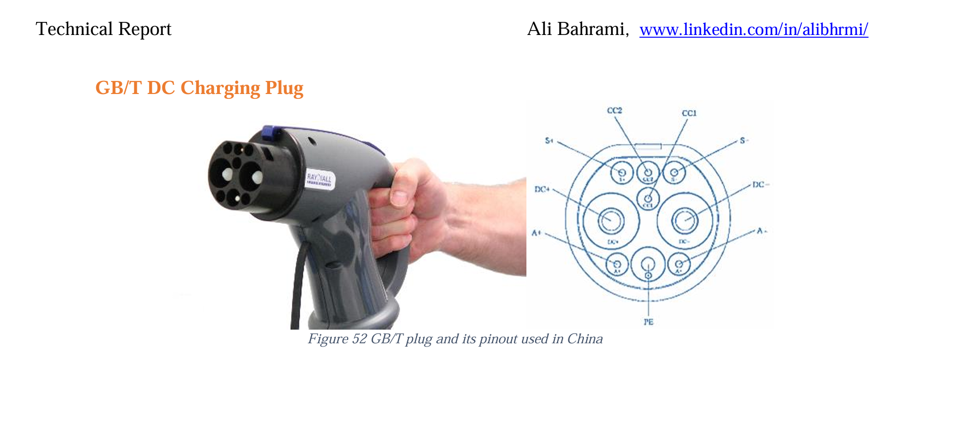

រូប 2. 21 GB/T DC plug និង pinout ដែលប្រើប្រាស់នៅក្នុងប្រទេសចិន [13] [14]

## ២.៧ Electric Vehicle System

ទោះបីជាគម្រោងនេះធ្វើត្រឹមតែប្រព័ន្ធសាកនៅខាងក្រៅរថយន្តក៏ដោយ ក៏យើងត្រូវតែដឹងដំណើរការទូទៅនៅក្នុងរថយន្តផងដែរ ថានៅពេលដែលរថយន្តទទួលបានថាមពលចរន្តឆ្លាស់ (AC) ហើយតើថាមពលទាំងនោះត្រូវឆ្លងកាត់ប៉ុន្មានដំណាក់កាលទៀតមុននឹងអាចសាកចូលអាគុយបាន។ នៅលើប្រព័ន្ធរថយន្តអគ្គិសនី ដើម្បីផ្ដល់ថាមពលអគ្គិសនីទៅកាន់អាគុយ ឬហៅថាថ្មនៃរថយន្តអគ្គិសនីនោះដោយប្រើប្រាស់ជាមួយនឹង ស្ថានីយសាកប្រភពចរន្តឆ្លាស់ គឺត្រូវមានការឆ្លងកាត់ការបំប្លែងពីថាមពលចរន្តឆ្លាស់ទៅកាន់ថាមពលចរន្តជាប់ជា មុនសិន ដែលដំណើរការនេះគឺត្រូវឆ្លងកាត់ឧបករណ៍ ឬគ្រឿងបង្គុំមួយប្រភេទដែលមាននៅលើរថយន្តដែលគេឱ្យឈ្មោះថា On-Board Charger ។ ដំណើរការនៃ On-Board Charger គឺមាន ២ ដំណាក់កាល សម្រាប់ដំណាក់កាលទី ១ ​គឺ ការបំប្លែងថាមពលអគ្គិសនីចរន្តឆ្លាស់ទៅជាចរន្តជាប់ (AC-DC Converter) ដែលដំណាក់នេះគេហៅថា PFC (Power Factor Correction) ។ នៅក្នុងដំណាក់កាលនេះត្រូវបានគេបែងចែក topologies ជាច្រើនទៀត ដែលយើងនឹងនិយាយពីគុណសម្បតិ្ត topologies នីមួយៗ នៅក្នុងចំណុច ២.៨.១ ។ រីឯដំណាក់កាលទី ២ គឺជាការបំប្លែងថាមពលចរន្តជាប់ពីកម្រិតតង់ស្យុងមួយទៅកម្រិតតង់ស្យុងមួយទៀត (DC-DC Converter) ។

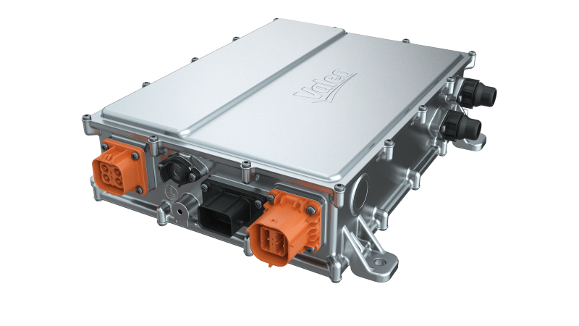

រូប 2. 22 On-board Charger [15]



រូប 2. 23 ដ្យាក្រាមនៃ single-phase on-board charger របស់រថយន្តអគ្គិសនី

### ២.៧.១ PFC (Power Factor Correction)

PFC stage ជាដំណាក់កាលដំបូងនៃការបំប្លែងពីចរន្តឆ្លាស់ទៅចរន្តជាប់ (AC/DC stage) ។ វាបំប្លែងពី តង់ស្យុង AC ពីប្រភពខាងក្រៅទៅ DC link ប្រហែល 800 V­DC ។ ក្នុងចំណុចនេះ វិធីសាស្រ្តដែលគេ ប្រើប្រាស់មានដូចជា Totem pole, Interleaved, Neutral Point Clamped ប្រើចំពោះថាមពលអគ្គិសនី 1-Phase ។ ចំណែកឯថាមពលអគ្គិសនី 3-Phase វិញគឺមានវិធីសាស្រ្តដូចជា Two-level PFC, Vienna PFC, Neutral Point Clamped (NPC) 3 level PFC, T-type NPC PFC ដើម្បីធ្វើការបំប្លែងថាមពល អគ្គិសនី [16]​ ។ ដោយយោងទៅតាមឯកសារ Texas Instruments គេបានសង្ខេបនូវគុណសម្បត្តិ និងគុណវិបត្តិនៃវិធីសាស្រ្ត PFC ដែលបានរៀបរាប់ខាងលើនេះ នៅក្នុង តារាង 2. 11 ។

តារាង 2. 11 គុណសម្បត្តិ និងគុណវិបត្តិនៃ PFC Topologies នីមួយៗ [16]

|  |  |  |  |  |  |
| --- | --- | --- | --- | --- | --- |
|  | **2-Level** | **3-Level NPC** | **3-Level Vienna** | **3-Level TNPC** | **3-Level ANPC** |
| THD of Output Current | High | Very low | Very low | Very low | Very low |
| Peak voltage stress on active and passive devices | High | Low | Low | Low/High Blocking | Lowest |
| Power density | Low | Higher | High | High | Higher |
| Bidirectional | Yes | Yes | No | Yes | Yes |
| Conduction loss | Low | High | High | Mid | High |
| Switching loss | High | Low | Mid | Mid | Low |
| Efficiency | Low | Very High | High | High | Highest |
| Cost | Low | High | Mid | Mid | High |
| Control | Easy | Mid | Mid | Mid | Mid |
| Input inductor size | Large | Low | Low | Low | Low |
| Thermal management | Easy | Difficult due to unsymmetrical loss distribution | Mild | Easy | Easy |
|  |  |  |  |  |  |

### ២.៧.២ DC/DC Stage

DC/DC Stage គឺជាដំណាក់កាលទី ២ នៃការបំប្លែងថាមពលរបស់រថយន្តអគ្គិសនី។ វាធ្វើការបំប្លែងថាមពលចរន្តជាប់ 800 VDC (3-Phase) ទៅថាមពលចរន្តជាប់ដែលមានតង់ស្យុងកម្រិតទាបជាងនេះដើម្បីសាកទៅកាន់អាគុយនៃរថយន្តអគ្គិសនីបាន។ DC/DC Converter ត្រូវតែមានសមត្ថភាពផ្ដល់នូវថាមពលដែលមានទំហំធំ, ឧទាហរណ៍ តង់ស្យុង 50 VDC – 500 VDC ដែលអាចធ្វើការសាកកង់អគ្គិសនីចាប់ពី 48 VDC រហូតដល់ 400 VDC សម្រាប់ Plug-In Hybrid (PHEV) ដែលមានសមត្ថភាពសាកថាមពលទៅកាន់អាគុយដែលមានចរន្ត និងតង់ស្យុងថេរ ដែលវាអាស្រ័យទៅលើ State Of Charge (SOC) នៃអាគុយផងដែរ [4] ។

ដោយយោងទៅតាម Texas Instruments គេមានវិធីសាស្ត្រនៃ high-power DC/DC converter ដូចជា៖ LLC resonant converter, Phase-shifted Full Bridge (PSFB), Single-phase Dual-Active Bridge (DAB) និង Dual-Active Bridge ក្នុង​ CLLC mode (DAB – CLLC) ។ High-power DC/DC converter នេះ គេក៏បានបរិយាយអំពីគុណសម្បត្តិ និងគុណវិបត្តិផងដែរ [4] ។

តារាង 2. 12 គុណសម្បត្តិ និងគុណវិបត្តិនៃ DC/DC topologies [16]

|  |  |  |  |  |
| --- | --- | --- | --- | --- |
|  | **LLC**  **Converter** | **Phase-shifted Full Bridge (PSFB)** | **Dual Active Bridge (DAB)** | **DAB-CLLC**  **Mode** |
| Peak device stress on pri. and sec. side | High | Mild low | Lowest | High |
| Transformer KVA rating | High | Medium | Low | High |
| Power output to transformer KVA rating | Low | Medium | High | Medium |
| Input/output capacitor RMS currents | High | Medium | Low | High |
| Operation | Unidirect | Unidirect | Bidirect | Bidirect |
| Conduction loss | High | Medium | Lowest | Medium |
| Turn ON switching loss | ZVS | ZVS | ZVS | ZVS |
| Turn OFF switching loss | Low (ZCS) | High | High (device turn off at peak leakage inductor current value) | Low (pri. side turn off decided by magnetizing inductor current, sec. side turn off is zero due to ZCS) |
| Total losses | Low | Higher | Medium | Low |
| Control complexity | Moderate | Very simple | Simple to complex | Moderate |
| Wide battery voltage, fixed bus voltage | No needs add DC/DC stage | Yes (with reduced efficiency) | Yes (with reduced efficiency) | Limited range |
| Paralleling Modules | Intensive | Easy | Easy | Intensive |
| Switching Frequency | Fixed/High (Si/SiC) | High | High | Very High |

ជំពូក ៣

ការឌីហ្សាញ

និង

ដំឡើងគម្រោង

# ជំពូក ៣. ការឌីហ្សាញ និងដំឡើងគម្រោង

## ៣.១ សេចក្ដីផ្ដើម

នៅក្នុងជំពូកការឌីហ្សាញ និងដំឡើងគម្រោងនេះ, ធ្វើការគណនា និងឌីហ្សាញសៀគ្វីនៃប្រព័ន្ធទាំងមូលសម្រាប់គ្រប់គ្រងលើដំណើរការទាំងមូល ដោយក្នុងនោះគឺត្រូវឌីហ្សាញនូវសៀគ្វីផ្សេងៗដូចជា Power Delivery Control Pilot, Earth Detection, Leakage Current ។

## ៣.២ ប្រព័ន្ធ EVSS Level 1

សម្រាប់ការដំឡើងសៀគ្វីប្រើប្រាស់ក្នុងប្រព័ន្ធ EVSS មានពីរផ្នែកសំខាន់ៗ គឺឌីហ្សាញសៀវគ្វី Power Delivery និងសៀគ្វី Control Pilot ។ សម្រាប់ការឌីហ្សាញសៀគ្វី Power Delivery ដើម្បីធ្វើការ ដឹកជញ្ជូនថាមពលពីភ្លើងរដ្ឋ (AC Grid) ទៅកាន់រថយន្តអគ្គិសនី។ ចំពោះសៀគ្វី Control Pilot ប្រើប្រាស់សម្រាប់ ឱ្យប្រព័ន្ធ EVSS នឹងរថយន្តអគ្គិសនីអាចធ្វើការទំនាក់ទំនងគ្នាបាន។



រូប 3. 1 ប្លុកដ្យាក្រាមនៃប្រព័ន្ធ Electric Vehicle Supply System Level 1

### ៣.២.១ ការធ្វើ Simulation ដោយប្រើប្រាស់កម្មវិធី LTspice

បើយោងទៅតាមការសិក្សាស្រាវជ្រាវកន្លងមកវិធីសាស្ត្រដែលអាចធ្វើសៀគ្វី control pilot បានគឺមាន ២ វិធីសាស្ត្រដែលនៅក្នុងឯកសានេះបានតាំងជា Method A & Method B ។

#### ក. Control Pilot Method A

នៅក្នុងវិធីសាស្រ្តនេះគឹប្រើប្រាស់ Optocoupler ដើម្បីធ្វើការ switch ស៊ីញ៉ាល់ដែលទទួលបានពី microcontroller PWM 5 V ឱ្យក្លាយជាស៊ីញ៉ាល់ PWM 12 V *រួចប្រើប្រាស់* ComparatorOP-AMP (Operational Amplifier) ដើម្បីធ្វើការចាប់យកនូវកម្រិតតង់ស្យុងដែលបានកំណត់ដោយយកតង់ស្យុង reference និងស៊ីញ៉ាល់ PWM 12 V មកធ្វើការប្រៀបធៀប ប្រសិនបើ connector ដោតចូលរថយន្តអគ្គិសនីពេលន $R_{2}$ ោះ នឹងក្លាយជា voltage divider នោះតង់ស្យុងនឹងធ្លាក់ពី 12 V ទៅ 9 V, ពី 9 V ទៅ 6 V ទៅតាម ស្តង់ដាដែលគេបានកំណត់។ ដូចនេះនៅពេលដែល PWM មានតម្លៃទាបជាងតង់ស្យុង reference ដែលនាំឱ្យ output របស់ comparator op-amp ស្មើរសូន្យ ។ ដោយយោងទៅតាមលក្ខខណ្ឌដែលចេញពី op-amp នេះហើយដែលធ្វើឱ្យ microcontroller ដឹងថាពេលណាយើងបានដោត Connector & Charge request ។

​

រូប 3. 2 Control Pilot Method A

រូប 3. 3 ជា Signal PWM 5V ដែលចេញមកពី Microcontroller ។



រូប 3. 3 PWM Input

រូប 3. 4 ជា signal PWM ដែលចេញមកពី optocoupler 12V ។ ប្រសិនយក PWM 5 V ទៅធ្វើការទំនាក់ទំនងជាមួយរថយន្តអគ្គីសនីផ្ទាល់ ធ្វើឱ្យរថយន្តច្រលំជាមួយលក្ខខណ្ឌ state C (charge) ដូចនេះទើបយើងត្រូវប្រើ PWM 12 V ។



រូប 3. 4 PWM Output

រូប 3. 5 ជាកម្ពស់តង់ស្យុង PWM បន្ទាប់ពីដោត connector (state B Vehicle detected) ចូល រថយន្តអគ្គិសនីតង់ស្យុងនឹងធ្លាក់ពី 12 V ទៅ 9 V ។



រូប 3. 5 Control Pilot State B (Vehicle Detection)

រូប 3. 6 បង្ហាញពីកម្រិតតង់ស្យុង PWM បន្ទាប់ពី Connector ត្រូវបានដោតចូលទៅកាន់រថយន្តពេលនោះ controller របស់រថយន្តធ្វើការត្រួតពិនិត្យថារថយន្តពិតជាត្រូវការសាកមែនឬអត់ តង់ស្យុងនឹងធ្លាក់ពី 9 V ទៅ 6 V ។



រូប 3. 6 Control Pilot State C (Charging)

រូប 3. 7 បង្ហាញពី output signal របស់ comparator op-amp នៅពេលដែល signal PWM ខ្ពស់ជាង តង់ស្យុង reference បានន័យថា connector មិនទាន់ដោតចូលរថយន្តអគ្គិសនី ។



រូប 3. 7 Operational Amplifier Output (Not Detecting any state)

រូប 3. 8 គឺជា Output signal comparator op-amp នៅពេលដែល Connector បានដោតចូល រថយន្តអគ្គិសនី Output = LOW បានន័យថាប្រសិនបើ Controller របស់ប្រព័ន្ធ EVSS read បាន LOW (ព្រោះយើងប្រើប្រាស់ non-inverting comparator) បានន័យថា Connector ត្រូវបានភ្ជាប់ទៅកាន់ រថយន្តអគ្គិសនី ប្រសិនបើយើងចង់ឱ្យ Microcontroller read បាន High នៅពេលដែល Connector ដោតចូលរថយន្តយើងត្រូវ Configuration op-amp ជា Inverting comparator ។



រូប 3. 8 Operational Amplifier Output (Detecting Vehicle and charge)

#### ខ. Control Pilot Method B

នៅក្នុងវិធីសាស្រ្តនេះគឺប្រើប្រាស់ comparator operational amplifier ដើម្បី switch signal PWM $±12 V$ តែម្តងដោយមិនត្រូវការ optocoupler នោះទេ ដោយតង់ស្យុង reference កំណត់យកពាក់កណ្ដាលនៃ signal PWM input (2.5 V ក្នុងលក្ខខណ្ឌនេះ)

* ប្រសិនបើ PWM input មានតម្លៃតង់ស្យុងខ្ពស់ជាង 2.5 V output = +12 V
* ប្រសិនបើ PWM input មានតម្លៃតង់ស្យុងទាបជាង 2.5 V output = -12 V



រូប 3. 9 Control Pilot Method B [16]

រូប 3. 10 ជា signal PWM input ដែលទទួលបានពី microcontroller ។



រូប 3. 10 PWM INPUT (5 V)

រូប 3. 11 ជា signal output ដែលចេញមកពី comparator op-amp $±12 V$ ឬ control pilot *។*



រូប 3. 11 PWM Output (12 V)

រូប 3. 12 ជា Signal control pilot នៅពេលដែល connector ត្រូវបានភ្ជាប់ទៅកាន់រថយន្តអគ្គិសនី តង់ស្យុងធ្លាក់ពី 12 V ទៅ 9 V ។



រូប 3. 12 Control Pilot State B (Vehicle Detected)

រូប 3. 13 ជា Signal control pilot នៅពេលដែល រថយន្តអគ្គិសនីបានធ្វើការ request charge នៅពេលនោះតង់ស្យុងធ្លាក់ពី 9 V ទៅ 6 V ។



រូប 3. 13 Control Pilot State C (Charging)

សម្រាប់ Feedback យើងបានប្រើប្រាស់ Voltage divider ($R_{4}\&R_{5}$) ដើម្បីទម្លាក់តង់ស្យុងពី 24 V ($±12 V$) ។ ចំពោះ Feedback ដែលមានតង់ស្យុង $±4.5 V$ បែបនេះ Microcontroller មិនអាចអានតម្លៃបានទេ ដូច្នេះត្រូវប្រើប្រាស $V5(5 V) \& R6$ ់ ដើម្បីធ្វើការ Shift voltage ទៅកាន់ Range 0-5 V ដើម្បីឱ្យ Microcontroller អាចអានតម្លៃបាន។ ដូច្នេះយើងអាចអានតម្លៃ Feedback ជា Analog read តែម្តង ដើម្បីដឹងថា System យើងស្ថិតនៅក្នុង State មួយណា ។



រូប 3. 14 Feedback Signal (No V5&R6)



រូប 3. 15 Feedback Signal use V5&R6



(ក). State B Vehicle Detected



(ខ). State C CHARG

រូប 3. 16 Feedback signal

### ៣.២.២ ការឌីហ្សាញសៀគ្វី Relay Driver

ក្នុងការឌីហ្សាញសៀគ្វី Relay Driver ដែលបានបង្ហាញក្នុង រូប 3. 17 ដើម្បីដឹងជញ្ជូនថាមពលពីភ្លើងរដ្ឋ (AC Grid) ទៅកាន់រថយន្តអគ្គិសនី ចំពោះគ្រឿងបង្គុំដែលមិនអាចខ្វះបាននោះគឺ Relay និងខ្សែ Cable ឱ្យត្រូវទៅតាមកម្រិតថាមពលដែលយើងបានប្រើប្រាស់ ។

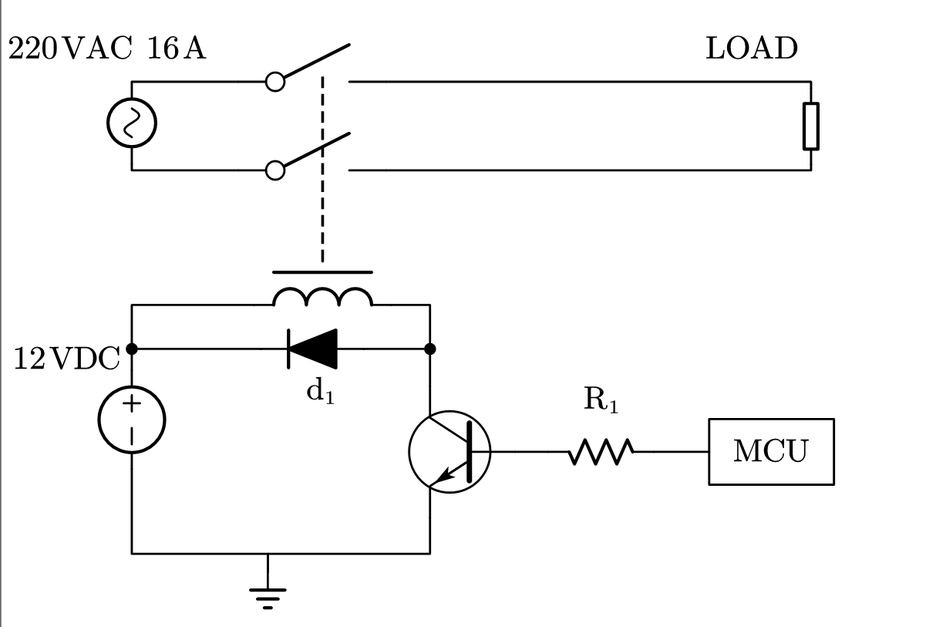

រូប 3. 17 Power Relay Drive Circuit

#### ក គណនាតម្លៃគ្រឿងបង្គុំ Power Delivery

សម្រាប់ការឌីហ្សាញសៀគ្វី Power Delivery យើងត្រូវដឹងពីប៉ារ៉ាមែត្រមួយចំនួនជាមុនសិន ដើម្បីអាចជ្រើសរើសគ្រឿងបង្គុំផ្សេងៗបាន ។

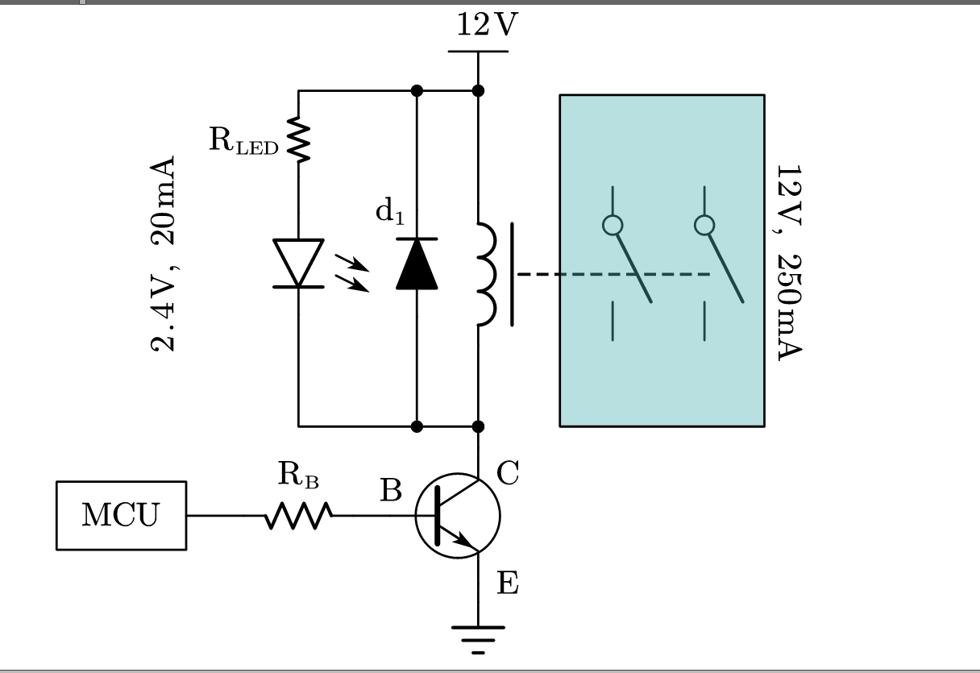

រូប 3. 18 សៀវគ្វីសមមូលនៃ Power relay drive

តារាង 3. 1 តារាងតម្លៃប៉ារ៉ាម៉ែត្រនៃ Power Delivery Circuit

|  |  |  |  |  |
| --- | --- | --- | --- | --- |
| ល.រ | ប៉ារ៉ាមែត្រ | អក្សរតាង | តម្លៃ | ខ្នាត |
| ០១ | តង់ស្យុងដំណើរការ | $$V$$ | 220 | V |
| ០២ | ចរន្តដំណើរការ | I | 16 | A |
| ០៣ | ថាមពលត្រូវដឹកជញ្ជូន | $$P$$ | 3.5 | kW |
| ០៤ | ប្រេកង់ដំណើរការ | $$f$$ | 50 | Hz |
| ០៥ | ចរន្តឆ្លងកាត់ត្រង់ស៊ីស្ទ័រ | $$I_{CE}$$ | 270 | mA |
| ០៦ | តង់ស្យុងចរន្តជាប់ | $$V_{DC}$$ | 12 | V |

#### ខ. ការជ្រើសរើស Power Relay

ការជ្រើសរើស Power Relay ដែលជាកុងតាក់អេឡិចត្រូនិក

* ករណីទី១ Relay Close៖ មានចរន្តឆ្លងកាត់ relay គ $I_{in}(max)$ ឺ *ដើម្បី*ដឹកជញ្ជូនថាមពលពី ប្រព័ន្ធ EVSS ទៅកាន់រថយន្តអគ្គិសនីដូច្នេះក្នុងលក្ខខណ្ឌសុវត្ថិភាពល្អបំផុត គឺជ្រើសរើស $I_{relay}>I_{in}(max)$
* ករណីទី២ Relay Open៖ នៅពេលនេះ relay ត្រូវមានសមត្ថភាពគ្រប់គ្រាន់ដើម្បីរាំងស្ទះចរន្តដែលប្រភពផ្តល់មក ដូច្នេះក្នុងលក្ខខណ្ឌសុវត្ថិភាពល្អបំផុត គឺជ្រើសរើស $I_{relay}>I_{in}(max)$

តាមករណីទាំងពីរខាងលើនេះយើងអាចជ្រើសរើស Relay ដែលយកមកប្រើប្រាស់ត្រូវតែអាចរងនូវចរន្តដែលឆ្លងកាត់ Relay ន $V_{IN}=220 VAV, I=16 A$ ោះ *។ ជាមួយគ្នានេះដែរ យើងត្រូវជ្រើសរើស* Relay ដែលអាច Close បានយូរព្រោះការសាករថយន្តអគ្គិសនីត្រូវការរយៈពេលយូរទើបពេញ។ ហេតុនេះទើបយើងជ្រើសរើស Relay IM-NE801A-12-2A-P ។ Relay ប្រភេទនេះគឺគេបង្កើតមកដើម្បីប្រើប្រាស់សាករថយន្តអគ្គិសនីតែម្តង។

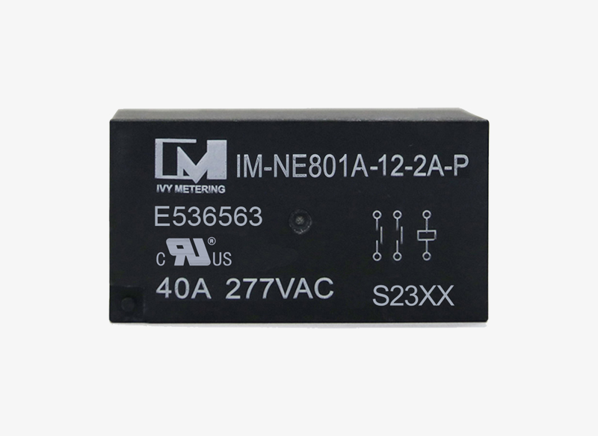

រូប 3. 19 IM-NE801A-12-2A-P

តារាង 3. 2 តារាងតម្លៃប៉ារ៉ាម៉ែត្រនៃ IM-NE801A-12-2A-P

|  |  |  |
| --- | --- | --- |
| **PARAMETER** | **VALUES** | **UNIT** |
| Contact Arrangement | $$2A$$ |  |
| Contact Material | $$AgSnO2$$ |  |
| Environment Temperature | $$-40\sim 85$$ | $$℃$$ |
| Continuous Current | $$40$$ | A |
| Max. Switching Voltage | $$277$$ | VAC |
| Power Consumption | $$1.8/3.0$$ | W |
| Rated Voltage | $$12-24$$ | $$VDC$$ |
| Pick-up Time | $$30$$ | $$ms$$ |
| Release Time | $$10$$ | $$ms$$ |
| Weight | $$\sim 70$$ | $$g$$ |

#### គ. ការជ្រើសរើស diode

ការជ្រើសរើស Diode សម្រាប់ភ្ជាប់ខ្នែងជាមួយ Power Relay ដើម្បីការពារ Spike នៅពេលដែល Relay close ចំពោះ Coil របស់ Relay ដែលយើងយកមកប្រើប្រាស់គ $I_{coil}≅250 mA$ ឺ ដូច្ន $I_{F}>I_{coil}$ េះ ។

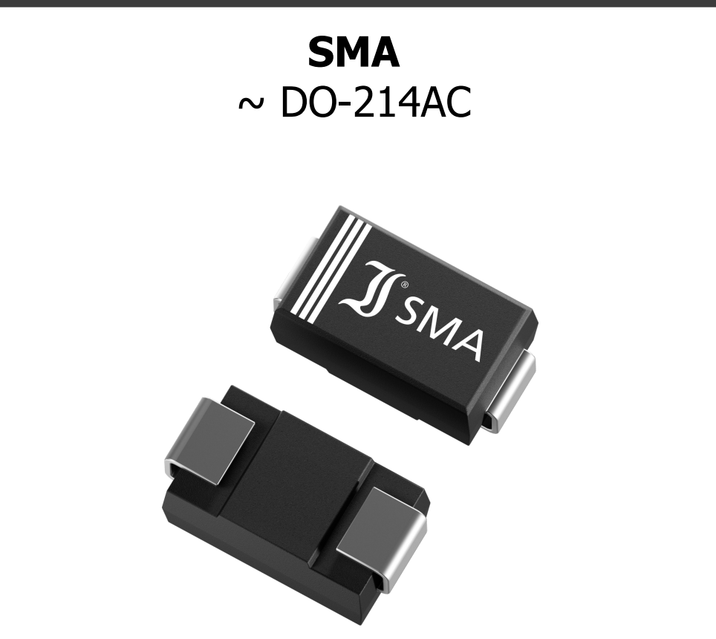

រូប 3. 20 M7 Diode

តារាង 3. 3 តារាងតម្លៃប៉ារ៉ាម៉ែត្រនៃ M7 Diode

|  |  |  |  |
| --- | --- | --- | --- |
| **PARAMETER** | **Symbol** | **VALUES** | **UNIT** |
| Maximum current Peak Reverse Voltage | $$V_{RRM}$$ | 1000 | V |
| Maximum RMS Voltage | $$V_{RMS}$$ | 7000 | V |
| Maximum DC Blocking Voltage | $$V_{DC}$$ | 1000 | V |
| Max Average Forward Current | $$I_{F(AV)}$$ | 1.0 | A |
| Maximum Forward Voltage at 1.0A | $$V_{F}$$ | 1.1 | V |
| Max DC Reverse Current | $$I_{R}$$ | 5 to 50 | $$μA$$ |
| Operating Junction & Storage Temp | $$T_{J},T_{STG}$$ | -55 to 150 | $$℃$$ |

#### ឃ. គណនាតម្លៃរេស៊ីស្តង $R_{B}$

់

អនុវត្តតាមរូបមន្ត

|  |  |
| --- | --- |
| $$β_{DC}=\frac{I_{C}}{I_{B}}$$ | (6) |

ដោយយើងជ្រើសរើសយកត្រង់ស៊ីស្ទ័រ S8050 J3Y => $β_{DC}=10$ និងចរន្តដែលយើងចង់ឱ្យឆ្លងកាត់ជើង BC គឺ 270 mA (Relay=12 V, 250 mA, LED=2.4 V, 20 mA)

$$I_{B}=\frac{I_{LED}+I_{relay}}{β_{DC}}=\frac{0.02+0.25}{10}=0.027 A$$

$$R_{B}=\frac{V_{in}-V_{BE}}{I_{B}}=\frac{5-0.7 }{0.027}=159 Ω$$

$$R_{LED}=\frac{V_{cc}-V_{LED}-V_{CE}}{I_{LED}}=\frac{12-2.4-0}{0.02}=480 Ω$$

#### ង. ការជ្រើសរើសត្រង់ស៊ីស្ទ័រ

ក្នុងការជ្រើសរើសត្រង់ស៊ីស្ទ័រ ដែលជាកុងតាក់អេឡិចត្រូនិកសម្រាប់ធ្វើការបិទបើក relay

* ចរន្តតែឆ្លងកាត់ត្រង់ស៊ីស្ទ័រគឺ 270 mA ជាចរន្តដែល relay (250 mA) & LED (20 mA)

បើយោងទៅតាមតម្លៃចរន្តខាងលើយើងអាចជ្រើសរើសត្រង់ស៊ីស្ទ័រ យកមកប្រើប្រាស់ដែលចរន្តនៅជើង Collector & Emitter ត្រូវតែអាចរងចរន្ត ($I_{CE}>I_{LOAD}$) ធំជាង LOAD ដែលយើងយកមកប្រើប្រាស់។

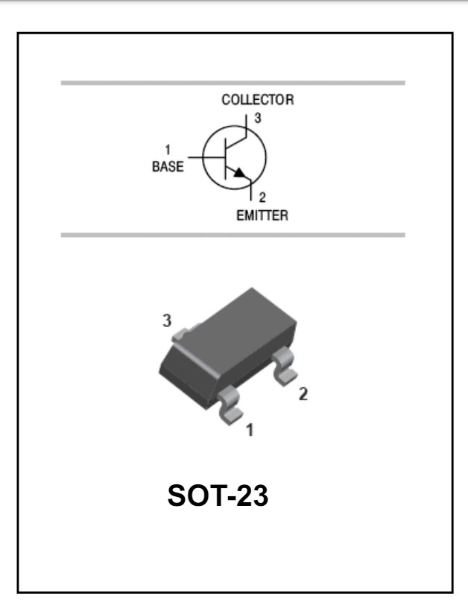

\

រូប 3. 21 Transistor S8050 J3Y

តារាង 3. 4 តារាងតម្លៃប៉ារ៉ាម៉ែត្រនៃ S8050 J3Y [17]

|  |  |  |  |
| --- | --- | --- | --- |
| **PARAMETER** | **SYMBOL** | **VALUES** | **UNIT** |
| Collector-Emitter Voltage | $$V_{CEO}$$ | 25 | $$Vdc$$ |
| Collector-Base Voltage | $$V_{CBO}$$ | 40 | $$Vdc$$ |
| Emitter-Base Voltage | $$V_{EBO}$$ | 5 | $$Vdc$$ |
| Collector Current – Continuous | $$I_{C}$$ | 500 | $$mAdc$$ |
| Total Device Dissipation @ TA = 25°C Derate above 25°C | $$P_{D}$$ | 300 | $$mW$$ |

#### ច. ការគណនាខ្សែចម្លង

ដើម្បីធ្វើការគណនានូវមុខកាត់ខ្សែចម្លង គឺយើងត្រូវប្រើប្រាស់រូបមន្តមួយចំនួនដូចខាងក្រោម ៖

* គណនាមុខកាត់ខ្សែ​​​ (Cross Sectional Area)

|  |  |
| --- | --- |
| $$A=\frac{I}{J}$$ | (7) |

*ដែល ​* A = *មុខកាត់* (mm2)

I = *​​​ ចរន្ត* (A)

J = *​​​ ដង់ស៊ីតេចរន្ត* (A/m2)

*ប៉ារ៉ាម៉ែត្រដែលយើងមាន* I = 16 A

J = 3.5 A/m2 (Aluminum wire)

*នាំឱ្យ $A=\frac{16}{3.5}$*

$A=4.57mm^{2}$

* គណនាអង្កត់ផ្ចិត (Diameter)

|  |  |
| --- | --- |
| $$D=\sqrt{\frac{A×4}{ π}}$$ | (8) |

ដែល D *=* អង្កត់ផ្ចិត *(mm2)*

A = មុខកាត់ (mm2)

*ប៉ារ៉ាម៉ែត្រដែលយើងមាន* A = 4.57 mm2

= 3.14

*នាំឱ្យ $D=\sqrt{\frac{4.57×4}{3.14}}$*

$D=2.41 mm$

### ៣.២.៣ ការឌីហ្សាញសៀគ្វី Earth Detection

សម្រាប់ Earth Detection យើងប្រើប្រាស់ Ceramic capacitor 103 2 kv ដើម្បី Isolation ដែលឱ្យ Microcontroller អាចអានតម្លៃបាន បន្ទាប់មកយើងប្រើប្រាស់ Voltage divider ដើម្បីទម្លាក់តង់ស្យុង 220 V (R1,R2,R3) និង R4 សម្រាប់កំណត់ចរន្តការពារកុំឱ្យមានបញ្ហាទៅដល់ Microcontroller ។



រូប 3. 22 សៀគ្វី Earth Detection



រូប 3. 23 Signal នៅពេលដែលអត់មាន earth



រូប 3. 24 Signal ពេលភ្ជាប់ទៅ earth

### ៣.២.៤ Voltage Sensor & Current Sensor

យើងប្រើប្រាស់ PZEM-004T-100A ជា Communication module ដែល Module នេះប្រើប្រាស់សម្រាប់វាស់ AC voltage, current, active power, frequency, power factor and active energy សម្រាប់ការអានទិន្នន័យ តាមរយៈ TTL (Transistor-Transistor Logic) interface [18] ។



រូប 3. 25 ដ្យាក្រាមរបស់ PZEM-004T-100A

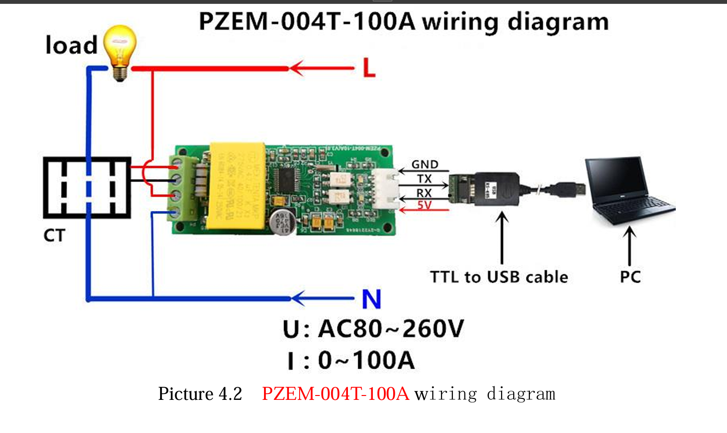

រូប 3. 26 ការដំឡើង PZEM-004T-100A [18]

តារាង 3. 5 Function description of PZEM-400T-100A [18]

|  |  |  |
| --- | --- | --- |
| **PARAMETER** | **VALUES** | **UNIT** |
| Voltage Measuring Range | 80-260 | V |
| Resolution | 0.1 | V |
| Measurement accuracy | 0.5 | % |
| Current Measuring Range | 0-100 | A |
| Resolution | 0.001 | A |
| Measurement accuracy | 0.5 | % |
| Active Power Measuring range | 0-23 | kW |
| Starting measure power | 0.4 | W |
| resolution | 0.1 | W |
| Measurement accuracy | 0.5 | % |
| Frequency Measuring rang | 45-65 | Hz |
| Resolution | 0.1 | Hz |
| Measurement Accuracy | 0.5 | % |
| Power Factor Measuring Range | 0.00-1.00 |  |
| Resolution | 0.01 |  |
| Measurement accuracy | 1 | % |

### ៣.២.៥ Power Supply

នៅក្នុងប្រព័ន្ធ EVSS នេះយើងប្រើប្រាស់ Power Supply ចំនួន ២ ដើម្បីផ្គត់ផ្គង់ប្រភពតង់ស្យុងនៅក្នុងប្រព័ន្ធទាំងមូល។

#### ក. Hi-Link

Hi-Link មានតួរនាទីជាអ្នកបំប្លែងតង់ស្យុងចរន្តឆ្លាស់ដើម្បីផ្គត់ផ្គង់ទៅឱ្យ Relay, Buck និង IA1212S

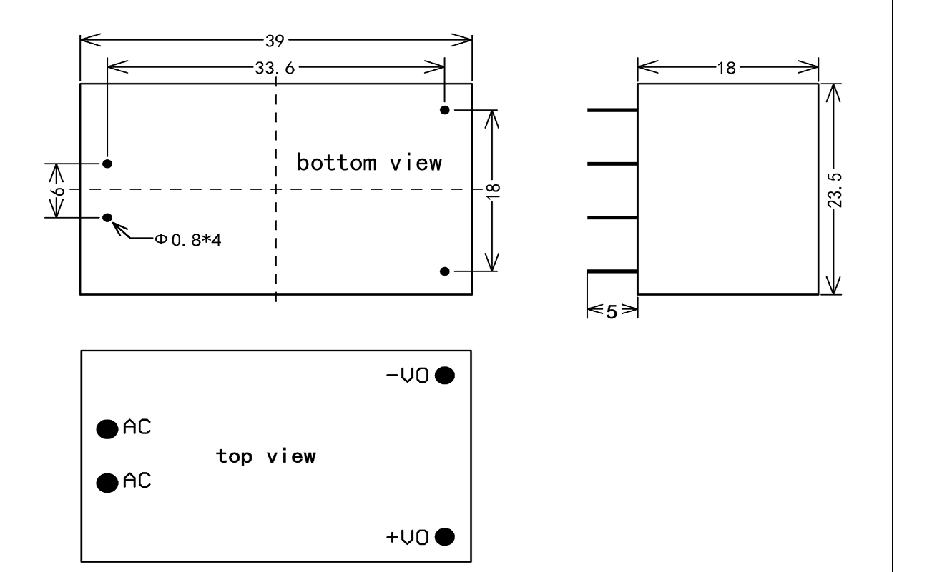

រូប 3. 27 Dimension of Hi-Link (mm)

រូប 3. 28 Dimension of Hi-Link 12V 10W

តារាង 3. 6 Function description of Hi-Link [19]

|  |  |  |
| --- | --- | --- |
| **PARAMETER** | **VALUES** | **UNIT** |
| Input Voltage | 100-240 | V |
| Maximum Input Voltage | 270 | V |
| Maximum Input Current | ≤0.3 | A |
| Input Inrush current | ≤34 | A |
| Input Low Start | ≤50 | ms |
| Full-load rated output voltage | 12 | V |
| Load Regulation | $±$ 0.5 | % |
| Ripple/Noise | ≤70 | $$mV_{P-p}$$ |

#### ខ. IA1212S-2W

IA1212S-2W គឺជា isolated & regulated dual output dc-dc converter ដែលបង្កើតឡើងសម្រាប់ប្រើប្រាស់ក្នុងលក្ខខណ្ឌជា power supply ដែលដាច់ចេញពីគ្នារវាងប្រភព Input និង output (Isolation)។ នៅក្នុងប្រព័ន្ធ EVSS នេះគឺប្រើប្រាស់ដើម្បីបង្កើត Signal PWM $±12V$*ដែលជា* Control Pilot ដើម្បីឱ្យប្រព័ន្ធ ធ្វើការទំនាក់ទំនងជាមួយរថយន្តអគ្គិសនី។

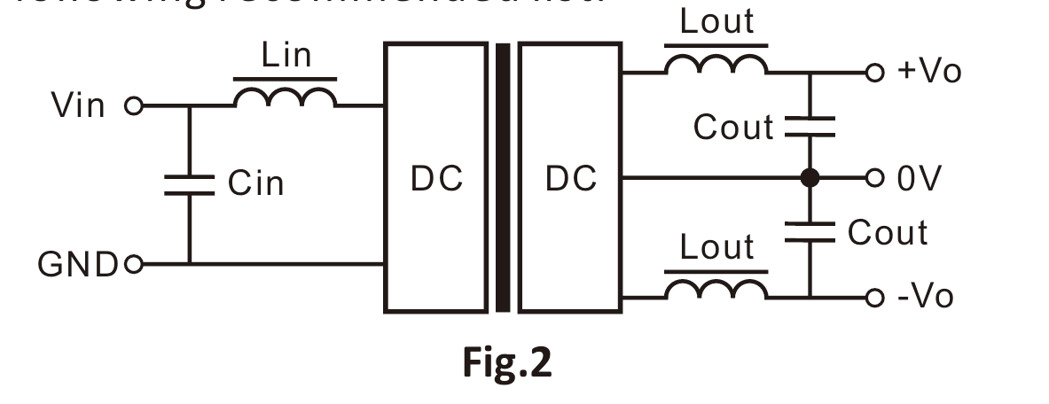

រូប 3. 29 Typical Application Circuit

តារាង 3. 7 Capacitor and Inductor Value Recommended [20]

|  |  |  |  |  |  |
| --- | --- | --- | --- | --- | --- |
| Cin | Cout | | | Lin, Lout | |
| 10~100uF | $$±5V$$ | 4.7uF | Not required, recommended  Values 4.7-22uH | |
| $$±9V$$ | 2.2uF |
| $$±12$$ | 1uF |
| $$±15V$$ | 0.47uF |

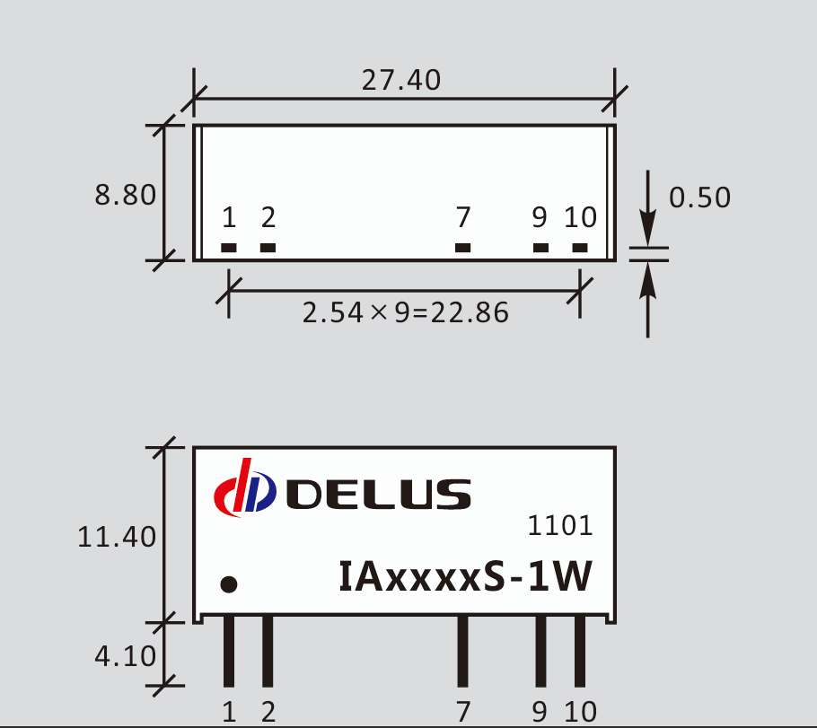

តារាង 3. 8 Pinout of IA1212S

|  |  |
| --- | --- |
| Pin | IA1212S-2W |
| 1 | Vin |
| 2 | GND |
| 7 | +12 |
| 9 | -12 |
| 10 | GND |

រូប 3. 30 dimension of IA1212S-2 (mm)

តារាង 3. 9 Function description IA1212s-2W [20]

|  |  |  |
| --- | --- | --- |
| **PARAMETER** | **VALUES** | **UNIT** |
| Input Voltage | 12 | V |
| Maximum Input voltage | 15 | V |
| Output power (-40~+85 °C) | 2 | W |
| Ripple | 20 | $$mV_{p-p}$$ |
| Short Circuit Protection | 1 | s |
| Insulation Resistance (Test at 500Vdc) | 1000 | MΩ |
| Isolation Capacitance (In-Out,100kHz @0.1Vdc) | 20 | pF |
| Switching Frequency | 100 | kHz |
| Operating Temperature | -40~+85 | °C |

### ៣.២.៦ Ground-Fault Circuit Interrupt

Current Transformer (CT) ជាឧបករណ៍ប្រើប្រាស់សម្រាប់វាស់ចរន្តឆ្លាស់ដែលឧបករណ៍នេះធ្វើឱ្យមានភាពងាយស្រួលក្នុងការគ្រប់គ្រង និងមានសុវត្ថិភាពក្នុងការវាស់។​

នៅពេលដែលមានចរន្តរត់ក្នុងខ្សែវចម្លង ពេលនោះនៅជុំវិញខ្សែចម្លងនឹងកើតមាន Magnetic force ។ ប្រសិនបើយកខ្សែដែលយើងចង់វាស់នោះដាក់ចូលទៅក្នុងប្រលោះ Core វាប្រៀបដូចជាយើងមានរបុំ Primary ដែល CT នេះប្រៀបដូចជារបុំ Secondary មួយទៀត ដូចនេះវាក្លាយជាត្រង់ស្វូមួយ។ បើយោងតាមសមីការខាងក្រោម នៅពេលដែលរបុំ Primary មានចំនួនជុំតិចជាងរបុំ Secondary ធ្វើឱ្យចរន្តនៅខាងរបុំ Secondary តូចជាងរបុំ Primary ។

|  |  |
| --- | --- |
| $$\frac{I_{P}}{I_{s}}=\frac{N_{S}}{N_{P}}$$ | (9) |

ឧទាហរណ៍៖ យើងមាន Current Transformer ដែលមានសមត្ថភាពអាចវាស់ចរន្តបាន 50A Primary និងរបុំ Secondary 25mA ដូចនេះ Ratio របស់វាគ $\frac{I_{P}}{I_{S}}=\frac{50}{0.025}=2000$ ឺ ។

ប្រសិនបើរបុំខាង Secondary មានចរន្តចំនួន $I_{s}=0.005A$

នៅពេលដែលយើងដឹងពីចរន្តរបុំ Secondary យើងនឹងដឹងពីចរន្តនៅរបុំ Primary

ដោយយោងតាម (9)



ដូចនេះចរន្តនៅរបុំ Primary គ $I_{p}=10A$

ឺ

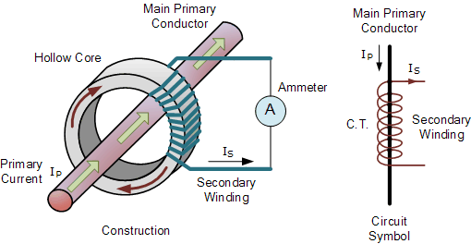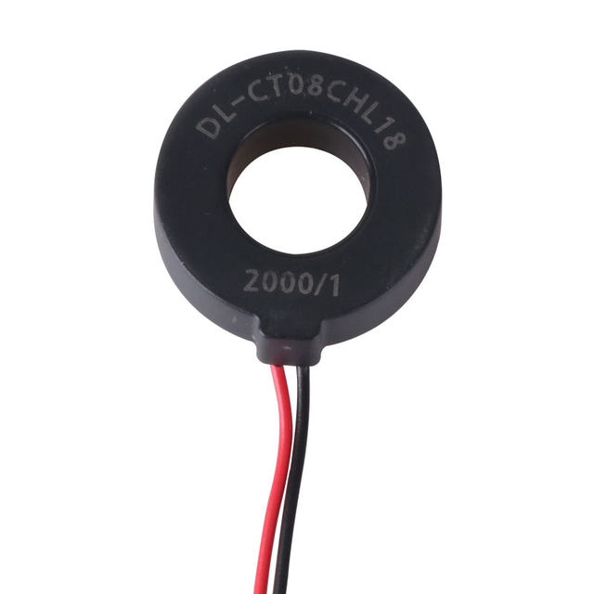

រូប 3. 31 Current Transformer

Ground-Fault Circuit Interrupter (GFCI) គឺដំណើរការនៅពេលដែលចរន្តឆ្លងកាត់ខ្សែ Line & Natural មិនមានស្ថិរភាព ។ នៅពេលនោះ GFCI Circuit នឹងធ្វើការផ្ដល់ Signal ទៅឱ្យ Microcontroller នឹងធ្វើការផ្ដាច់ Power relay។ ដូចនេះបានន័យថាប្រសិនបើយើងចង់ប្រើប្រាស់មុខងារ GFCI យើងត្រូវធ្វើការដាក់ខ្សែ Line & Natural ចូលទៅកាន់ប្រលោះ Core របស់ CT ទាំង ២ ខ្សែ បើប្រព័ន្ធដំណើរការធម្មតា Signal ដែល Controller read បានគឺស្មើរសូន្យ (ត្រូវការសៀគ្វីជំនួយរូប 3. 33) ។ ហេតុតែប្រព័ន្ធនេះត្រូវការប្រើប្រាស់មុខងារនេះព្រោះ EVSS ជាប្រព័ន្ធមួយដែលភាគច្រើននិយមប្រើប្រាស់នៅខាងក្រៅ (Outdoor) ដូចនេះនៅពេលដែលមានការឆក់ ឬមានបញ្ហាអ្វីមួយប្រព័ន្ធនេះនឹងធ្វើការផ្ដាច់ Power relay ដូចដែលបានរៀបរាប់នៅខាងលើ។

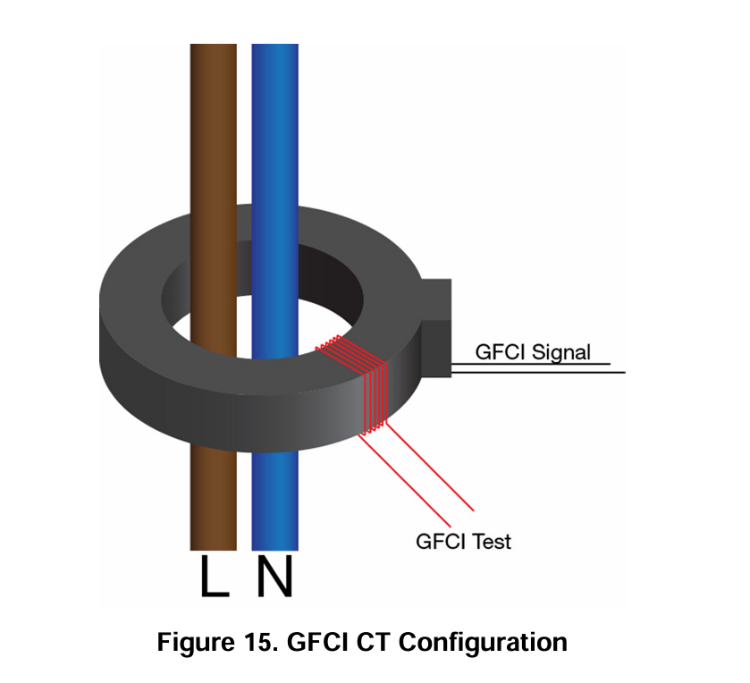

រូប 3. 32 GFCI Configuration [21]

#### ក. Resistor Burden

រេស៊ីស្តង់ Burden គឺត្រូវបាន​ប្រើប្រាស់ដើម្បីធ្វើការបំប្លែងតម្លៃចរន្តនៃរបុំបឋម (Primary) របស់ CT (Current Transformer) ទៅជាតម្លៃតង់ស្យុង់ដើម្បីឱ្យ Microcontroller អាចអានបានដើម្បីធ្វើការត្រួតពិនិត្យតម្លៃចរន្តនៃរបុំមធ្យម (Secondary) ។ ដើម្បីធ្វើការជ្រើសរើសតម្លៃរេស៊ីស្តង់ Burden បានគឺត្រូវពឹងផ្អែកលើ ៖

* តម្លៃចរន្ត OUTPUT នៃ CT
* តម្លៃតង់ស្យុងឆ្លងកាត់រេស៊ីស្តង់ burden ($V_{R_{burden}}<V_{microcontroller}$)
* CT Burden Rating
* ច្បាប់អូម៖ ប្រើប្រាស់ច្បាប់អូម ដើម្បីគណនាតម្លៃរេស៊ីស្តង់

ចំពោះ microcontroller ដែលយើងប្រើប្រាស់គឺ Arduino Nano មានសមត្ថភាពអាច read 5V, 10bits (1024)

$$V_{resolution}=\frac{5}{1024}=4.88 mV$$

ចំពោះ Current Transformer មាន

$Ratio=\frac{I_{P}}{I_{s}}=\frac{50 A}{25 mA}$ =2000

$${I_{P}}_{min}=0.1×\sqrt{2}=0.1414 A$$

យោងតាម (9)

$$I_{s_{min}}=\frac{I_{P_{min}}}{ratio}=\frac{0.1414}{2000}=0.0705 mA$$

$$R_{burden_{min}}=\frac{V_{s_{resoluttion_{min}}}}{I_{s_{min}}}=\frac{4.88mV}{0.0705mA}=69.21 Ω$$

$$V_{s}=R_{burden_{min}}×I_{s_{min}}=69.21 Ω×0.0705 mA=4.88 mV$$

$${I_{P}}_{max}=50×\sqrt{2}=70.5 A$$

យោងតាម (9)



$$I_{s_{max}}=\frac{I_{P_{max}}}{ratio}=\frac{70.5}{2000}=35.25 mA$$

$$R_{burden_{max}}=\frac{V_{s_{resoluttion_{max}}}}{{I_{S}}_{max}}=\frac{2.5 V}{35.25 mA}=70.92 Ω$$

$$V_{s}=R_{burden}×I_{s_{max}}=70.92 Ω×35.25 mA=2499mV=2.4 V$$

រូប 3. 33 GFCI Circuit

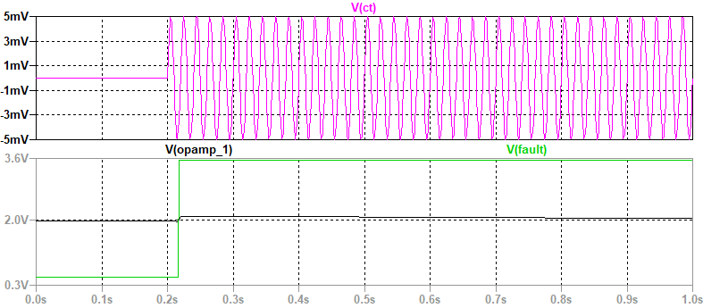

រូប 3. 34 GFCI Detected [21]

## ៣.៣ ការដំឡើងផ្នែក Hardware

បន្ទាប់ពីបានគណនាតម្លៃ និងការជ្រើសរើសគ្រឿងបង្គុំយើងធ្វើការឌីហ្សាញសៀគ្វី EVSS ដែលបានបង្ហាញដូចក្នុង រូប 3. 35 ខាងក្រោម



រូប 3. 35 ការដំឡើងគម្រោងទាំងមូលជាមួយគ្រឿងបង្គុំបន្ថែម

### ៣.៣.១ Microcontroller

នៅក្នុង រូប 3. 36 នេះជាបង្គុំសៀគ្វីសម្រាប់ប្លុកនៅផ្នែក Microcontroller ដែលធ្វើការភ្ជាប់ទៅកាន់ផ្នែកផ្សេងទៀត។ ប្លុក Microcontroller នេះមានតួនាទីជាអ្នកគ្រប់គ្រងនូវប្រព័ន្ធរបស់យើងទាំងមូលដែលនៅក្នុងនោះរួមមានការ Generate PWM, ការអាននូវតម្លៃពី Sensor និង Feedback ដើម្បីធានាថាប្រព័​​ន្ធរបស់យើងដំណើរការប្រក្រតី, ធ្វើការបញ្ជាទៅ Power Relay, ធ្វើការបង្ហាញសញ្ញាតាមរយៈ Indicator light, Buzzer និង LCD ។

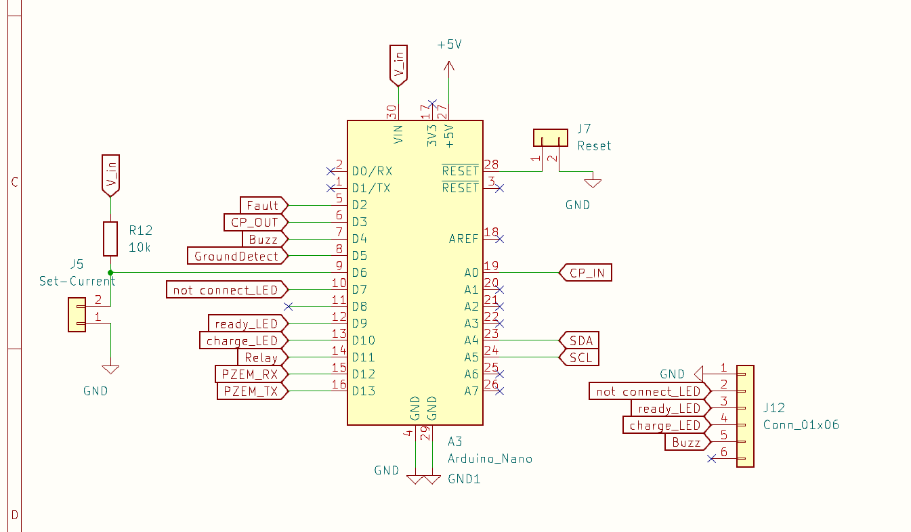

រូប 3. 36 សៀគ្វី Microcontroller

### ៣.៣.២ Power Supply

នៅក្នុងប្លុកនេះគឺជាប្លុក Power supply ដែលប្រើប្រាស់សម្រាប់ផ្គត់ផ្គង់ប្រភពថាមពលទៅឱ្យប្រព័ន្ធទាំងមូលដោយយកថាមពលចរន្តឆ្លាស់ចូលទៅកាន់ Hi-Link (220VAC-12VDC) បន្ទាប់មក 12 VDC ដែលទទួលបានគឺចូលទៅកាន់ Mini-buck (12 V-5 V) ដើម្បីផ្គត់ផ្គង់ថាមពលឱ្យ Microcontroller និង IA1212S ($±12 V$) ដែលជាអ្នកផ្តល់ប្រភពទៅឱ្យ OP-AMP ដើម្បីបង្កើតបានជ $±12 V PWM$ ា *។*

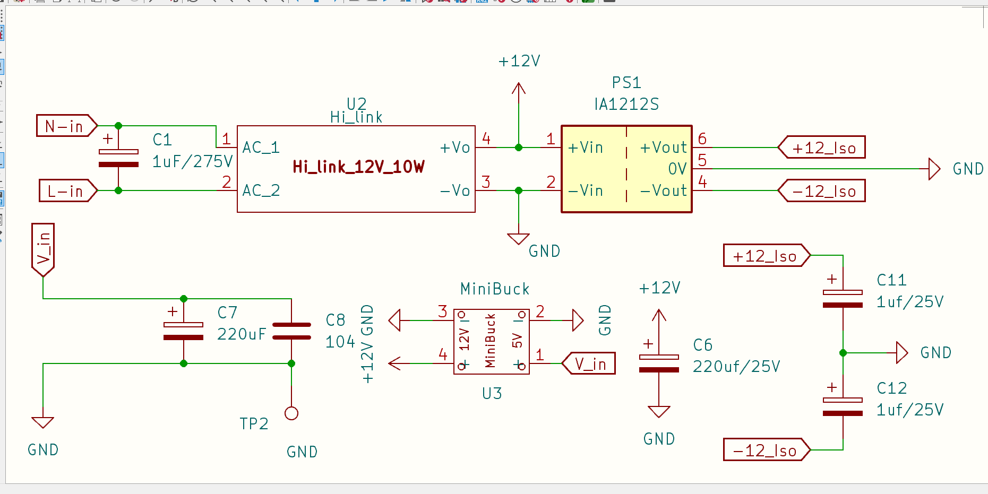

រូប 3. 37 សៀគ្វី Power supply

### ៣.៣.៣ Control Pilot

ប្លុកនេះមានតួនាទីធ្វើការទទួល PWM (5 V 1 kHz) ដែលទទួលបានមកពី Microcontroller រួចឆ្លងកាត់ op-amp ដើម្បីឱ្យ Signal PWM នោះទៅ Switch $±12 V 1 kHz$ បន្ទាប់មកធ្វើការបញ្ជូន Signal នេះបន្តទៅកាន់រថយន្តអគ្គិសនី។ លើសពីនេះទៅទៀតប្លុកនេះក៏មាន Feedback ដើម្បីឱ្យប្រព័ន្ធ EVSS របស់យើងអាចដឹងថា Connector បានដោតចូលរថយន្ត ឬធ្វើការសាកហើយឬនៅ។

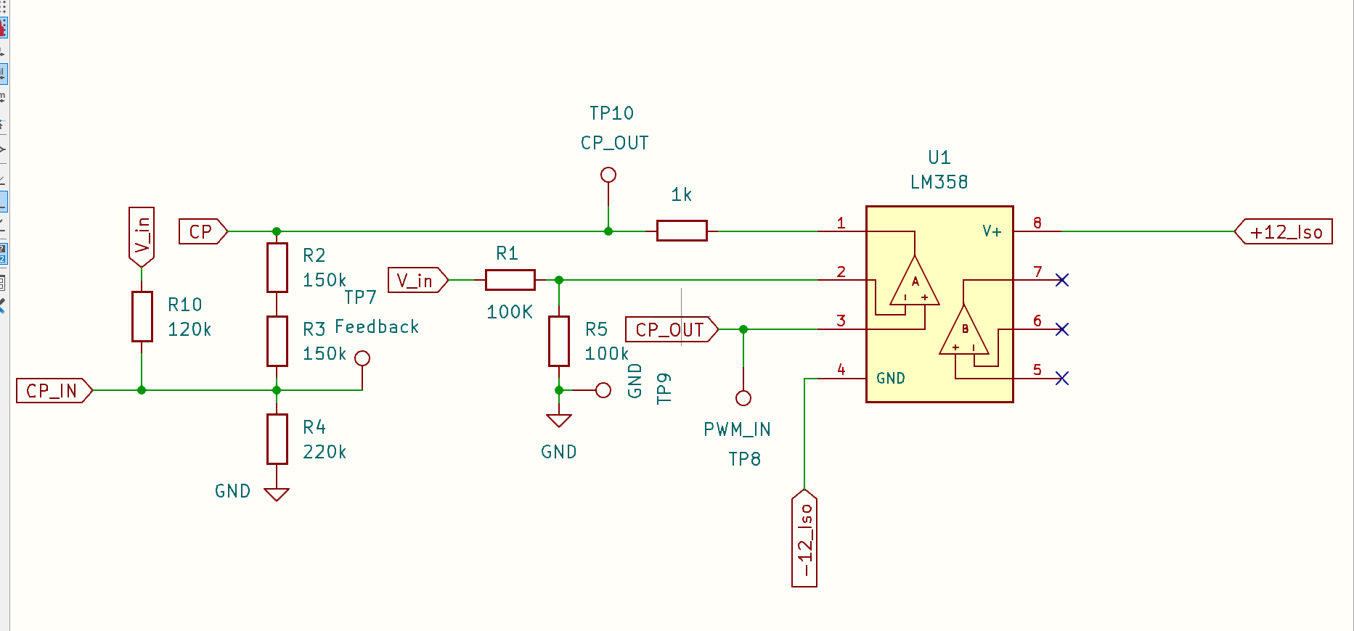

រូប 3. 38 សៀគ្វី Control Pilot

### ៣.៣.៤ Ground-Fault Circuit Interrupter

Ground-Fault Circuit Interrupter ឬហៅកាត់ថា GFCI មានតួនាទីទទួល signal sinewave ពី current transformer បន្ទាប់មក signal នោះត្រូវចូលទៅកាន់ RC filter ដើម្បីធ្វើការសម្អាត ដើម្បីឱ្យ OP-AMP ងាយស្រួលក្នុងការពង្រីក signal នោះ។ បន្ទាប់ពីធ្វើការពង្រីក signal នេះហើយ វាត្រូវចូលទៅកាន់ OP-AMP 1 គ្រាប់ទៀតដើម្បីធ្វើការប្រៀបធៀបជាមួយនឹងតម្លៃតង់ស្យុង reference ដែលយើងបានកំណត់។ ជំហានចុងក្រោយគឺ output ដែលចេញ OP-AMP ទី២ គឺតម្លៃ 0,1 (ប្រសិនបើមានការលេចជ្រាបចរន្ត Fault មានតម្លៃស្មើ 1 HIGH, បើប្រព័ន្ធមិនមានការលេចជ្រាបចរន្ត Fault មានតម្លៃស្មើ ០ LOW) ដែលយើងអាច ប្រើប្រាស់ microcontroller ដើម្បីអានតម្លៃនេះរួចយើងអាចយកតម្លៃដែលអានបាននេះយកមកធ្វើលក្ខខណ្ឌ ទៅតាមអ្វីដែលបានចង់បាន ។

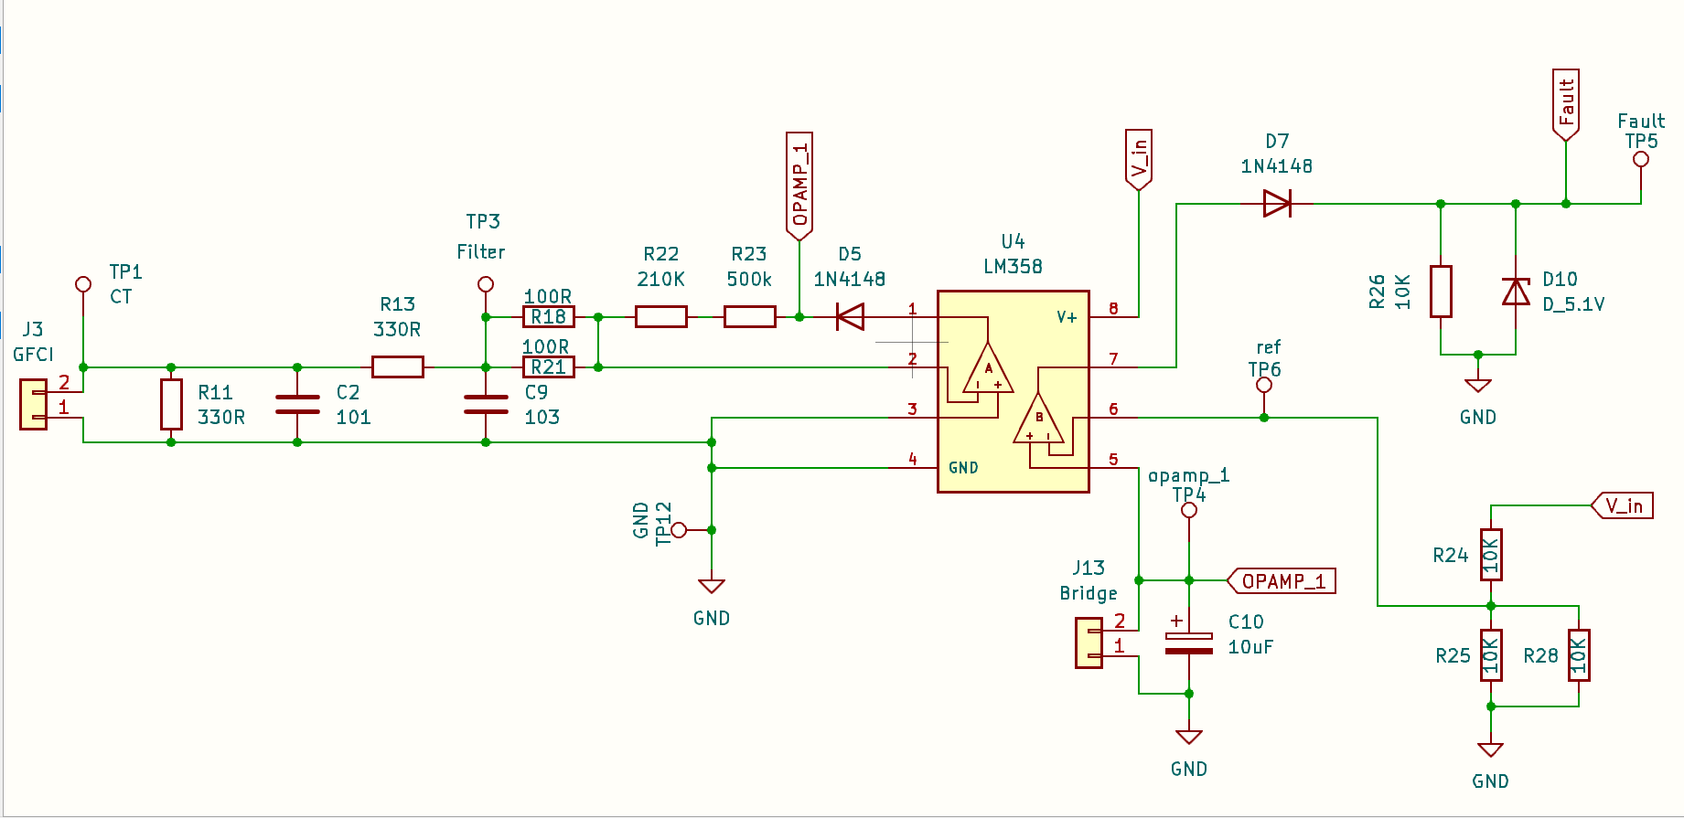

រូប 3. 39 សៀគ្វី GFCI

### ៣.៣.៥ Power Relay

នៅក្នុងប្លុកនេះ Power Relay ដើរតួយ៉ាងសំខាន់ក្នុងការភ្ជាប់ ឬផ្ដាច់ទៅតាមលក្ខខណ្ឌដែលយើងបានកំណត់។

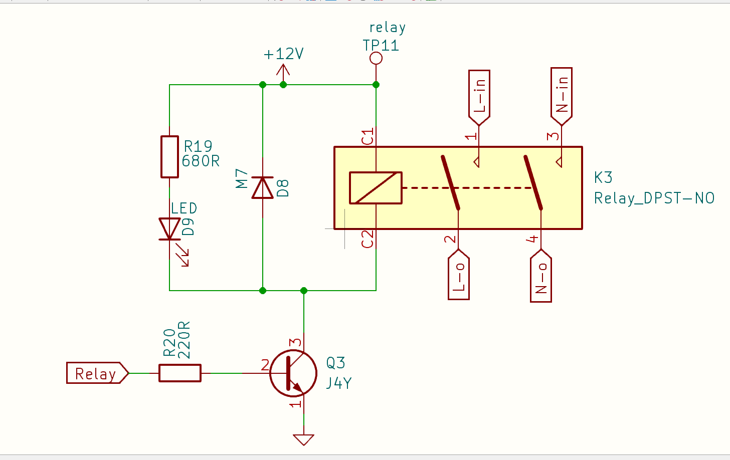

រូប 3. 40 សៀគ្វី Power Relay

### ៣.៣.៦ Earth Detection

នៅក្នុងប្លុកនេះគឺជាសៀគ្វីដែលមានតួរនាទីក្នុងការ Detecting Earth បានន័យថាប្រសិនមិនមានខ្សែដីភ្ជាប់មកប្រព័ន្ធ EVSS ទេ signal ដែលចេញទៅកាន់ microcontroller គឺ sinewave 0 V ប៉ុន្តែប្រសិនបើមានខ្សែដីភ្ជាប់ទៅកាន់ប្រព័ន្ធ EVSS តម្លៃដែល OUTPUT ចេញទៅកាន់ microcontroller គឺ sinewave ~16 V

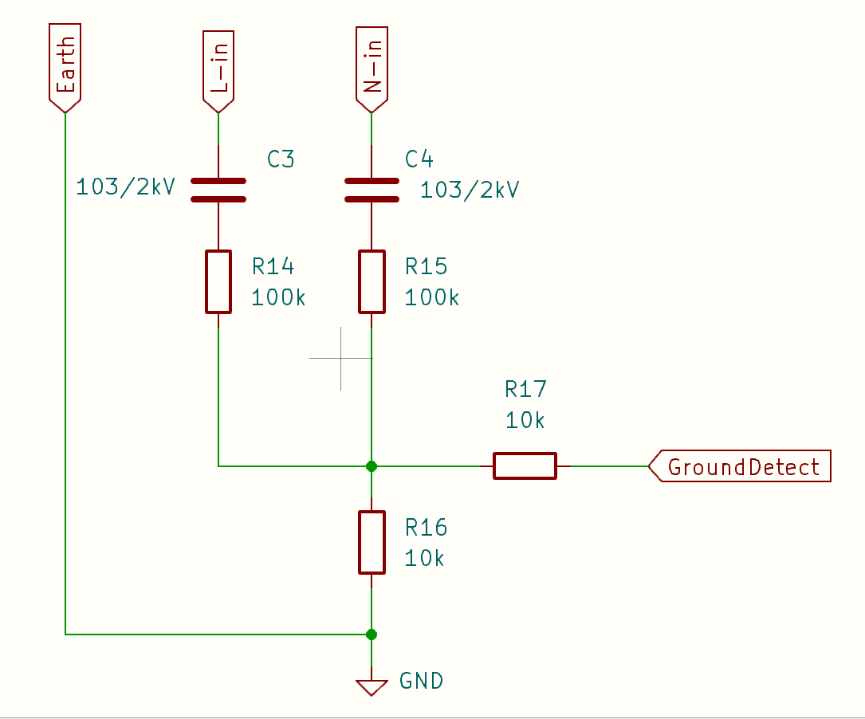

រូប 3. 41 សៀគ្វី Earth Detection

### ៣.៣.៧ Terminal

នៅក្នុងប្លុកនេះគឺជា connector pin ដែលប្រើប្រាស់ដើម្បីភ្ជាប់ទៅកាន់ module ផ្សេងទៀត ដែលមានដូចជា LCD, PZEM-004T, GFCI-Self test

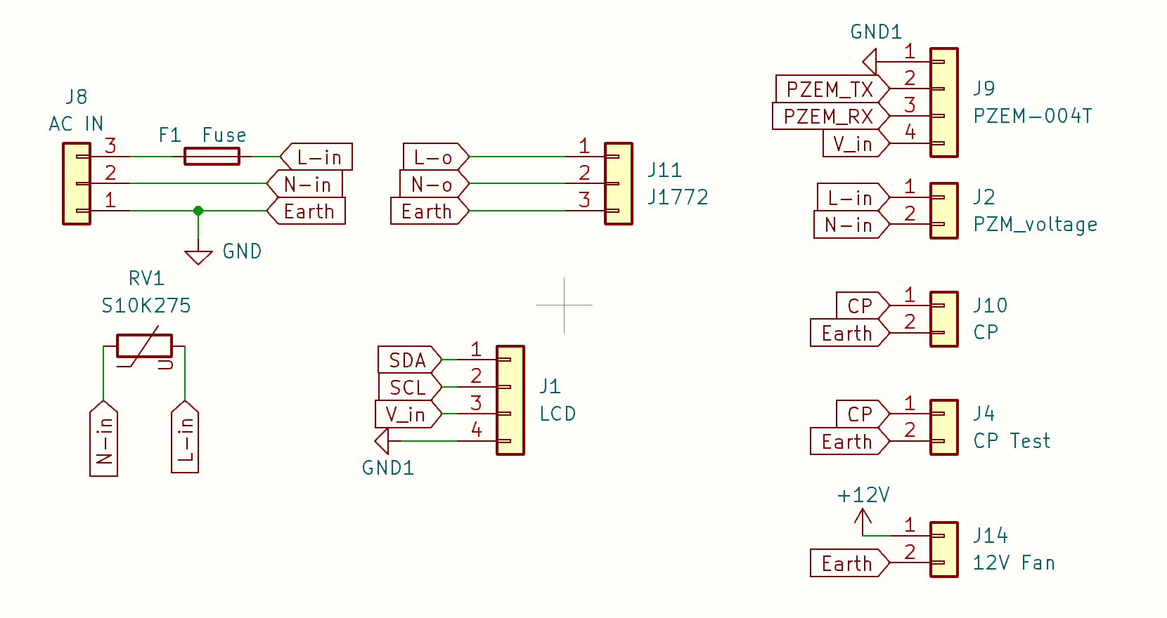

រូប 3. 42 សៀគ្វី Terminal

### ៣.៣.៨ ឧបករណ៍ផ្គត់ផ្គង់ថាមពលរថយន្តអគ្គិសនីគំរូកម្រិត ១

ឆ្លងកាត់តាមរយៈការឌីហ្សាញប្លុកសៀគ្វីខាងលើ យើងអាចដំឡើងនូវឧបករណ៍ផ្គត់ផ្គង់ថាមពលរថយន្តអគ្គិសនីគំរូកម្រិត ១ ដូចបង្ហាញខាងក្រោម ៖

* Block Diagram



រូប 3. 43 ដ្យាក្រាមរបស់សៀគ្វីទាំងមូល

* 3D Top View

INPUT

OUTPUT

CP

LCD

PZEM-004T

GFCI Self-Test

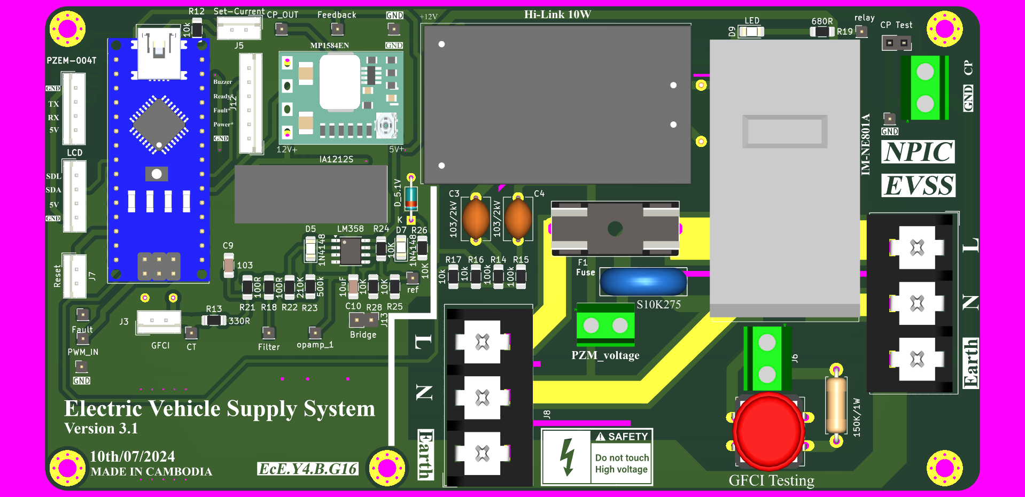

166 mm

86 mm

រូប 3. 44 3D Top View របស់ EVSS

* 3D bottom View

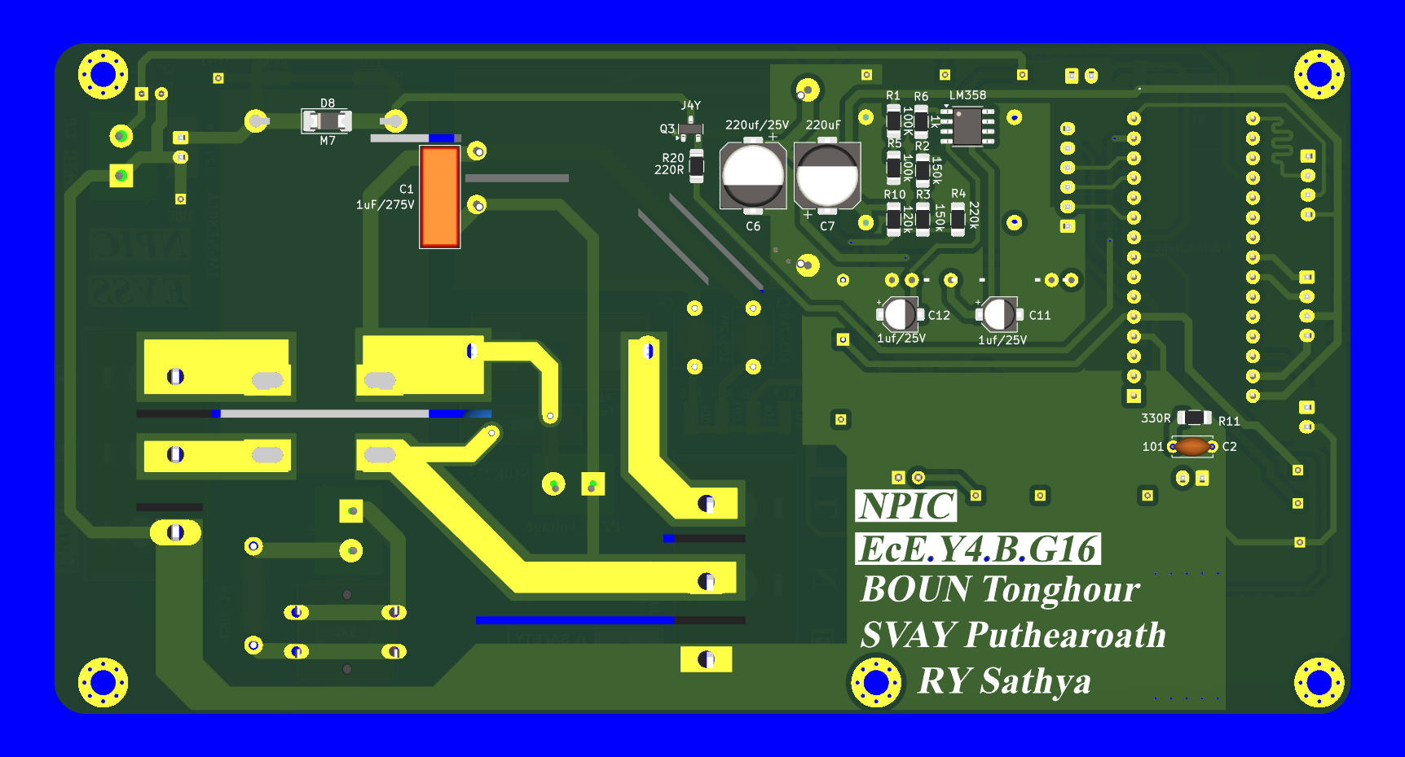

រូប 3. 45 3D Bottom View របស់ EVSS

* 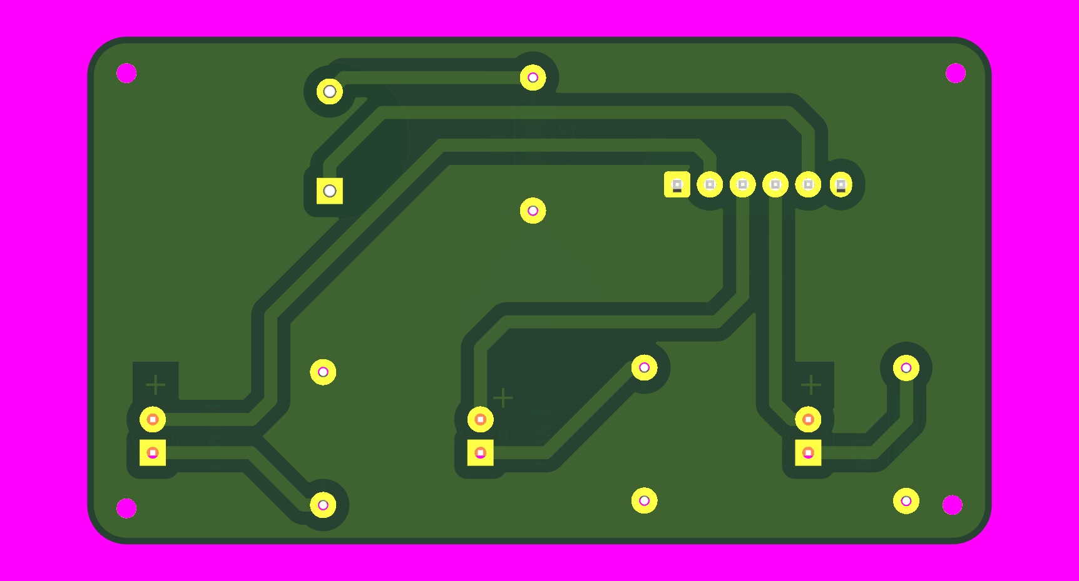3D Separate board

រូប 3. 46 Indicator board Back

រូប 3. 47 Indicator Board Front

69 mm

38.79 mm

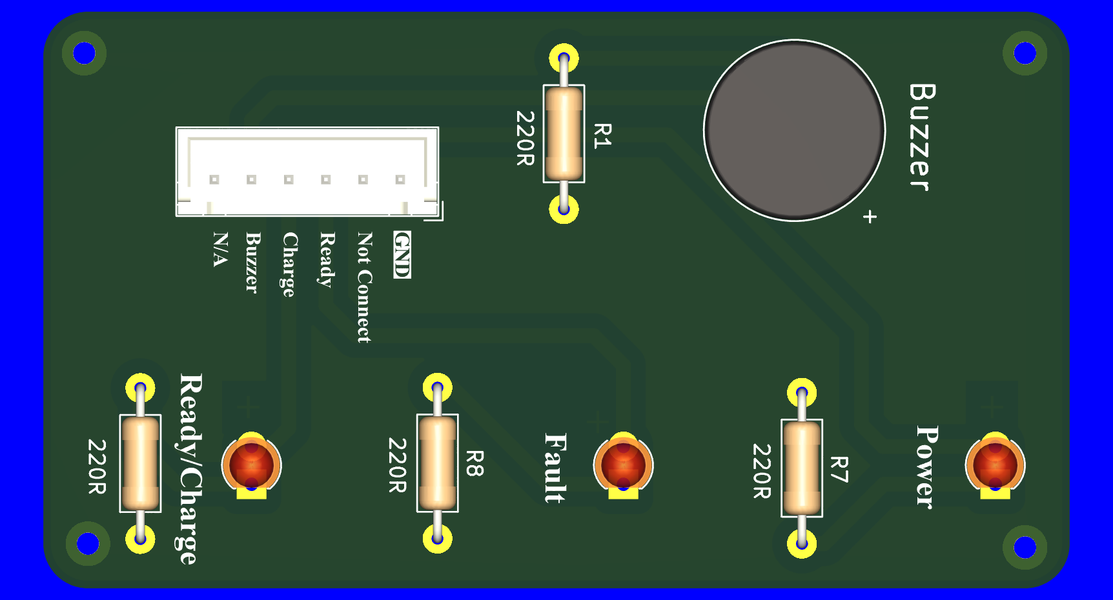

#### ក. ការដំឡើងគម្រោង

រូប 3. 48 បង្ហាញពីគម្រោងដែលបានដំឡើងរួចរាល់ ក្នុងនោះមាន 5 ផ្នែកសំខាន់ៗដូចជា MCU មានតួនាទីបង្កើត signal PWM ដែលជា Control Pilot ដើម្បីឱ្យរថយន្តអគ្គិសនីស្គាល់នូវប្រព័ន្ធនេះ និងត្រួតពិនិត្យទៅលើលក្ខខណ្ឌសុវត្ថិភាព។ Current Transformer មានមុខងារអានតម្លៃចរន្តឆ្លាស់ដែលឆ្លងកាត់ប្រពន្ធទាំងមូល។ Power Supply មានមុខងារបំប្លែងប្រភពចរន្តឆ្លាស់ ទៅចរន្តជាប់ដើម្បីផ្គត់ផ្គង់ទៅឱ្យ MCU។ Power Relay មានតួនាទីយ៉ាងសំខាន់សម្រាប់ផ្ដាច់ ឬភ្ជាប់នូវប្រភពចរន្តឆ្លាស់ដែលនឹងធ្វើការសាកទៅកាន់រថយន្តអគ្គិសនី។ Voltage & Current Sensor ដើម្បីសម្រាប់ត្រួតពិនិត្យទៅលើតង់ស្យុងឆ្លាស់ និងចរន្តឆ្លាស់ (AC) ដែលដំណើរការនៅក្នុងប្រព័ន្ធទាំងមូល។

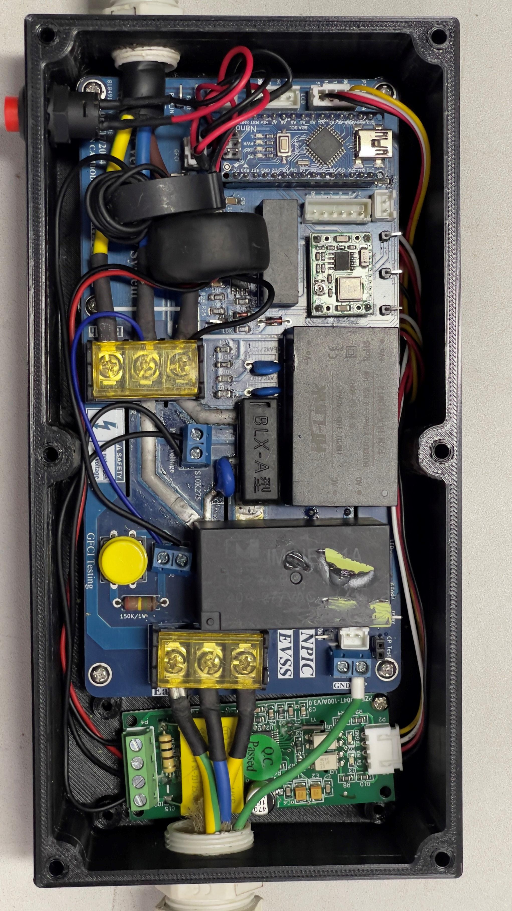

Power Relay

Power Supply

Voltage Current Sensor

MCU

Current Transformer

រូប 3. 48 គម្រោងដែលបានដំឡើងរួចរាល់

រូប 3. 49 ឧបករណ៍សាករថយន្តអគ្គិសនីគំរូកម្រិត ១

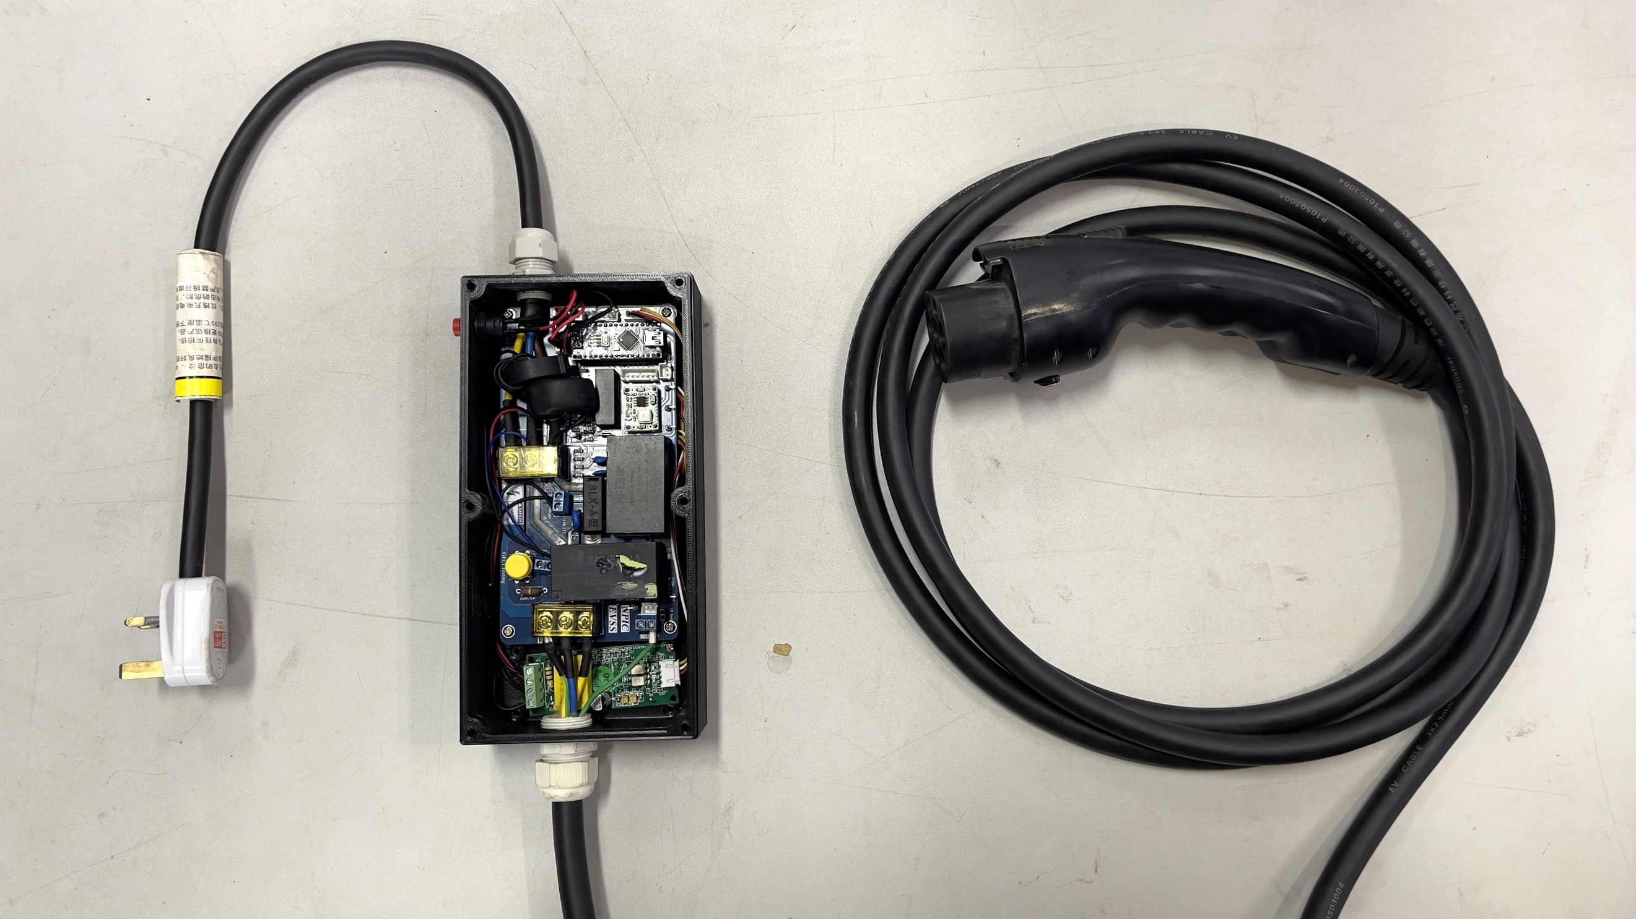

EVSS

Socket

GB/T 20234.2

ជំពូក ៤

ការពិសោធន៍

និង

លទ្ធផល

# ជំពូក ៤. ការពិសោធន៍ និងលទ្ធផល

## ៤.១ សេចក្ដីផ្ដើម

បន្ទាប់ពីបានសិក្សាអំពីទ្រឹស្ដីពាក់ព័ន្ធ និងបានឌីហ្សាញសៀគ្វីនៃប្រព័ន្ធ EVSS រួចមកហើយ សម្រាប់ជំពូកនេះនឹងធ្វើពិសោធទៅលើសៀគ្វីដែលបានឌីហ្សាញរួច ។ សម្រាប់ការពិសោធសៀគ្វីមានដូចជា PWM ចេញពី microcontroller,​ Control Pilot, GFCI ។

## ៤.២ ការពិសោធន៍ Signal PWM និង Control Pilot

ក្នុងការវាស់ Signal PWM ដែលជា Signal ដើម្បីឱ្យរថយន្តអគ្គិសនី និងប្រព័ន្ធ EVSS ដឹងពីដំណាក់កាលនៃការសាកនិងបរិមាណចរន្តអតិបរិមា​ដែលប្រព័ន្ធនេះនឹងធ្វើការបញ្ជូនទៅឱ្យរថយន្តដោយប្រើប្រាស់ឧបករណ៍ Oscilloscope ប្រភេទ Rigol (DS1204B) ។

### ៤.២.១ State A

នៅក្នុង រូប 4. 1 លក្ខខណ្ឌនេះ កម្រិតតង់ស្យុងដែលនៅ Pin CP (Control Pilot) គឺ 12 VDC (idle) បានន័យថាប្រព័ន្ធយើងទាំងមូលគឺមិនទាន់ដោតចូលទៅកាន់រថយន្តអគ្គិសនី ។

រូប 4. 1 Signal State A និង Control Pilot

(ក). State A ពី microcontroller

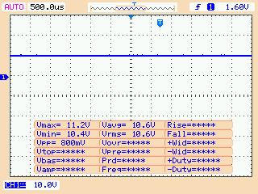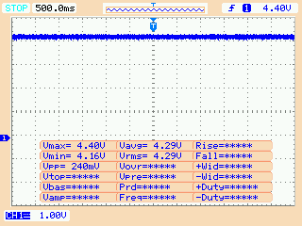

(ខ). State A របស់ Control Pilot

### ៤.២.២ State B

នៅក្នុង រូប 4. 2 គឺចង់សំដៅលើប្រព័ន្ធ EVSS ដែលត្រូវបានដោតចូលទៅកាន់រថយន្ត ។ State B ឬ Vehicle Detect នៅពេលនេះប្រព័ន្ធរបស់យើងដឹងថាយើងបានដោត connector ចូលទៅកាន់រថយន្តដោយនៅក្នុងរថយន្តគឺមានរេស៊ីស្តង់ 2.74 kΩ (រវាងជើង CP ទៅកាន់ ground) បានន័យថាពេលតង់ស្យុងត្រូវបានធ្លាក់ (Voltage Drop) ពី 12 V ទៅ 9 V ។ នៅពេលដែល EVSS ដឹងថាតង់ស្យុងនៅជើង CP ធ្លាក់សល់ 9 V/-12 V ពេលនោះ Microcontroller និងចាប់ផ្ដើម Generate ស៊ីញាល់ PWM ទៅកាន់រថយន្ត ដែល Signal នៅក្នុង រូប 4. 2 នេះគឺមានប្រេកង់ 1.00 kHz ជាមួយ PWM on-time 16 % (ប្រព័ន្ធ EVSS ប្រាប់ទៅកាន់ រថយន្តអគ្គិសនីថាមានចរន្ត 9.6 A សម្រាប់ផ្ដល់ឱ្យរថយន្ត) ។

(ក). State B ពី microcontroller

រូប 4. 2 Signal State B និង Control Pilot

(ខ). State B របស់ Control Pilot

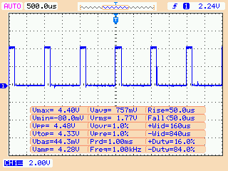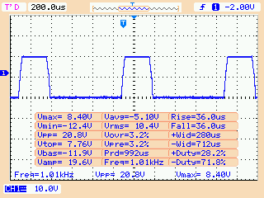

### ៤.២.៣ State C

នៅក្នុង រូប 4. 3 បានបង្ហាញថាប្រព័ន្ធ EVSS គឺកំពុងស្ថិតនៅក្នុង state C ឬ CHARGING State ។ បន្ទាប់ពីបានធ្វើការចាប់ផ្ដើមបើក PWM រួចហើយ ប្រសិនបើរថយន្តធ្វើការផ្ទៀងផ្ទាត់ថាមិនមានបញ្ហា និង battery របស់រថយន្តពិតត្រូវការសាកពិតមែនពេលនោះរថយន្តនិងធ្វើការភ្ជាប់រេស៊ីស្តង់ 882 Ω ខ្នែងនិងរេស៊ីស្តង់ដែលមានស្រាប់ (2.74 kΩ) ដែលការភ្ជាប់រេស៊ីស្តង់ 882 Ω គឺរថយន្តបានបញ្ជាក់ប្រាប់ប្រព័ន្ធ EVSS ថារថយន្តគឺត្រៀមខ្លួនរួចជាស្រេចដើម្បីទទួលតង់ស្យុងឆ្លាស់ (AC Voltage) ។ ចំពោះ Control Pilot ពេលនេះគឺមាន តង់ស្យុង 6 V/ -12 V នៅពេលនេះប្រព័ន្ធ EVSS នឹងធ្វើការបើក Power Relay (NC) ដើម្បីអនុញ្ញាតឱ្យ តង់ស្យុងឆ្លាស់រត់ឆ្លងកាត់វា ។

រូប 4. 3 Signal State C និង Control Pilot



(ក). State C ពី microcontroller

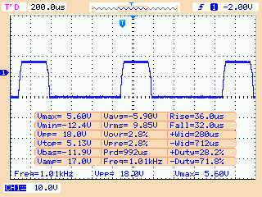

(ខ). State C របស់ Control Pilot

### ៤.២.៤ State D

នៅក្នុង រូប 4. 4 ប្រព័ន្ធ EVSS គឺស្ថិននៅក្នុង state D ឬ (Error State) នៅក្នុងលក្ខខណ្ឌនេះរថយន្ត អគ្គិសនីចង់ប្រាប់ទៅប្រព័ន្ធ EVSS ការសាកគឺមានបញ្ហាតម្រូវឱ្យ EVSS ធ្វើការផ្ដាច់ប្រភពតង់ស្យុងឆ្លាស់ ដោតរថយន្តធ្វើការភ្ជាប់រេស៊ីស្ទ័រ 246 Ω ។ ចំពោះតង់ស្យុងរបស់ Control Pilot ពេលនេះគឺធ្លាក់ដល់ 3 V/ -12 V ។

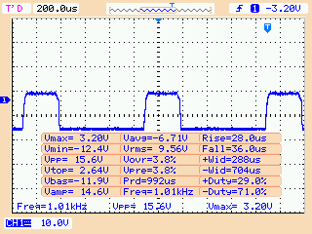

រូប 4. 4 Signal State D និង Control Pilot

### ៤.២.៥ Feedback

ចំពោះ រូប 4. 5 គឺជា Feedback គ្រប់ state ទាំងអស់ដែល microcontroller នឹងធ្វើការ read ដើម្បីយកទៅធ្វើជាលក្ខខណ្ឌ។

(ឃ). State D Feedback

រូប 4. 5 Feedback ដែល microcontroller read

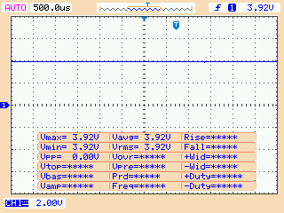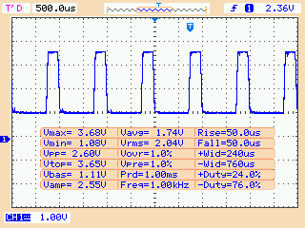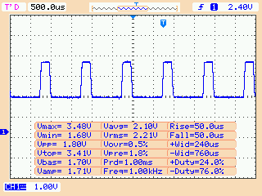

(ក). State A Feedback

(ខ). State B Feedback

(គ). State C Feedback

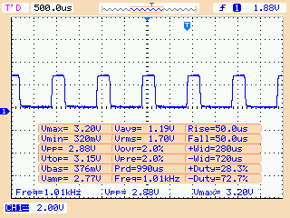

## ៤.៣ ការពិសោធន៍ Earth Detection

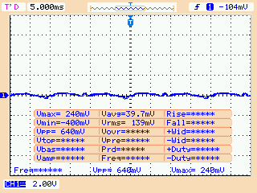នៅក្នុង រូប 4. 6 គឺបង្ហាញពីស៊ីញ៉ាល់នៅពេលដែលមិនមាន earth ភ្ជាប់ទៅកាន់ប្រព័ន្ធ EVSS ។ យើងសង្កេតឃើញថាស៊ីញាល់គឺមានតង់ស្យុងមិនសើសពី 500 mV ដូច្នេះ microcontroller Read តម្លៃបាន 0 ។

រូប 4. 6 No Earth Detected

ចំពោះ រូប 4. 7 គឺបង្ហាញពី Signal នៅពេលដែលយើងធ្វើការភ្ជាប់ Earth ឱ្យ EVSS នៅកំឡុងពេលនោះ តង់ស្យុងដែល Microcontroller read បានគឺ 1 និង 0 ដែលមានប្រេកង់ 50 Hz ។

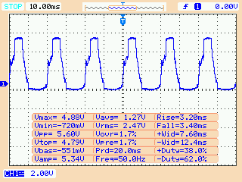

រូប 4. 7 Earth Detected

## ៤.៤ Ground-Fault Circuit Interrupter

### ៤.៤.១ GFCI Self-test

GFCI self-test គឺជាការធ្វើតេស្តសាកល្បង ដើម្បីឱ្យប្រាកដថា GFCI CT របស់ប្រព័ន្ធ EVSS ពិតជាដំណើរការមែន ។ យោងតាម រូប 4. 8 នៅពេលចុច self-test button, GFCI ត្រូវការយៈពេល 760 us ទើប microcontroller read បានថា Fault ។

Fault

R Load

រូប 4. 8 GFCI Self-test

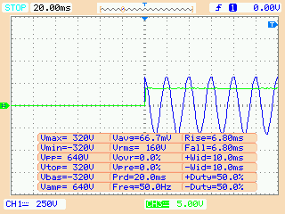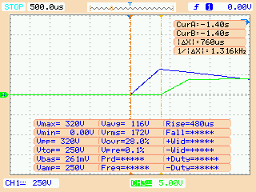

### ៤.៥.២ GFCI Fault

ក្នុង រូប 4. 9 បង្ហាញពី GFCI Signal ដែលចេញពី CT ក្រោយមកយើងប្រើប្រាស់ Low-Pass Filter ដើម្បីសម្អាត Signal នេះ បន្ទាប់មកធ្វើការពង្រីក Signal នោះ។

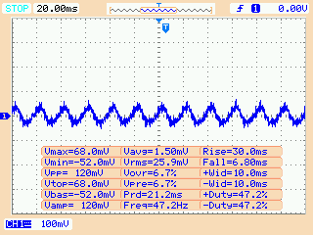

រូប 4. 9 GFCI signal

ក្នុង រូប 4. 11 ជា Signal ដែលឆ្លងកាត់ Diode ដែលជាហេតុដែលធ្វើឱ្យ signal នេះមានតែពាក់កណ្ដាលរលក។

រូប 4. 11 ជាជំហានបន្ទាប់ក្រោយពីបាន signal ពាក់កណ្ដាលរលកហើយវាត្រូវឆ្លងកាត់ capacitor មួយទៀតទើបធ្វើឱ្យ signal នេះប្រែដូចក្នុងរូប (Charge & Discharge) បន្ទាប់មក signal ដែលបានមកគឺត្រូវយកទៅប្រៀបធៀបជាមួយ voltage reference (2.5 V) ។

រូប 4. 11 Signal GFCI បន្ទាប់ពីពង្រីក

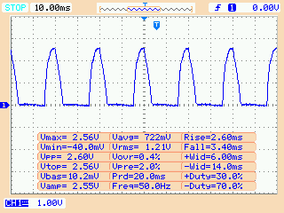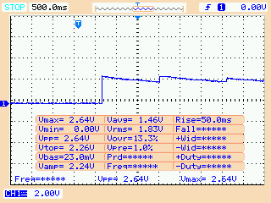

រូប 4. 11 Signal GFCI បន្ទាប់ដាក់ Capacitor

នៅក្នុង រូប 4. 12 បង្ហាញពី signal output ដែលចេញមកពី សៀគ្វី GFCI ដែល signal នេះគឺត្រូវបញ្ជូនទៅឱ្យ MCU ។

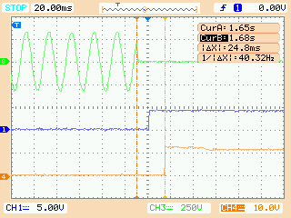

Shock

Fault

Relay Signal

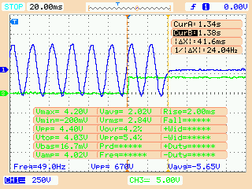

រូប 4. 12 Signal ដែល microcontroller read

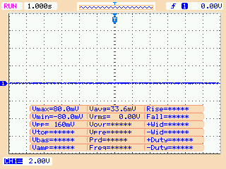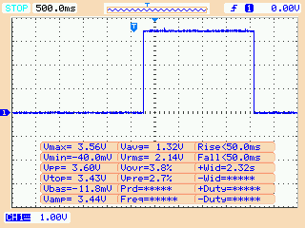

(ក). Signal INPUT (Normal Condition)

(ខ). Signal INPUT (Fault Condition)

រូប 4. 13 Fault and Relay Signal

រូប 4. 14 Shock, Fault and Relay Signal

#### ក. ការពិសោធន៍ Ground-Fault Circuit Interrupter

តាមរយៈ រូប 4. 15 និងតារាង 4. 1 បង្ហាញពីរយៈពេលដែលប្រព័ន្ធ GFCI ទទួលបាន signal ឆក់ (Shock) រហូត Relay ធ្វើការផ្ដាច់ប្រព័ន្ធទាំងមូលឱ្យឈប់ដំណើរការ។ ជាលទ្ធផលសៀគ្វីនេះចាប់ផ្ដើមដំណើរការលុះត្រាតែមានចរន្តលេចជ្រាបចាប់ពី (Leakage Current) $≥$ 3.29 mA ដែលប្រើប្រាស់រយៈពេល 1.1 s ដើម្បីឱ្យប្រព័ន្ធនេះបញ្ឈប់ដំណើរការ ក៏ប៉ុន្តែប្រសិនបើចរន្តលេចជ្រាបកាន់តែធំប្រព័ន្ធមួយនេះប្រើប្រាស់រយៈពេលកាន់តែលឿន។ ពោលប្រសិនបើមានចរន្តលេចជ្រាប Leakage Current =4.6 mA ប្រព័ន្ធទាំងមូលត្រូវការរយៈពេល 33.2 ms ។

តារាង 4. 1 GFCI Test Data

|  |  |  |  |
| --- | --- | --- | --- |
| Ground-Fault Circuit Interrupter | | | |
| Leakage Current(mA) | Resistor Load (kΩ) | Shock to relay (ms) | Fault to relay (ms) |
| 3.29 | 70 | 1190 | 272 |
| 3.54 | 65 | 600 | 144 |
| 3.83 | 60 | 100 | 83 |
| 4.18 | 55 | 63.2 | 51.2 |
| 4.6 | 50 | 33.2 | 31 |
| 5.11 | 45 | 11 | 8.08 |
| 5.75 | 40 | 18.8 | 18.4 |

រូប 4. 15 រយៈពេលនៃការឆក់ផ្ទាល់ និងការលេចជ្រាប់ចរន្ត

## ៤.៥ ការពិសោធន៍ Signal Power Relay & Coil Relay

យោងទៅតាម រូប 4. 16 យើងអាចសង្កេតឃើញថា relay ដែលយើងយកមកប្រើគឺត្រូវការ រយៈពេល ~24 ms ដើម្បីភ្ជាប់ ឬផ្ដាច់។

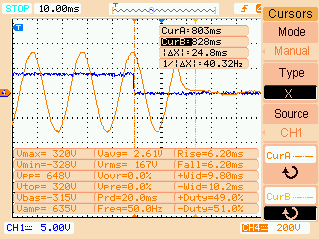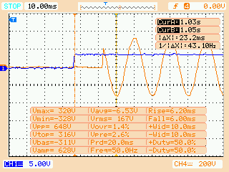

(ខ). Relay Drive និង Relay Coil (Turn off)

(ក). Relay Drive និង Relay Coil (Turn on)

រូប 4. 16 ប្រៀបធៀបរវាង relay drive និង Relay Coil

## ៤.៦ ទិន្នន័យឧបករណ៍ផ្គត់ផ្គង់ថាមពលរថយន្តអគ្គិសនីគំរូកម្រិត ១

### ៤.៦.១ ការសាកជាមួយរថយន្តអគ្គិសនីជាក់ស្តែងដោយប្រើប្រាស់ចរន្ត 6 A

យោងទៅតាម តារាង 4. 2 ការសាកជាមួយរថយន្តអគ្គិសនីជាក់ស្ដែងដែលមានកម្រិតថាមពលថ្ម 30.5 kWh ក្នុងលក្ខខណ្ឌចរន្ត 6 A គឺត្រូវការរយៈពេល 5ម៉ោង 30នាទី ដើម្បីសាកបាន 20 % ចំណែកចរន្តជាក់ស្តែង 5.98 A តង់ស្យុង 222.9 V អនុភាព 1.319 kW សីតុណ្ហភាពគឺ 58 °C (តម្លៃមធ្យមភាគ) ដែលប្រើប្រាស់ថាមពលអស់ 6.15 kWh ។

តារាង 4. 2 ការពិសោធន៍ប្រើប្រាស់ចរន្តដើម្បីសាករថយន្តអគ្គិសនី 6 A

|  |  |  |  |  |  |  |
| --- | --- | --- | --- | --- | --- | --- |
| Set Current 6 A (Battery 30.5 kWh) | | | | | | |
| Time (h) | Energy (kWh) | Percent (%) | Voltage (V) | Current (A) | Power (W) | Temperature (°C) |
| 0 | 0.02 | 20 | 221.7 | 5.82 | 1276 | 31.1 |
| 0.5 | 0.72 | 23 | 220.4 | 5.92 | 1296 | 53.8 |
| 1 | 1.26 | 24 | 222.9 | 6.01 | 1329 | 60 |
| 1.5 | 1.79 | 25 | 224.6 | 6 | 1333 | 60.8 |
| 2 | 2.62 | 28 | 223.4 | 5.89 | 1302 | 61.5 |
| 2.5 | 2.92 | 30 | 221.9 | 6 | 1319 | 61 |
| 3 | 3.5 | 32 | 220.9 | 5.97 | 1306 | 61.7 |
| 3.5 | 4.12 | 34 | 224.2 | 6.05 | 1343 | 61.9 |
| 4 | 4.82 | 36 | 223.7 | 6.07 | 1345 | 62 |
| 4.5 | 5.52 | 38 | 224.4 | 6.04 | 1345 | 62.1 |
| 5 | 6.15 | 40 | 224.1 | 5.96 | 1320 | 62.2 |
| Average | | | 222.9 | 5.98 | 1319.5 | 58 |

### ៤.៦.២ ការសាកជាមួយរថយន្តអគ្គិសនីជាក់ស្តែងដោយប្រើប្រាស់ចរន្ត 9 A

យោងទៅតាម តារាង 4. 3 ការសាកជាមួយរថយន្តអគ្គិសនីជាក់ស្ដែងដែលមានកម្រិតថាមពលថ្ម 30.5 kWh ក្នុងលក្ខខណ្ឌចរន្ត 9 A គឺត្រូវការរយៈពេល 3ម៉ោង 47នាទី ដើម្បីសាកបាន 20 % ចំណែកចរន្តជាក់ស្តែង 9.38 A តង់ស្យុង 216.78 V អនុភាព 2.03 kW សីតុណ្ហភាពគឺ 61.35 °C (តម្លៃមធ្យមភាគ) ដែលប្រើប្រាស់ថាមពលអស់ 6.69 kWh ។

តារាង 4. 3 ការពិសោធន៍ប្រើប្រាស់ចរន្តដើម្បីសាករថយន្តអគ្គិសនី 9 A

|  |  |  |  |  |  |  |
| --- | --- | --- | --- | --- | --- | --- |
| Set Current 9 A (Battery 30.5 kWh) | | | | | | |
| Time (h) | Energy (kWh) | Percent (%) | Voltage (V) | Current (A) | Power (W) | Temperature (°C) |
| 0 | 0.07 | 46 | 214.3 | 9.09 | 1941 | 30.1 |
| 0.5 | 1.01 | 49 | 216.5 | 9.32 | 2010 | 60.4 |
| 1 | 2.05 | 51 | 217.7 | 9.35 | 2027 | 65.4 |
| 1.5 | 3.07 | 54 | 215.1 | 9.44 | 2023 | 66.5 |
| 2 | 4.08 | 58 | 216.7 | 9.43 | 2037 | 66.9 |
| 2.5 | 5.13 | 60 | 217.9 | 9.47 | 2056 | 67.1 |
| 3 | 6.15 | 62 | 218.6 | 9.48 | 2064 | 67.2 |
| 3.28 | 6.69 | 65 | 217.4 | 9.45 | 2047 | 67.2 |
| Average | | | 216.775 | 9.37875 | 2025.625 | 61.35 |

### ៤.៦.៣ ការសាកជាមួយរថយន្តអគ្គិសនីជាក់ស្តែងដោយប្រើប្រាស់ចរន្ត 12 A

យោងទៅតាម តារាង 4. 4 ការសាកជាមួយរថយន្តអគ្គិសនីជាក់ស្ដែងដែលមានកម្រិតថាមពលថ្ម 30.5 kWh ក្នុងលក្ខខណ្ឌចរន្ត 12 A គឺត្រូវការរយៈពេល 2ម៉ោង ដើម្បីសាកបាន 20 % ចំណែកចរន្តជាក់ស្តែង 12.69 A តង់ស្យុង 215.56 V អនុភាព 2.73 kW សីតុណ្ហភាពគឺ 63.58 °C (តម្លៃមធ្យមភាគ) ដែលប្រើប្រាស់ថាមពលអស់ 5.97 kWh ។

តារាង 4. 4 ការពិសោធន៍ប្រើប្រាស់ចរន្តដើម្បីសាករថយន្តអគ្គិសនី 12 A

|  |  |  |  |  |  |  |
| --- | --- | --- | --- | --- | --- | --- |
| Set Current 12 A (Battery 30.5 kWh) | | | | | | |
| Time (h) | Energy (kWh) | Percent (%) | Voltage (V) | Current (A) | Power (W) | Temperature (°C) |
| 0 | 0.04 | 65 | 216.3 | 12.69 | 2737 | 39.6 |
| 0.5 | 1.87 | 73 | 214.7 | 12.75 | 2729 | 68.8 |
| 1 | 3.17 | 77 | 216 | 12.65 | 2772 | 70.4 |
| 1.5 | 4.62 | 80 | 214.6 | 12.67 | 2712 | 68.5 |
| 2 | 5.97 | 85 | 216.2 | 12.69 | 2736 | 70.6 |
| Average | | | 215.56 | 12.69 | 2737.2 | 63.58 |

### ៤.៦.៤ ការសាកជាមួយរថយន្តអគ្គិសនីជាក់ស្តែងដោយប្រើប្រាស់ចរន្ត 16 A

យោងទៅតាម តារាង 4. 5 ការសាកជាមួយរថយន្តអគ្គិសនីជាក់ស្ដែងដែលមានកម្រិតថាមពលថ្ម 30.5 kWh ក្នុងលក្ខខណ្ឌចរន្ត 16 A គឺត្រូវការរយៈពេល 2ម៉ោង ដើម្បីសាកបាន 20 % ចំណែកចរន្តជាក់ស្តែង 15.20 A តង់ស្យុង 227.98 V អនុភាព 3.456 kW សីតុណ្ហភាពគឺ 65.26 °C (តម្លៃមធ្យមភាគ) ដែលប្រើប្រាស់ថាមពលអស់ 6.28 kWh ។

តារាង 4. 5 ការពិសោធន៍ប្រើប្រាស់ចរន្តដើម្បីសាករថយន្តអគ្គិសនី 16 A

|  |  |  |  |  |  |  |
| --- | --- | --- | --- | --- | --- | --- |
| Set Current 16A (Battery 30.5kWh) | | | | | | |
| Time (h) | Energy (kWh) | Percent (%) | Voltage (V) | Current (A) | Power (W) | Temperature (°C) |
| 0 | 0.01 | 80 | 227.0 | 15.15 | 3432 | 40 |
| 0.5 | 1.68 | 85 | 228.5 | 15.17 | 3456 | 70.1 |
| 1 | 3.44 | 91 | 228.8 | 15.18 | 3464 | 72.8 |
| 1.5 | 5.42 | 96 | 229.4 | 15.13 | 3463 | 71.2 |
| 1.8 | 6.28 | 100 | 226.2 | 15.36 | 3466 | 72.2 |
| Average | | | 227.98 | 15.20 | 3456 | 65.26 |

### ៤.៦.៥ ការវិភាគទិន្នន័យដែលមាន

តាមរយៈការពិសោធន៍ក្នុងដំណាក់កាលនីមួយៗ បន្តបន្ទាប់យើងទទួលបានទិន្នន័យដូចបានបង្ហាញក្នុង តារាង 4. 6 ខាងក្រោម៖

តារាង 4. 6 ទិន្នន័យពិសោធន៍ឧបករណ៍ផ្គត់ផ្គង់ថាមពលរថយន្តអគ្គិសនីគំរូកម្រិត ១

|  |  |  |  |  |  |  |
| --- | --- | --- | --- | --- | --- | --- |
| Battery  30.6 kWh | Set Current (A) | Actual Current (A) | Power (kW) | Energy (kWh) | Time (h) | Temperature  (°C) |
| 20% | 6A | 5.98 | 1319.5 | 6.15 | 5.00 | 58.00 |
| 9A | 9.38 | 2025.6 | 6.69 | 3.28 | 61.35 |
| 12A | 12.69 | 2737.2 | 5.97 | 2.00 | 63.58 |
| 16A | 15.2 | 3456.2 | 6.28 | 1.80 | 65.26 |

រូប 4. 17 ភាគរយនៃថ្ម និងរយៈពេលនៃការសាក

រូប 4. 18 សីតុណ្ហភាព និងរយៈពេលនៃការសាក

រូប 4. 19 ថាមពល និងរយៈពេលនៃការសាក

ជំពូក ៥

សេចក្ដីសន្និដ្ឋាន

និង  
អនុសាសន៍

# ជំពូក ៥. សេចក្ដីសន្និដ្ឋាន និង អនុសាសន៍

## ៥.១ សេចក្ដីផ្ដើម

បន្ទាប់ពីបានធ្វើការស្រាវជ្រាវ និងពិសោធកន្លងមកប្រព័ន្ធ EVSS Level 1 នេះគឺពិតជាអាចសាក រថយន្តអគ្គិសនីបានពិតប្រាកដមែន ដោយថាមពលដែលប្រព័ន្ធនេះអាចដឹងជញ្ជូនបានគឺ 3.45 kW ។ ប្រព័ន្ធនេះគឺត្រូវការថាមពល 5 W ដើម្បីដំណើរការប្រព័ន្ធនេះទាំងមូលបាន (Standby Mode) ដោយឡែកប្រព័ន្ធនេះថែមទាំងអាចលៃតម្រូវចរន្តទៅតាមកន្លែងដែលប្រើប្រាស់ បូករួមលក្ខខណ្ឌសុវត្ថិភាពមួយចំនួនទៀតដូចជា នៅពេលដែលតង់ស្យុង Undervoltage, Overcurrent និង Overvoltage ប្រព័ន្ធនឹងធ្វើការផ្ដាច់ Power Relay បន្ទាប់មក 1 នាទីក្រោយវានឹងធ្វើការ Auto-Restart ដោយខ្លួនឯង។ GFCI ប្រសិនបើមានចរន្តលេចជ្រាបលើសពី 4.6 mA ពេលនោះ Power Relay នឹងធ្វើការផ្ដាច់ប្រព័ន្ធមិនឱ្យដំណើរការដោយប្រើប្រាស់រយៈពេល 33.2 mS លុះត្រាតែយើងចុច Button Reset ទើបដំណើរការធម្មតាវិញ។ ។ Earth Detection នៅពេលដែលមាន earth ភ្ជាប់ទៅកាន់ប្រព័ន្ធ EVSS MCU នឹងអានតម្លៃបាន 1 HIGH ក៏ប៉ុន្តែប្រសិនបើប្រភពដែលយើងប្រើមិនមាន earth MCU នឹងអានបានតម្លៃ 0 LOW ពេលនោះ LCD នឹងបង្ហាញថាប្រព័ន្ធរបស់យើងមិន earth។ បញ្ជាក់៖ សម្រាប់ប្រភពដែលមិនមាន earth គឺអាចសាកបានធម្មតា ក៏ប៉ុន្តែនៅខណៈពេលខ្លីណាមួយ Onboard របស់រថយន្តអគ្គិសនីនឹងធ្វើការផ្ដាច់ប្រព័ន្ធទាំងមូលដោយស្វ័យប្រវត្តិ (មិនឱ្យប្រព័ន្ធ EVSS ធ្វើការសាកបន្ត) ។ សម្រាប់ឧបករណ៍សាក រថយន្តអគ្គិសនីគម្រូកម្រិត ១ នេះនៅមិនទាន់អាចយកទៅប្រើប្រាស់សម្រាប់ការរស់ប្រចាំថ្ងៃនៅឡើងទេព្រោះនៅពេលដែលយើងបដាក់ឧបករណ៍ទាំងមូលចូលក្នុងប្រអប់បិទជិតដូចជាផលិតផល ដែលលក់នៅក្នុងទៅផ្សារ យើងសង្កេតឃើញថាសីតុណ្ហភាព Power relay និង Power Supply គឺកើតរហូតដល់ 72.8 °C (Charging 16 A) ដូចនេះទោះជាឧបករណ៍នេះបានដំណើរការបានទៅតាមអ្វីដែលយើងបានគម្រោងទុកពិតមែន ក៏នៅតែមិនទាន់អាចយកទៅប្រើ បាននៅឡើងនោះទេ គឺយើងត្រូវសិក្សាបន្ថែមធ្វើយ៉ាងណាសីតុណ្ហភាពធ្លាក់ទាបជាង 60 °C នៅពេលដំណើរការ (ផលិតផលលក់ក្នុងទីផ្សា)។

## ៥.២ ផលវិបាក

បន្ទាប់ពីបានធ្វើការសិក្សាគម្រោងខាងលើរួចមក លទ្ធផលដែលទទួលបាននៅមានកម្រិតនូវឡើយ ទោះជាយ៉ាងណាក៏ដោយ ការសិក្សាគម្រោងមួយនេះនៅមានការខ្វះខាតចំពោះការប្រើប្រាស់ប្រចាំថ្ងៃ (Real World Application) ខាងក្រោមនេះជាអនុសាសន៍ក្នុងការធ្វើគម្រោងនេះឱ្យបានល្អជាងមុន។

តារាង 5. 1 បញ្ហាដែលអាចកើតឡើងពេលដំណើរការគម្រោង

|  |  |  |  |
| --- | --- | --- | --- |
| លេខ | ពិពណ៌នាពីបញ្ហា | បញ្ហា | ដំណោះស្រាយ |
| ១. | នៅពេលដែលដោត connector ចូលរថយន្ត relay ធ្វើការភ្ជាប់ផ្ដាច់ៗ (state B & C) មិនស្ថិតក្នុង state ណាមួយជាក់លាក់ ។ ប៉ុន្តែនៅពេលដែលផ្តល់តង់ស្យុងឆ្លាស់ឱ្យប្រព័ន្ធទាំងមូល ព្រមទាំងធ្វើការដោតខ្សែ Serial ឱ្យ microcontroller គឺដំណើការធម្មតា ។ | បញ្ហាគឺមកពីតង់ស្យុង ដែល supply ទៅឱ្យ Arduino មិនគ្រប់ 5V ធ្វើឱ្យស៊ីញ៉ាល់ PWM feedback មកវិញមិនគ្រប់ 5V ។ | គ្រាន់តែតម្លើងតង់ស្យុង ដែល supply ឱ្យ microcontroller ឱ្យស្មើ 5V គឺនឹងដំណើរការវិញធម្មតា |
| ២. | តម្លៃ analog ដែល microcontroller read នៅពេលដែលដោតខ្សែ serial និងមិនដោតខ្សែ serial ទៅឱ្យ microcontroller គឺអាចមានតម្លៃខុសគ្នា ដូចនេះតម្លៃដែលត្រូវកំណត់នៃលក្ខខណ្ឌ (state A,B,C,D) គឺខុសគ្នា។ | នៅពេលដែលដោតខ្សែ serial តម្លៃតង់ស្យុងផ្សេង និងពេលមិនដោតតម្លៃផ្សេងមួយទៀត។ | ត្រូវកំណត់តម្លៃ threshold គ្រប់ state ពីផ្សេងគ្នា (១ សម្រាប់ពេលដោតខ្សែ serial & ១ សម្រាប់ពេលមិនប្រើខ្សែ serial) |
| ៣. | ប្រព័ន្ធត្រូវបានធ្វើការដំឡើងទៅតាមការណែនាំទាំងអស់ប៉ុន្តែនៅតែមិនដំណើរការ | ប្រព័ន្ធ EVSS និងរថយន្តអគ្គិសនីមិនមាន ground reference រួម | ត្រូវប្រាកដថាខ្សែ Earth & GND នៃសៀគ្វីទាំងមូលគឺជាប់គ្នា |
| ៤. | លក្ខខណ្ឌសុវត្ថិភាពអាចនឹង unstable ឬ អាចតម្លៃខុសឆ្ងាយពីតម្លៃតង់ស្យុង និងចរន្តជាក់ស្ដែងពេក ។ | តម្លៃដែលអាននោះមកធ្វើជាលក្ខខណ្ឌ អាចនឹងប៉ះពាល់ដល់លក្ខណ្ឌសុវត្តិភាព របស់ប្រព័ន្ធយើង | ត្រូវមាន current & voltage sensor ដែលអាចអានតម្លៃបានសុក្រឹត |
| ៥. | ចំពោះ GFCI response ក្នុងការ read & write ដើម្បីឱ្យ relay ផ្ដាច់ដំណើរការពេល microcontroller read បានលក្ខខណ្ឌ Fault | ដោយសារតែយើងប្រើ​ប្រាស់ Arduino Nano ដូចនេះ process ដែលវា read (fault condition) & write (shut down power) បូករួមទាំងយើងប្រើប្រាស់ LCD ទៀតដូចនេះវាត្រូវការពេល (​…) ដើម្បី process នូវលក្ខខណ្ឌនេះ | ត្រូវប្ដូរ controller ណាដែលមានសមត្ថភាព read និង write លឿន និងធ្វើការផ្លាស់ប្តូរពីការប្រើប្រាស់ LCD ទៅ screen ដែលលឿនជាងនេះ (OLED ឬ Nextion screen) |
| ៦. | ត្រូវតែផ្ដល់ Earth ឱ្យទៅកាន់រថយន្តអគ្គិសនី | ព្រោះវាជាស្តង់ដាដែល បានកំណត់ឱ្យរថយន្តអគ្គិសនី។ បើគ្មាន Earth ទេ នោះនៅពេលសាកបានមួយភ្លេត onboard ផ្ដាច់ដំណើរការ រួចភ្ជាប់វិញ (ផ្ដាច់ភ្ជាប់ៗ) | ត្រូវភ្ជាប់ខ្សែ earth ឱ្យប្រព័ន្ធទាំងមូល |
| ៧. | តង់ស្យុងប្រភពធ្លាក់ចុះក្រោម 220V ពេលសាក | តង់ស្យុងប្រភពទាបជាង Load ដែលរថយន្តត្រូវទាញ | រកប្រភពណាដែលធំជាង load របស់  រថយន្ត |

## ៥.៣. អនុសាសន៍

បន្ទាប់ពីបានធ្វើការសិក្សាគម្រោងខាងលើរួចមក ចំពោះលទ្ធផលដែលទទួលបានគឺថាឧបករណ៍ដែលយើងបានបង្កើតមកនេះគឺនៅមានទាន់អាចប្រើប្រាស់ជាមួយនឹងការប្រើប្រាស់សព្វថ្ងៃនៅឡើយទេ ដូចនេះខាងក្រោមនេះជាអនុសាសន៍ក្នុងការធ្វើគម្រោងមួយនេះឱ្យល្អជាងមុន ៖

* បន្ថែម Temperature Sensor ដើម្បីតាមដានសីតុណ្ហភាពរបស់ប្រព័ន្ធពេលដំណើរការ
* បន្ថែម memory ដើម្បីរក្សាទុកទិន្នន័យ (ងាយស្រួលក្នុងការស្រង់ទិន្នន័យពី Sensor)
* Update code ឱ្យកាន់តែប្រសើឡើង
* ផ្លាស់ប្ដូរ LCD ដែលមាន refresh rate លឿនដើម្បីងាយស្រួលមើល និងមិនធ្វើឱ្យ Code ដើរយឺត
* បន្ថែមមុខងារមួយចំនួនដូចជា relay latched contact detection

ជំពូក ៦

សេដ្ឋកិច្ច

# ជំពូក ៦. សេដ្ឋកិច្ច

## ៦.១ សេចក្ដីផ្ដើម

បន្ទាប់ពីបានធ្វើការសិក្សាស្រាវជ្រាវ, ដំឡើង និងបានដាក់ប្រើប្រាស់សាកល្បងកន្លងមក យើងបានទទួលបាននូវលទ្ធផលដូចបំណង ដូច្នេះនៅក្នុងជំពូកទី ៦ នេះ យើងនឹងបកស្រាយពីការចំណាយលើគម្រោង និង កម្លាំងពលកម្ម។ បន្ថែមពីនេះយើងក៏មាននូវការកំណត់នូវតម្លៃលក់ គោលដៅប្រើប្រាស់ និងទីផ្សារផងដែរ។

## ៦.២​ ការចំណាយលើគម្រោង

តារាងខាងក្រោមនេះគឺជាការចំណាយទៅលើគ្រឿងបង្គុំដែល យើងបានជ្រើសរើសយកមកប្រើប្រាស់។ រាល់គ្រឿងបង្គុំទាំងនេះ គឺត្រូវបានកំណត់ជ្រើសរើសដែលមានប្រសិទ្ធភាព និងមានតម្លៃសមរម្យដែលអាចទទួលយកបាន។

|  |  |  |  |  |  |
| --- | --- | --- | --- | --- | --- |
| ល.រ | ឈ្មោះគ្រឿងបង្គុំ | Model | បរិមាណ | តម្លៃសរុប (៛) | ផ្សេងៗ |
| ១ | Capacitor | 101  103  104  1uf  10uf  220uf | 11 | 8000 |  |
| ២ | Resistor | 220  100  150  220  330  680  1k  10k  100k  120k  150k  210k  500k | 25 | 10000 |  |
| ៣ | Diode | 1N4148  M7 | 3 | 2000 |  |
| ៤ | LED | 3mm | 10 | 2000 |  |
| ៥ | OP-AMP | LM358 | 2 | 4000 |  |
| ៦ | POWER SUPPLY | HI-LINK  IA1212S-2W  MINI-BUCK | 3 | 35000 |  |
| ៧ | FUSE | 20A | 1 | 1000 |  |
| ៨ | SWITCH | PBS-11 | 3 | 2000 |  |
| ៩ | MCU | Arduino NANO | 1 | 14000 |  |
| ១០ | Power Relay | IM-NE801 | 1 | 30000 |  |
| ១១ | Transistor | J4Y | 1 | 1000 |  |
| ១២ | Varistor | S10K275 | 1 | 1000 |  |
| ១៣ | Pin Header | 01x09 | 9 | 15000 |  |
| ១៤ | JST | 01x04  01x02 | 5 | 10000 |  |
| ១៥ | Terminal Block | 01x02 | 5 | 4000 |  |
| ១៦ | Cable Gland | M12  M24 | 2 | 6000 |  |
| ១៧ | Wire | 12AWG | 3 | 20000 |  |
| ១៨ | [Plug and Socket](https://peacosupport.com/16a-industrial-plug-and-socket-3-pin" \t "_blank) | [32A Industrial Plug and Socket](https://peacosupport.com/16a-industrial-plug-and-socket-3-pin" \t "_blank) | 1 | 12000 |  |
| ១៩ | 3D print | Esun 3D printing filament PLA+ black 1.75mm 1kg | 1 | 80000 |  |
| ២០ | Phillip Screw | M3  M4 | 2 | 2000 |  |
| ២១ | PCB + Shipping |  |  | 60000 |  |
| ២២ | Current Transformer |  | 2 | 8000 |  |
| ២៣ | LCD | LCD 20x04 | 1 | 6000 |  |
| ២៤ | EV Connector | GB/T 20234.2 | 1 | 300000 |  |
| សរុប | | | | 633000 |  |

## ៦.៣ ការចំណាយលើកម្លាំងពលកម្ម

រាល់ការផលិតទាំងអស់ ច្បាស់ណាស់តែងតែមានការចំណាយលើកម្លាំងពលកម្ម។ នៅក្នុងការបង្កើតលើគម្រោងនេះ យើងបានបញ្ចេញទាំងកម្លាំងកាយ និងកម្លាំងចិត្តដើម្បីចេញជាផលិតផលសម្រេចមួយ។ ដោយការខិតខំប្រឹងប្រែងទាំងនេះ យើងក៏បានរួមបញ្ចូលកម្លាំងពលកម្មជាផ្នែកមួយយ៉ាងសំខាន់នៅក្នុងដំណើរការឱ្យចេញជាផលិតផលនេះ។ ខាងក្រោមនេះគឺជាចំណាយលើកម្លាំងពលកម្មសរុបសម្រាប់គម្រោងមួយនេះ។

|  |  |  |  |  |
| --- | --- | --- | --- | --- |
| ចំណាយ | ឯកតា | តម្លៃរាយ | តម្លៃសរុប | ផ្សេងៗ |
| កម្លាំងពលកម្មក្នុង១ថ្ងៃ | 3 | 10$ | 30$ |  |
| កម្លាំងពលកម្ម | សរុបក្នុងរយៈពេល១ខែ | | 900$ |  |

## ៦.៤ ការកំណត់តម្លៃលក់

ឧបករណ៍ផ្តត់ផ្គង់ថាមពលរថយន្តអគ្គិសនីកម្រិត ១ នេះគឺមានតម្រូវការខ្លាំងក្នុងពេលបច្ចុប្បន្ន និងពេលអនាគត ពីព្រោះឡានអគ្គិសនីនឹងនាំចូលក្នុងប្រទេសកាន់តែច្រើនដូចដែលយើងបានដឹងអំពីព័ត៌មាននៃការ ប៉ាន់ស្មានពីខាងលើ។ ហេតុនេះហើយ យើងនឹងដាក់លក់ឧបករណ៍មួយនេះទៅលើទីផ្សារដែលមានតម្លៃសមរម្យអាចទទួលយកបាន។

|  |  |  |  |
| --- | --- | --- | --- |
| ការចំណាយ | តម្លៃរៀល | តម្លៃដុល្លារ | ផ្សេងៗ |
| គ្រឿងបង្គុំ | 633000 | 154 |  |
| កម្លាំងពលកម្ម | 1435000 | 350 |  |

|  |  |  |  |
| --- | --- | --- | --- |
| កំណត់តម្លៃលក់ | តម្លៃរៀល | តម្លៃដុល្លារ | ផ្សេងៗ |
| គ្រឿងបង្គុំ | 633000 | 154 |  |
| ប្រាក់ចំណេញ | 40% | 40% |  |
| សរុប | 886200 | 216.14 |  |

## ៦.៥ គោលដៅប្រើប្រាស់ និងទីផ្សារ

### ៦.៥.១ គោលដៅប្រើប្រាស់

* សម្រាប់អតិថិជនប្រើប្រាស់: EVSS គឺជាឧបករណ៍ដែលអ្នកប្រើប្រាស់រថយន្តអគ្គិសនីគ្រប់រូបត្រូវការ ព្រោះបើគ្មានឧបករណ៍សាកនេះទេ​នឹងមិនអាចផ្ដល់ថាមពលទៅកាន់រថយន្ត ដើម្បីធ្វើដំណើរបន្តទៀតបាននោះទេ។ ឧទាហរណ៍នៅពេលដែលធ្វើដំណើរទៅតាមខេត្ត ឬក៏តំបន់ដែលមានប្រជាជនរស់នៅ តិចតួច ថាមពលអគ្គិសនីអាចនឹងមិនមានគ្រប់គ្រាន់ក្នុងការប្រើប្រាស់ដើម្បីសាកនោះទេ ដូចនេះហើយអ្នកប្រើប្រាស់អាចកំណត់ចរន្តនៃការសាកឱ្យសមស្របទៅតាមទីតាំងដែលមានថាមពលអគ្គិសនីខ្សោយនោះបានដោយគ្មានការព្រួយបារម្ភ
* សម្រាប់ការស្រាវជ្រាវ: គម្រោងមួយនេះអាចផ្ដល់ភាពងាយស្រួលទៅដល់អ្នកសិក្សាស្រាវជ្រាវបន្តទៀតដែលអាចធ្វើការពិសោធន៍ និងអភិវឌ្ឍន៍គម្រោងមួយនេះឱ្យកាន់តែប្រសើរឡើង អ្នកស្រាវជ្រាវបន្ទាប់ អាចយកគម្រោងមួយនេះធ្វើជាឈ្នាប់ដើម្បីភ្ជាប់ជាឯកសារក្នុងការសិក្សាស្រាវជ្រាវ​ និង​អនុវត្តបន្ថែមលើ Level 2 (Commercial) និង Level 3 charge station ។​

### ៦.៥.២ គោលដៅទីផ្សារ

ចំពោះឧបករណ៍មូយនេះជាផ្នែកមួយនៃដំណើរការរបស់រថយន្តអគ្គិសនី ដូចនេះហើយគោលដៅទីផ្សារចម្បងរបស់យើងគឺអ្នកប្រើប្រាស់រថយន្តអគ្គិសនី។ ហេតុផលដែលយើងរំពឹងថាមានការគាំទ្រលើផលិតផលខាងលើមួយនេះ ពីព្រោះឧបករណ៍របស់យើងមានតម្លៃសមរម្យ ហើយជាផលិតផលក្នុងស្រុក ព្រមទាំងមាន សមត្ថភាពខ្ពស់ផងដែរ។ បន្ថែមពីនេះ យើងសង្ឃឹមថានឹងអាចអភិវឌ្ឍន៍ឧបករណ៍មួយនេះទៅជាប្រភេទអាជីវកម្ម (Commercial) ហើយនឹងមានការសហការណ៍ពីបណ្ដាទីតាំងដូចជា សាលារៀន, ចំណតរថយន្ត, ហាងកាហ្វេ, ផ្សារទំនើប ។ល។

ឯកសារយោង

# ឯកសារយោង

|  |  |
| --- | --- |
| [1] | M. Carlier, "Norway: forecast electric vehicle revenue by vehicle type 2016-2028," 15 Sep 2023. [Online]. Available: https://www.statista.com/statistics/1413404/norway-forecast-electric-vehicle-revenue-by-vehicle-type/#statisticContainer.. [Accessed 16 Jan 2024]. |
| [2] | រាជរដ្ឋាភិបាលកម្ពុជា, "គោលនយោបាយជាតិ ស្ដីពី ការអភិវឌ្ឍវិស័យយានយន្តអគ្គិសនី ២០២៤-២០៣០," p. 4, 29 May 2024. |
| [3] | E. Charger, "Types of Charging Stations: Exploring Level 1, Level 2, and DC Fast Chargers," Econg Charger, 22 Sep 2023. [Online]. Available: https://www.linkedin.com/pulse/types-charging-stations-exploring-level-1-2-dc-fast-chargers. [Accessed 2024]. |
| [4] | J. R. H. Ramakrishnan, "Power Topology Considerations for Electric Vehicle Chagring Stations," Texas Instruments , Dallas, Texas, 2020. |
| [5] | "Alternating current," [Online]. Available: https://en.wikipedia.org/wiki/Alternating\_current#Transmission,\_distribution,\_and\_domestic\_power\_supply.. [Accessed 28 May 2024]. |
| [6] | ""ALTERNATING CURRENT," in Chapter Seven.". |
| [7] | OpenEVSE, "Electric Vehicle Charging," OpenEVSE, 2023. |
| [8] | T. I. Incorporated, "Untangling electric vehicle chargers – Exploring standards," Texas Instruments Incorporated, 2024. [Online]. [Accessed 05 2024]. |
| [9] | "Basics of Operational Amplifiers and Comparators (Application Note)," Toshiba Electronic Devices & Storage Corporation, 2021-03-26. |
| [10] | B. E. Ali Bahrami, "EV Charging Definitions, Mode, Levels, Communication Protocols and Applied Standards," ResearchGate, Jan 2020. |
| [11] | I. Wikimedia Foundation, "en.wikipedia.org," SAE J1772 , [Online]. Available: https://en.wikipedia.org/wiki/SAE\_J1772#cite\_note-20. [Accessed July 2024]. |
| [12] | I. Wikimedia Foundation, "Wikimedia Foundation, Inc.,," Combined Charging System, [Online]. Available: https://en.wikipedia.org/wiki/Combined\_Charging\_System. [Accessed July 2024]. |
| [13] | A. P. SHENZHEN, "EXCEL|MATE CC," AMPHENOL PCD SHENZHEN, SHENZHEN,CHINA. |
| [14] | I. Wikimedia Foundation, "Wikimedia Foundation, Inc.,," GB/T charging standard, [Online]. Available: https://en.wikipedia.org/wiki/GB/T\_charging\_standard. [Accessed July 2024]. |
| [15] | V. S. T. F. S. MOBILITY, "EV High Voltage On-Board Charger," Valeo SMART TECHNOLOGY FOR SMARTER MOBILITY, 2023. |
| [16] | J. R. H. ramakrishnan, "Power Topology Considerations for Electric Vehicle Charging Stations," Texas Instruments Incorporated, Texas Instruments, Dallas, Texas, , September 2020. |
| [17] | microdiode.com, "SOT-23 Plastic-Encapsulate Transistors Rev2024A1". |
| [18] | "PZEM-004T V3.0 User Manual," innovatorsguru.com. |
| [19] | L. Shenzhen Hi-Link Electronic Co., "hlktech.net," Hi-Link, 2021. [Online]. Available: https://hlktech.net/index.php?id=132&cateid=732. |
| [20] | L. Delus Guangzhou Electronic Technology CO., "IA/IE-1W～2W Series," Guangzhou , 2016. |
| [21] | T. I. Incorporated, "Level 1 and Level 2 Electric Vehicle Service Equipment (EVSE) Reference Design​," Texas Instruments Incorporated, Post Office Box 655303, Dallas, Texas, 2016. |
| [22] | KiCad, "KiCad," [Online]. Available: https://www.kicad.org/about/kicad/. [Accessed 04 June 2024]. |
| [23] | "KiCad logo," KiCad, [Online]. Available: https://upload.wikimedia.org/wikipedia/commons/thumb/5/59/KiCad-Logo.svg/2560px-KiCad-Logo.svg.png. [Accessed 28 June 2024]. |
| [24] | "Arduino Logo," [Online]. Available: https://upload.wikimedia.org/wikipedia/commons/thumb/8/87/Arduino\_Logo.svg/2560px-Arduino\_Logo.svg.png. [Accessed 28 June 2024]. |
| [25] | Wikipedia, "Wikipedia," LTspice, [Online]. Available: https://en.wikipedia.org/wiki/LTspice. [Accessed 04 June 2024]. |
| [26] | "Linear Technology," [Online]. Available: https://upload.wikimedia.org/wikipedia/commons/thumb/a/ae/Logo\_Linear\_Technology.svg/2560px-Logo\_Linear\_Technology.svg.png. [Accessed 28 June 2024]. |
| [28] | T. K. TODAY, "The number of registered electric vehicles in Cambodia will increase to 1335 units by 2023, an increase of more than 82%," THE KHMER TODAY," T. K. TODAY, 29 Feb 2024. [Online]. Available: https://thekhmertoday.com/public/index.php/news/detail/711.. [Accessed 08 April 2024]. |
| [29] | M. Mathew, "Cambodia expects over million EVs by next decade," KHMER TIMES,," 09 Feb 2024. [Online]. Available: https://www.khmertimeskh.com/501437127/cambodia-expects-over-million-evs-by-next-decade/#:~:text=Cambodia%20is%20expecting%20to%20have,Works%20and%20Transport%20(MPWT)... [Accessed 08 April 2024]. |
| [30] | ENERGY.GOV, "ENERGY.GOV," The History of the Electric Car, 15 Sep 2014. [Online]. Available: https://www.energy.gov/articles/history-electric-car. [Accessed 08 April 2024]. |
| [31] | C. K. a. M. N. Sadiku, "Chapter 9 Sinusoids and Phasors in Fundamentals of Electric Circuits (Fifth Edition) p. 370.," The McGraw-Hill Companies, Inc., United Stade of America, 2013. |
| [32] | O. Semiconductor, "P2N2222A/D," Semiconductor Components Industries, January, 2013 − Rev. 7. |

ឧបសម្ព័ន្ធ

# ឧបសម្ព័ន្ធ

## ឧបសម្ព័ន្ធ-ក

### តម្រូវការផ្នែក Software

#### ក. KiCad

KiCad គឺជាប្រភេទកម្មវិធីប្រភពបើកចំហ (Open source) ដែលមានតួនាទីសមស្របសម្រាប់អ្នករចនា សៀគ្វីអេឡិចត្រូនិក (Electronic Design Automation AKA EDA) ។ កម្មវិធីនេះមានមុខងារជាច្រើន ដូចជា៖ គូស Schematic, រចនា​ PCB ដែលអាចបំប្លែងជា Gerber file សម្រាប់ដំណើរការជាមួយនឹង ម៉ាស៊ីន CNC ។ កម្មវិធីនេះអាចដំណើរការលើប្រព័ន្ធប្រតិបត្តិការដូចជា Window, Linux និង MacOS ដែលមានអាជ្ញាប័ណ្ណស្ថិតក្រោមការគ្រប់គ្រងរបស់ GNU General Public License v3 (GNU GPL v3) ។ គោលដៅនៃកម្មវិធី KiCad នេះ គឺផ្ដល់នូវកម្មវិធីរចនាអេឡិចត្រូនិក (EDA) ឆ្លងវេទិកា (cross platform) ល្អបំផុតសម្រាប់អ្នកដែលមានជំនាញរចនាសៀគ្វីអេឡិចត្រូនិក​ [22] ។



រូប ក. 1 KiCad Logo [23]

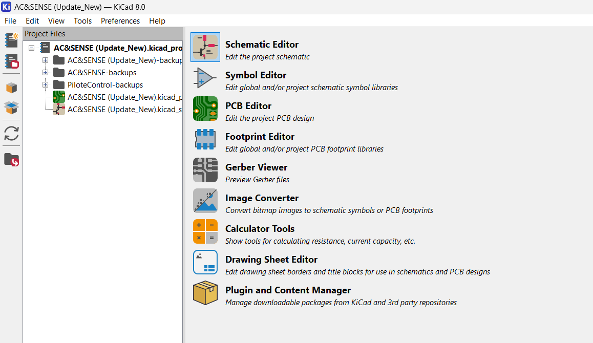

រូប ក. 2 ផ្ទាំង Interface របស់កម្មវិធី KiCad

#### ខ. Arduino IDE

Arduino IDE (Integrated Development Environment - បរិស្ថានអភិវឌ្ឍន៍ចមុ្រះ) គឺជាកម្មវិធីប្រភពបើកចំហ (Open Source) ដែលមានតួនាទីឱ្យអ្នកប្រើប្រាស់ធ្វើការ សរសេរកម្មវិធី (Programming) ដែលយកទៅបញ្ជារប្រព័ន្ធដំណើរការ Hardware របស់គេដោយ Arduino Board​ ជាមួយនឹងការសរសេរដោយភាសា C/C++។ ជាពិសេសផងដែរ កម្មវិធីនេះគឺដោយឱ្យប្រើប្រាស់ដោយសេរី ដែលវាអាចដំណើរការលើ ប្រព័ន្ធប្រត្តិបត្តិការដូចជា៖ Window, Linux និង MacOS​។ Arduino IDE មាន Library និង Tools ជាច្រើនសម្រាប់ជំនួយដល់ការប្រើប្រាស់ទៅកាន់ Users ។



រូប ក. 3 Arduino Logo [24]

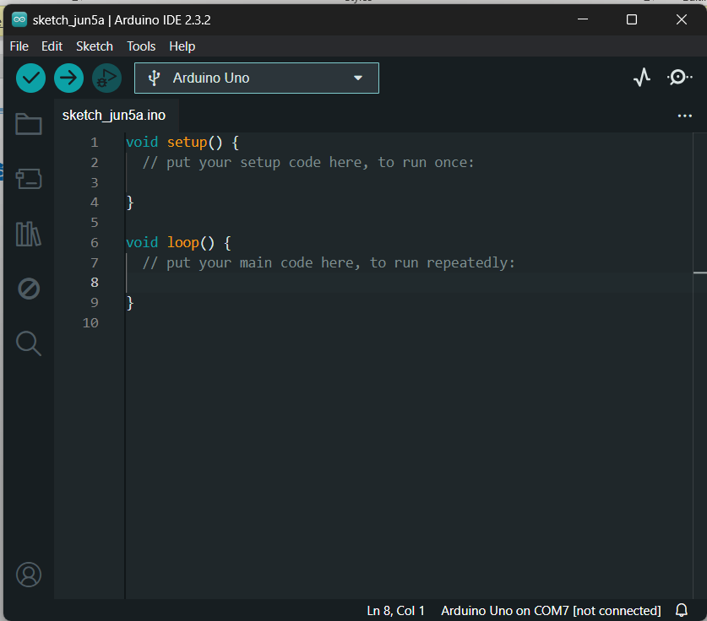

រូប ក. 4 ផ្ទាំង Interface របស់កម្មវិធី Arduino

#### គ. LTSpice

LTspice ជាកម្មវិធីសម្រាប់ធ្វើការ Simulation ទៅលើសៀគ្វីអេឡិចត្រូនិកនៅលើកុំព្យូទ័រ ដែលបង្កើតឡើងដោយក្រុមហ៊ុន Analog Devices (Originally by Linear Technology)។ LTspice ផ្ដល់នូវ ការគូស Schematic ដែលអាចធើ្វការ Simulate លើសៀគ្វីអេឡិចត្រូនិកដែលយើងបានគូសក្នុងកម្មវិធីនោះ។ ដោយ ការ Simulation នេះ យើងអាចធ្វើការមើលទៅលើដំណើរការ និងចារឹកលក្ខណៈរបស់គ្រឿងបង្គុំ និងសៀគ្វីដែលយើងប្រើប្រាស់។ យើងអាចមើលទៅលើ Waveform ដែលមានបង្ហាញពី Transient, Noise, AC, DC, DC transfer function [25]។ ការធ្វើ Simulation នៅលើកម្មវិធីនេះ បានបង្ហាញនូវដំណើរការ និង ចារឹកលក្ខណៈស្ទើរតែមានប្រសិទ្ធភាព 100% ដូចនឹងដំណើរការនៃគ្រឿងបង្គុំ​ និងសៀគ្វីពិតនៅខាងក្រៅ (real-world application)។



រូប ក. 5 Linear Technology Logo [26]



រូប ក. 6 ផ្ទាំង Interface របស់កម្មវិធី LTspice

### តម្រូវការផ្នែក Hardware

|  |  |  |  |
| --- | --- | --- | --- |
| ល.រ | ឈ្មោះ | ចំនួន | រូបភាព |
| 1 | Arduino NANO | 1 | Arduino Nano [A000005] : Amazon.co.uk: Computers & Accessories |
| 2 | GB/T 20234.2-2015 | 1 |  |
| 3 | Oscilloscope | 1 |  |
| 4 | Oscilloscope probe | 1 |  |
| 5 | [Rigol RP1100D High Voltage Differential Probe](https://www.circuitspecialists.com/rp1100d-rigol-high-voltage-differential-probe" \t "_blank) | 1 | RIGOL RP1100D High Voltage Differential Probe, DC-100 MHz, 7000 Vpp |  TestEquity |
| 6 | Multimeter | 1 |  |
| 7 | Clamp meter | 1 | FLUKE - CLAMP METER 600A AC/DC TRUE RMS - Fluke-317 - Toolsdirect.in |
| 8 | MCB | 1 |  |
| 9 | Electric Vehicle | 1 |  |

### DATASHEET

* LM 358

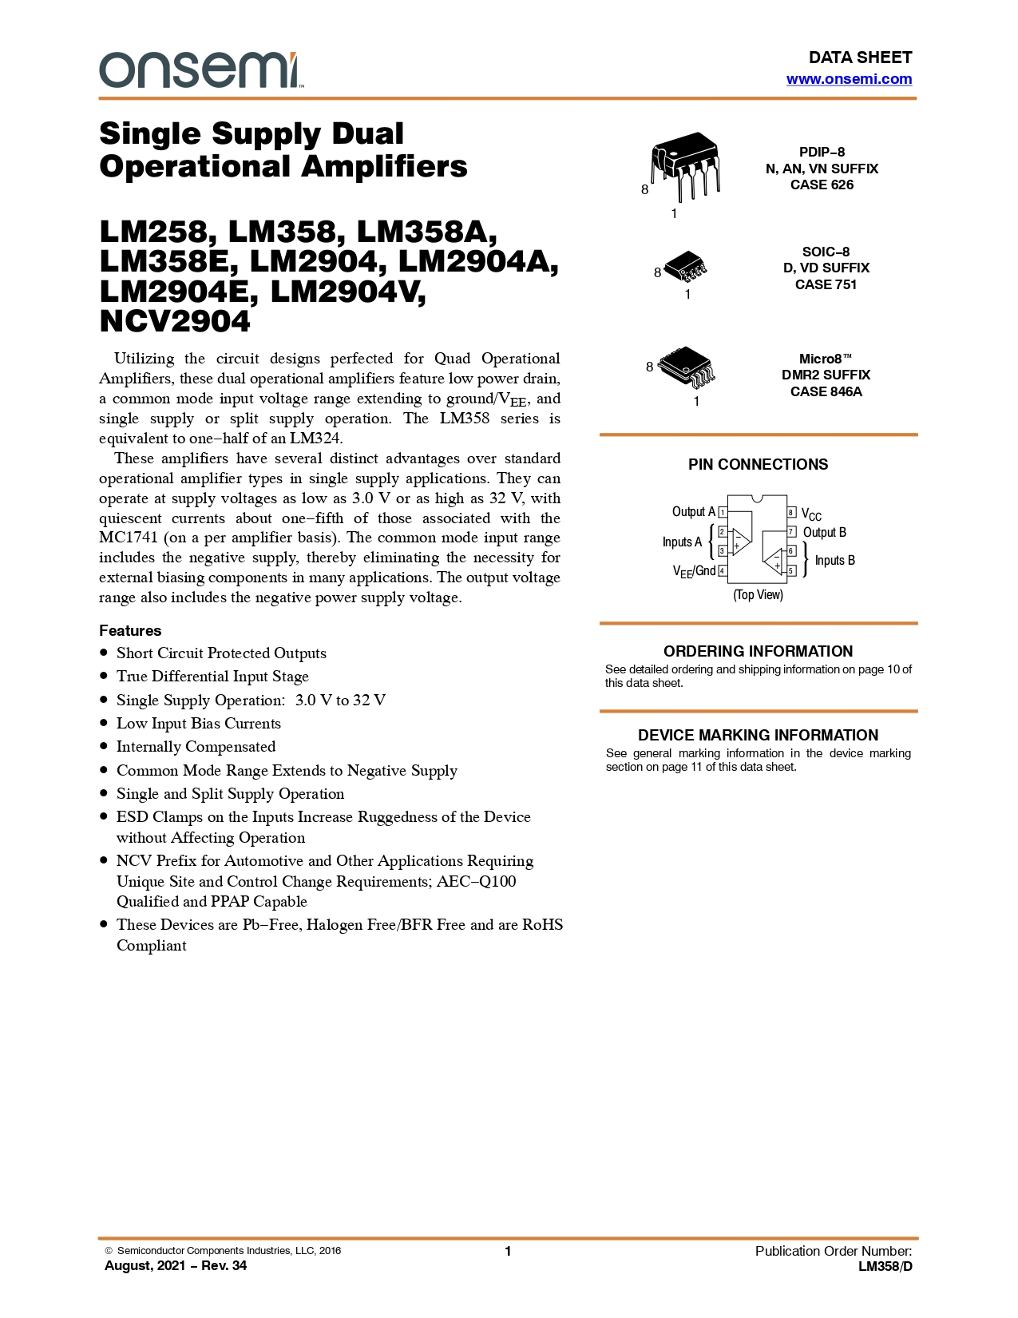

## ឧបសម្ព័ន្ធ-ខ

### Flow of code



រូប ខ. 1 Flow of code

### QR Scan (Code, Circuit, 3D File, Book)